# 第二部分：PySpark Core

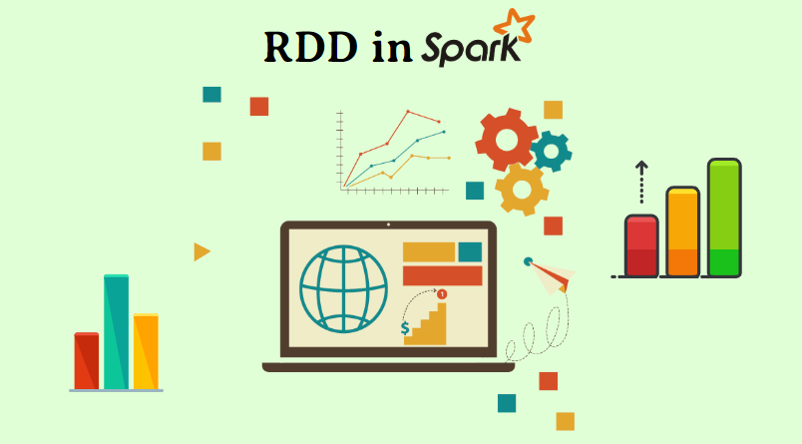

## 第一章 RDD详解

* **MR使用代码实现数据分析处理--缺点使用的大量的代码，复杂。**
* **Hive使用Hql实现数据分析，摆脱了Mr的繁琐的代码，速度还是慢。**
* **Spark-Impala以内存为首的计算框架，将数据尽量放在内存中。**

### 为什么需要RDD?

**没有RDD之前：**

1.MR:只提供了map和reduce的API,而且编写麻烦,运行效率低!---早淘汰了!

2.使用Python的本地集合:但是只能完成本地单机版的,如果要实现分布式的,---很困难!

所以需要有一个分布式的数据抽象,也就是用该抽象,可以表示分布式的集合,那么基于这个分布式集合进行操作,就可以很方便的完成分布式的WordCount!(该分布式集合底层应该将实现的细节封装好,提供简单易用的API!)

**在此背景之下,RDD就诞生了!**

RDD是Spark的基石，是实现Spark数据处理的核心抽象。那么RDD为什么会产生呢？

Hadoop的MapReduce是一种基于数据集的工作模式，面向数据，这种工作模式一般是从存储上加载数据集，然后操作数据集，最后写入物理存储设备。数据更多面临的是一次性处理。

MR的这种方式对数据领域两种常见的操作不是很高效。第一种是迭代式的算法。比如机器学习中**ALS、凸优化**梯度下降等。这些都需要基于数据集或者数据集的衍生数据反复查询反复操作。MR这种模式不太合适，即使多MR串行处理，性能和时间也是一个问题。数据的共享依赖于磁盘。另外一种是交互式数据挖掘，MR显然不擅长。

MR中的迭代：

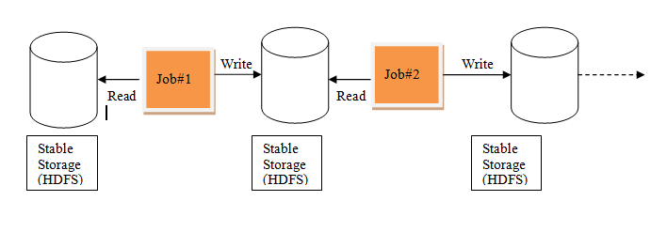

Spark中的迭代：

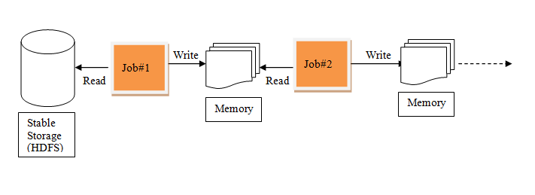

我们需要一个效率非常快，且能够支持迭代计算和有效数据共享的模型，Spark应运而生。RDD是基于工作集的工作模式，更多的是面向工作流。

但是无论是MR还是RDD都应该具有类似位置感知、容错和负载均衡等特性。

**RDD提供了一个抽象的数据模型，让我们不必担心底层数据的分布式特性，只需将具体的应用逻辑表达为一系列转换操作(函数)，不同RDD之间的转换操作之间还可以形成依赖关系，进而实现管道化，从而避免了中间**结果的存储，大大降低了数据复制、磁盘IO和序列化开销，并且还提供了更多的API(map/reduec/filter/groupBy...)

* 总结

RDD将Spark的底层的细节都隐藏起来了(自动容错、位置感知、任务调度执行，失败重试…)

让开发者可以像操作本地集合一样以函数式编程的方式操作RDD这个分布式数据集进行各种并行计算。

### 什么是RDD?

在Spark开山之作**Resilient Distributed Datasets: A Fault-Tolerant Abstraction for In-Memory Cluster Computing**这篇paper中（以下简称 RDD Paper），Matei等人提出了RDD这种数据结构，文中开头对RDD的定义是：

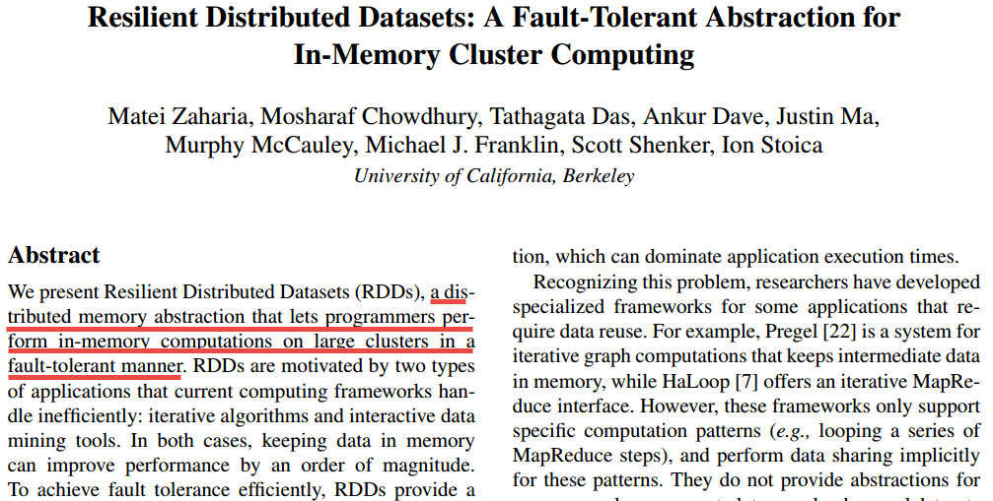

也就是说RDD设计的核心点为：

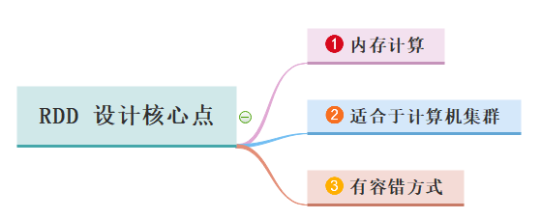

RDD提供了一个**抽象的数据模型**，不必担心底层数据的分布式特性，只需将具体的应用逻辑表达为一系列转换操作（函数），不同RDD之间的转换操作之间还可以形成依赖关系，进而实现管道化，从而避免了中间结果的存储，大大降低了数据复制、磁盘IO和序列化开销，并且还提供了更多的API(map/reduec/filter/groupBy...)。

### RDD 定义

RDD（Resilient Distributed Dataset）叫做弹性分布式数据集，是Spark中最基本的数据抽象，代表一个**不可变、可分区、里面的元素可并行计算的集合**。

* **Datase**t：一个数据集合，用于存放数据的。
* **Distributed**：RDD中的数据是分布式存储的，可用于分布式计算。
* **Resilient**：RDD中的数据可以存储在内存中或者磁盘中。

**A Resilient Distributed Dataset (RDD), the basic abstraction in Spark. Represents an immutable, partitioned collection of elements that can be operated on in parallel.**

RDD（Resilient Distributed Dataset）弹性分布式数据集，是Spark中最基本的数据抽象，代表一个**不可变、可分区、里面的元素可并行计算的集合**。

所有的运算以及操作都建立在 RDD 数据结构的基础之上。

RDD设计的核心点为：



拆分核心要点三个方面：

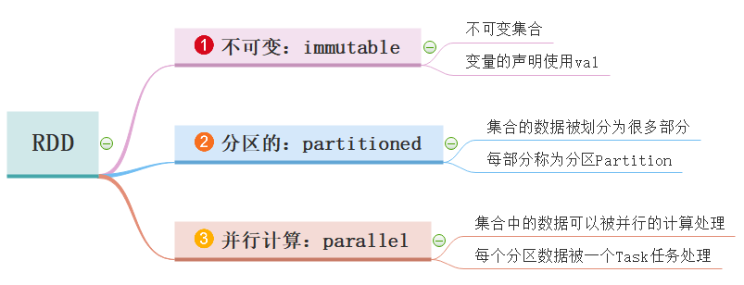

可以认为RDD是分布式的列表List或数组Array，抽象的数据结构，RDD是一个抽象类Abstract Class和泛型Generic Type：

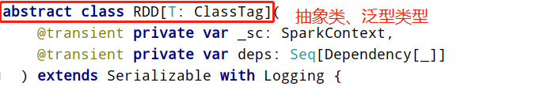

RDD弹性分布式数据集核心点示意图如下：

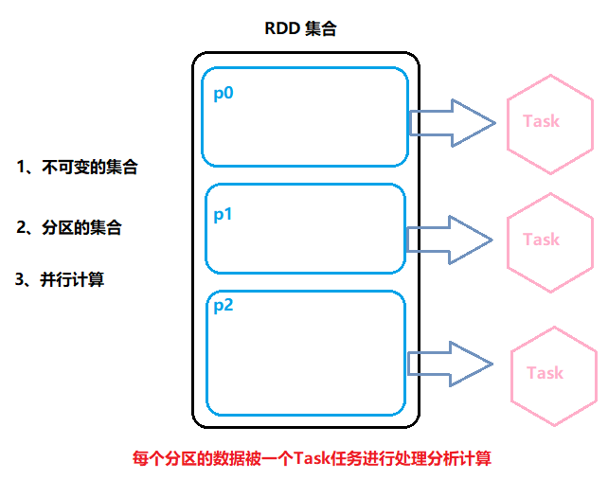

### RDD的5大特性

#### RDD五大特性

RDD 数据结构内部有五个特性（摘录RDD 源码）：

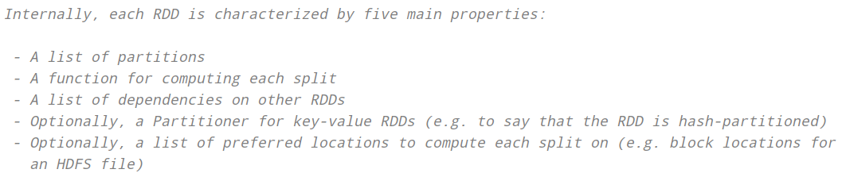

前三个特征每个RDD都具备的，后两个特征可选的。

* 第一个：**A list of partitions** 
  + 一组分片(Partition)/一个分区(Partition)列表，即数据集的基本组成单位；
  + 对于RDD来说，每个分片都会被一个计算任务处理，分片数决定并行度；
  + 用户可以在创建RDD时指定RDD的分片个数，如果没有指定，那么就会采用默认值；

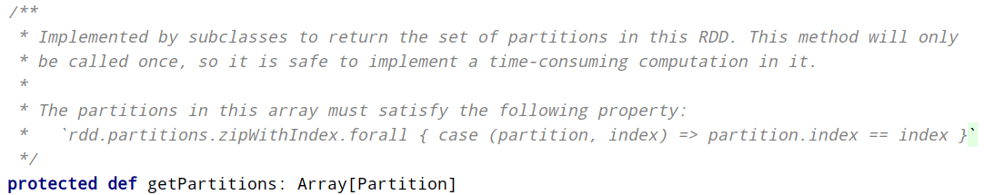

* 第二个：**A function for computing each split**
  + 一个函数会被作用在每一个分区；
  + Spark中RDD的计算是以分片为单位的，compute函数会被作用到每个分区上；

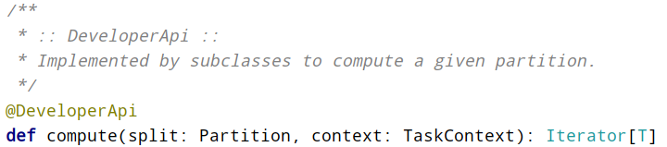

* 第三个：**A list of dependencies on other RDDs**
  + 一个RDD会依赖于其他多个RDD；
  + RDD的每次转换都会生成一个新的RDD，所以RDD之间就会形成类似于流水线一样的前后依赖关系。在部分分区数据丢失时，Spark可以通过这个依赖关系重新计算丢失的分区数据，而不是对RDD的所有分区进行重新计算（Spark的容错机制）；

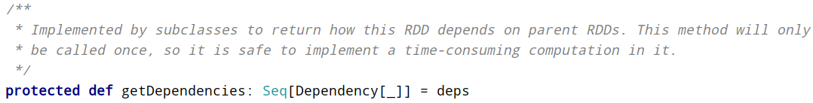

* 第四个：**Optionally, a Partitioner for key-value RDDs (e.g. to say that the RDD is hash-partitioned)**
  + 可选项,对于KeyValue类型的RDD会有一个Partitioner，即RDD的分区函数；
  + 当前Spark中实现了两种类型的分区函数，一个是基于哈希的HashPartitioner，另外一个是基于范围的RangePartitioner。
  + 只有对于于key-value的RDD，才会有Partitioner，非key-value的RDD的Parititioner的值是None。
  + Partitioner函数不但决定了RDD本身的分片数量，也决定了parent RDD Shuffle输出时的分片数量。



* 第五个：**Optionally, a list of preferred locations to compute each split on (e.g. block locations for an HDFS file)**
  + 可选项，一个列表，存储存取每个Partition的优先位置(preferred location)；
  + 对于一个HDFS文件来说，这个列表保存的就是每个Partition所在的块的位置。
  + 按照"移动数据不如移动计算"的理念，Spark在进行任务调度的时候，会尽可能选择那些存有数据的worker节点来进行任务计算。（数据本地性）

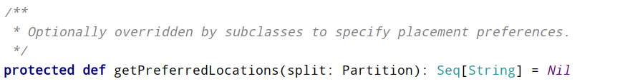

RDD 是一个数据集的表示，不仅表示了数据集，还表示了这个数据集从哪来、如何计算，主要属性包括五个方面（必须牢记，通过编码加深理解，面试常问）：

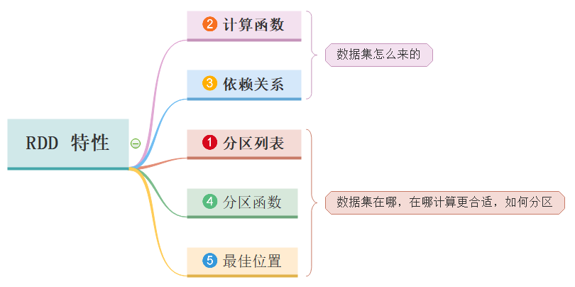

RDD将Spark的底层的细节都隐藏起来（自动容错、位置感知、任务调度执行，失败重试等），让开发者可以像操作本地集合一样**以函数式编程的方式操作RDD**这个分布式数据集，进行各种并行计算，RDD中很多处理数据函数与列表List中相同与类似。

#### 总结

RDD是一个应用层面的逻辑概念。一个RDD多个分片。RDD就是一个元数据记录集，记录了RDD内存所有的关系数据。如下图，Spark到底干了点啥：

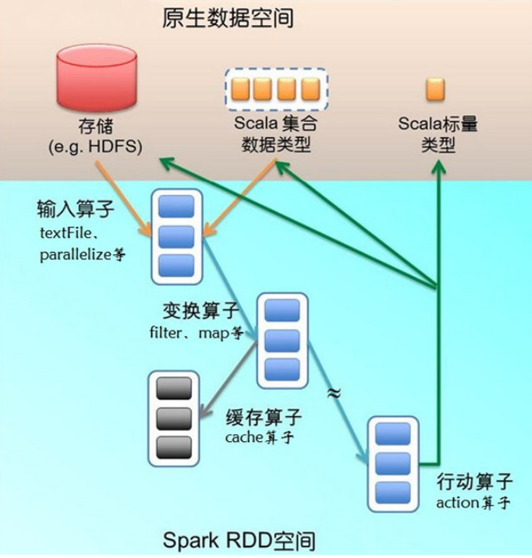

### RDD特点

RDD表示只读的分区的数据集，对RDD进行改动，只能通过RDD的转换操作，由一个RDD得到一个新的RDD，新的RDD包含了从其他RDD衍生所必需的信息。RDDs之间存在依赖，RDD的执行是按照血缘关系延时计算的。如果血缘关系较长，可以通过持久化RDD来切断血缘关系。

#### 特点1:分区

**RDD逻辑上是分区**的，每个分区的数据是**抽象**存在的，计算的时候会通过**一个compute函数得到每个分区的数据**。如果RDD是通过已有的文件系统构建，则compute函数是读取指定文件系统中的数据，如果RDD是通过其他RDD转换而来，则compute函数是执行转换逻辑将其他RDD的数据进行转换。

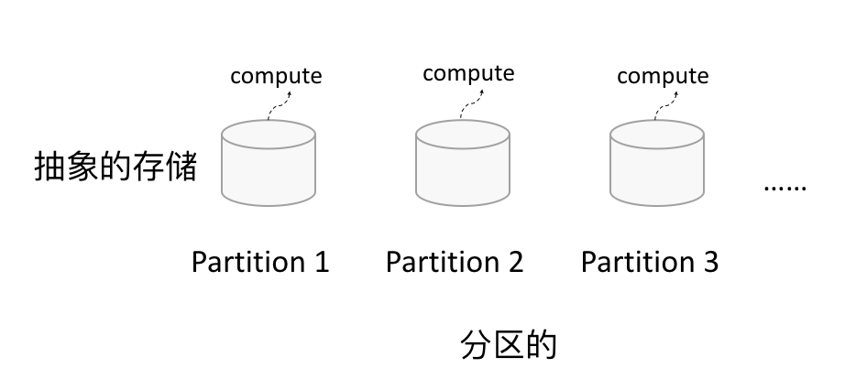

#### 特点2:只读

如下图所示，RDD是只读的，**要想改变RDD中的数据，只能在现有的RDD基础上创建新的RDD。**

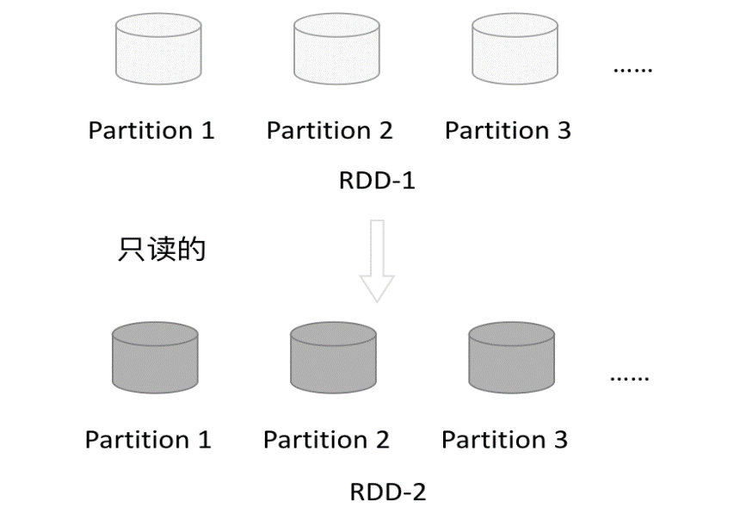

由一个RDD转换到另一个RDD，可以通过丰富的操作算子实现，不再像MapReduce那样只能写map和reduce了，如下图所示。

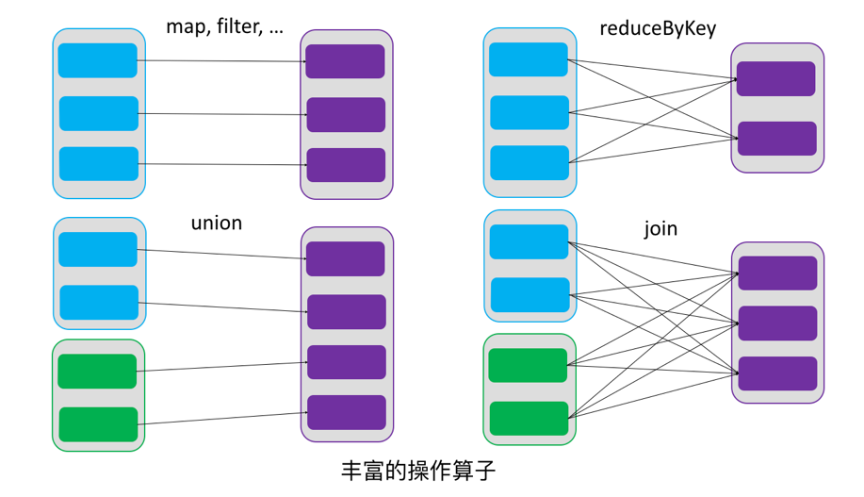

RDD的操作算子包括两类，一类叫做transformations，它是用来将RDD进行转化，构建RDD的血缘关系；另一类叫做actions，它是用来触发RDD的计算，得到RDD的相关计算结果或者将RDD保存的文件系统中。下图是RDD所支持的操作算子列表。

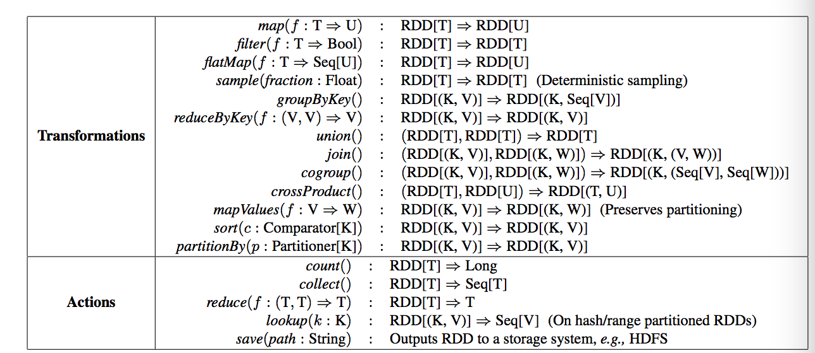

#### 特点3:依赖

RDDs通过操作算子进行转换，转换得到的新RDD包含了从其他RDDs衍生所必需的信息，RDDs之间维护着这种血缘关系，也称之为依赖。如下图所示，依赖包括两种，一种是窄依赖，RDDs之间分区是一一对应的，另一种是宽依赖，**下游RDD的每个分区与上游RDD(也称之为父RDD)的每个分区都有关，是多对多的关系。**

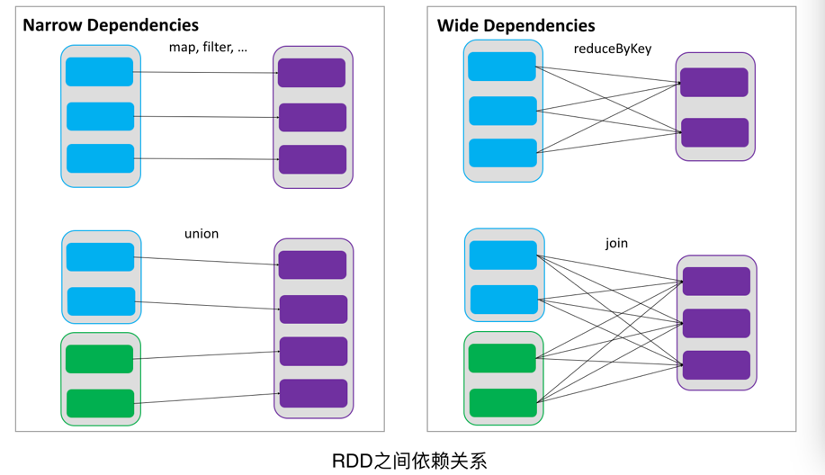

通过RDDs之间的这种依赖关系，一个任务流可以描述为DAG(有向无环图)，如下图所示，在实际执行过程中宽依赖对应于Shuffle(图中的reduceByKey和join)，窄依赖中的所有转换操作可以通过类似于管道的方式一气呵成执行(图中map和union可以一起执行)。

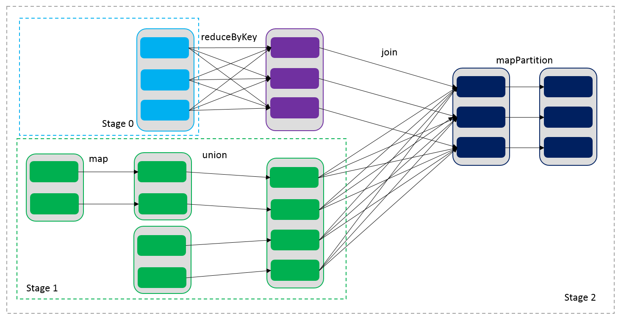

#### 特点4:缓存

如果**在应用程序中多次使用同一个RDD，可以将该RDD缓存起来**，该RDD只有在第一次计算的时候会根据**血缘关系得到分区的数据**，在后续其他地方用到该RDD的时候，会直接从缓存处取而不用再根据血缘关系计算，这样就加速后期的重用。**如下图所示**，RDD-1经过一系列的转换后得到RDD-n并保存到hdfs，RDD-1在这一过程中会有个中间结果，如果将其缓存到内存，那么在随后的RDD-1转换到RDD-m这一过程中，就不会计算其之前的RDD-0了。

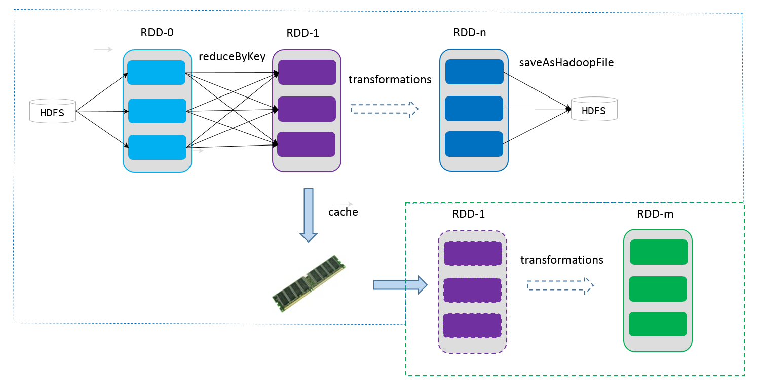

#### 特点5:checkpoint

虽然RDD的血缘关系天然地可以实现容错，当RDD的某个分区数据失败或丢失，可以通过血缘关系重建。但是对于长时间迭代型应用来说，随着迭代的进行，**RDDs之间的血缘关系会越来越长，一旦在后续迭代过程中出错，则需要通过非常长的血缘关系去重建，势必影响性能**。为此，RDD支持checkpoint将数据保存到持久化的存储中，这样就可以切断之前的血缘关系，因为checkpoint后的RDD不需要知道它的父RDDs了，它可以从checkpoint处拿到数据。

给定一个RDD我们至少可以知道如下几点信息：

1. 分区数以及分区方式；

2、由父RDDs衍生而来的相关依赖信息；

3、计算每个分区的数据，计算步骤为：

1）如果被缓存，则从缓存中取的分区的数据；

2）如果被checkpoint，则从checkpoint处恢复数据；

3）根据血缘关系计算分区的数据。

## 第二章 RDD的创建

官方文档：[http://spark.apache.org/docs/latest/rdd-programming-guide.html#resilient-distributed-datasets-rdds](http://spark.apache.org/docs/latest/rdd-programming-guide.html" \l "resilient-distributed-datasets-rdds)

如何将数据封装到RDD集合中，主要有两种方式：**并行化本地集合（Driver Program中）和引用加载外部存储系统（如HDFS、Hive、HBase、Kafka、Elasticsearch等）数据集**。

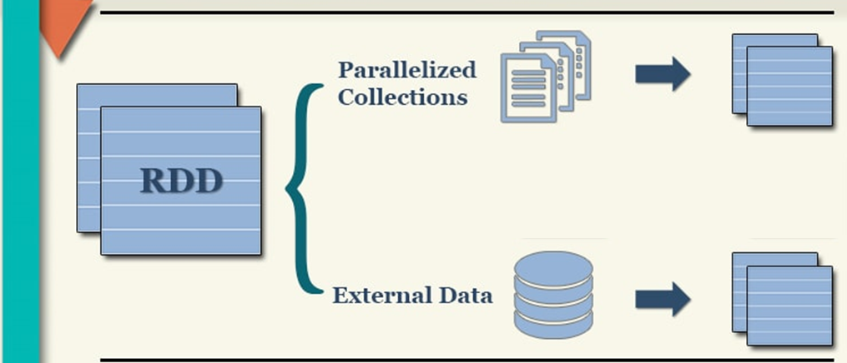

### PySpark中RDD的创建两种方式

1. 第一步 创建sparkContext

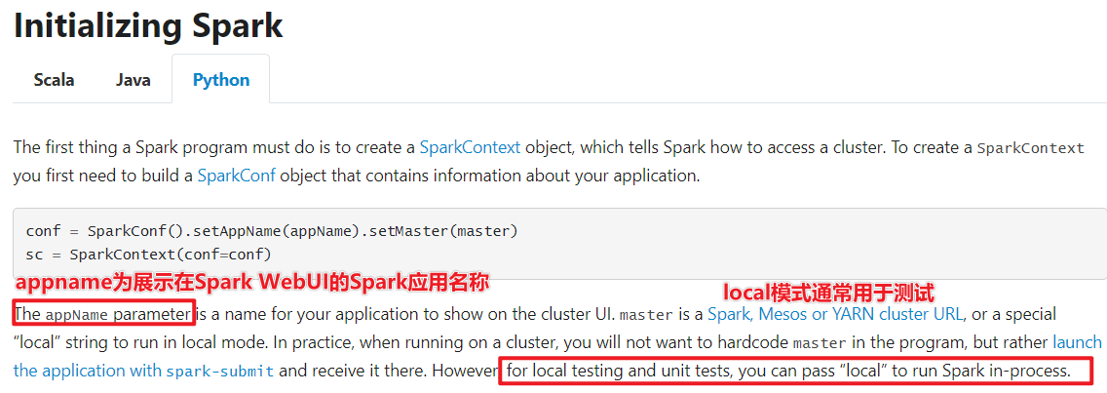

* + SparkContext, Spark程序的入口. SparkContext代表了和Spark集群的链接, 在Spark集群中通过SparkContext来创建RDD
  + SparkConf 创建SparkContext的时候需要一个SparkConf， 用来传递Spark应用的基本信息

|  |
| --- |
| **conf = SparkConf().setAppName(appName).setMaster(master)**  **sc = SparkContext(conf=conf)** |

在pyspark shell中 已经为我们创建好了 SparkContext 通过sc直接使用

可以在spark UI中看到当前的Spark作业 在浏览器访问当前centos的4040端口 192.168.88.161:4040

### 并行化方式创建RDD

首先Spark官网针对创建方式的说明：

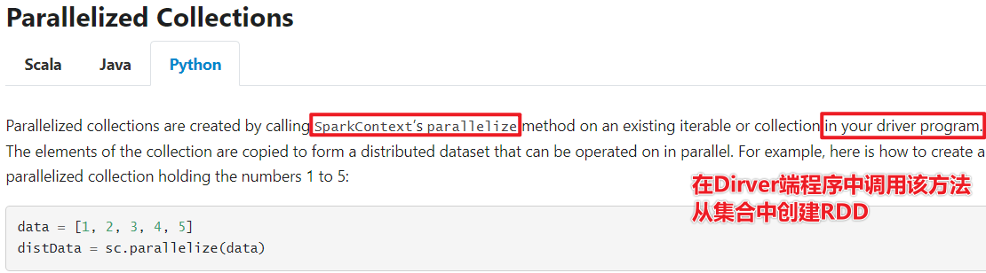

调用`SparkContext`的 `parallelize` 方法并且传入已有的可迭代对象或者集合：

|  |
| --- |
| **data = [1, 2, 3, 4, 5]**  **distData = sc.parallelize(data)** |

调用代码如下：

|  |
| --- |
| from pyspark import SparkConf, SparkContext  if \_\_name\_\_ == '\_\_main\_\_':  conf = SparkConf().setAppName("rdd\_create").setMaster("local[\*]")  sc = SparkContext(conf = conf)   data = [1, 2, 3, 4, 5]  rdd = sc.parallelize(data, 2)  print(rdd.getNumPartitions())  result = rdd.reduce(lambda a, b: a + b)   print(result)   sc.stop() |

在spark ui中观察执行情况

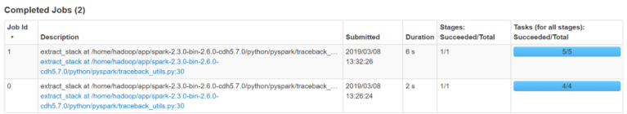

Spark将为群集的每个分区（partition）运行一个任务（task）。 通常，可以根据CPU核心数量指定分区数量（每个CPU有2-4个分区）如未指定分区数量，Spark会自动设置分区数。

PyCharm代码如下：

|  |
| --- |
| **from** pyspark **import** SparkContext, SparkConf **import** os  os.environ[**'SPARK\_HOME'**] = **'/export/server/spark'** PYSPARK\_PYTHON = **"/root/anaconda3/bin/python" *# 当存在多个版本时，不指定很可能会导致出错*** os.environ[**"PYSPARK\_PYTHON"**] = PYSPARK\_PYTHON os.environ[**"PYSPARK\_DRIVER\_PYTHON"**] = PYSPARK\_PYTHON  **if** \_\_name\_\_ == **'\_\_main\_\_'**:  print(**'PySpark First Program'**)  ***# 输入数据*** data = [**"hello"**, **"world"**, **"hello"**, **"world"**]  conf = SparkConf().setAppName(**"miniProject"**).setMaster(**"local[\*]"**)  ***# sc = SparkContext.getOrCreate(conf)*** sc = SparkContext(conf=conf)  ***# 将collection的data转为spark中的rdd并进行操作*** rdd = sc.parallelize(data)  ***# 执行map转化操作以及reduceByKey的聚合操作*** res\_rdd = rdd.map(**lambda** word: (word, 1)).reduceByKey(**lambda** a, b: a + b)  ***# 将rdd转为collection并打印*** res\_rdd\_coll = res\_rdd.collect()  **for** line **in** res\_rdd\_coll:  print(line)  print(**'停止 PySpark SparkSession 对象'**)  sc.stop() |

### 小文件读取

在实际项目中，有时往往处理的数据文件属于**小文件（每个文件数据数据量很小，比如KB，几十MB等），文件数量又很大**，如果一个个文件读取为RDD的一个个分区，计算数据时很耗时性能低下，使用SparkContext中提供：**wholeTextFiles**类，专门读取小文件数据。

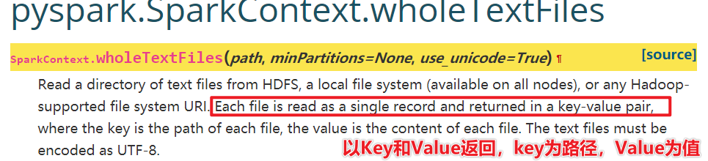

范例演示：读取100个小文件rating数据，每个文件大小小于1MB，查看默认情况下分区个数情况

代码：

|  |
| --- |
| ***# -\*- coding: utf-8 -\*- # Program function：从外部文件系统读取数据转换为RDD* from** pyspark **import** SparkContext, SparkConf **import** os  os.environ[**'SPARK\_HOME'**] = **'/export/server/spark'** PYSPARK\_PYTHON = **"/root/anaconda3/bin/python" *# 当存在多个版本时，不指定很可能会导致出错*** os.environ[**"PYSPARK\_PYTHON"**] = PYSPARK\_PYTHON os.environ[**"PYSPARK\_DRIVER\_PYTHON"**] = PYSPARK\_PYTHON  **if** \_\_name\_\_ == **'\_\_main\_\_'**:  print(**'PySpark WholeTextFile Program'**)  ***# TODO：1、创建应用程序入口SparkContext实例对象*** conf = SparkConf().setAppName(**"miniProject"**).setMaster(**"local[\*]"**)  sc = SparkContext.getOrCreate(conf)  ***# TODO: 2、从文件系统加载数据，调用textFile*** resultRDD1 = sc.textFile(**"file:///export/pyfolder1/pyspark-chapter02\_3.8/data/ratings100/"**)  ***# TODO: 3、调用集合RDD中函数处理分析数据，调用wholeTextFiles*** resultRDD2 = sc.wholeTextFiles(**"file:///export/pyfolder1/pyspark-chapter02\_3.8/data/ratings100/"**)  ***# TODO: 4、获取分区数*** print(**"textFile numpartitions:"**, resultRDD1.getNumPartitions())  print(**"whole textFile numpartitions:"**, resultRDD2.getNumPartitions())  ***# print(resultRDD2.take(2))*** print(**'停止 PySpark SparkSession 对象'**)  ***# 关闭SparkContext*** sc.stop() |

结果截图：

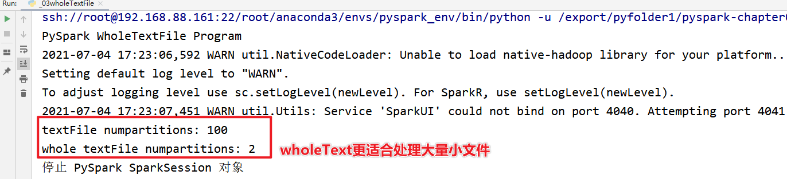

### 通过外部数据创建RDD

* PySpark可以从Hadoop支持的任何存储源创建RDD，包括本地文件系统，HDFS，Cassandra，HBase，Amazon S3等。
* 支持整个目录、多文件、通配符
* 支持压缩文件

如下为Spark官网描述的支持文件信息：

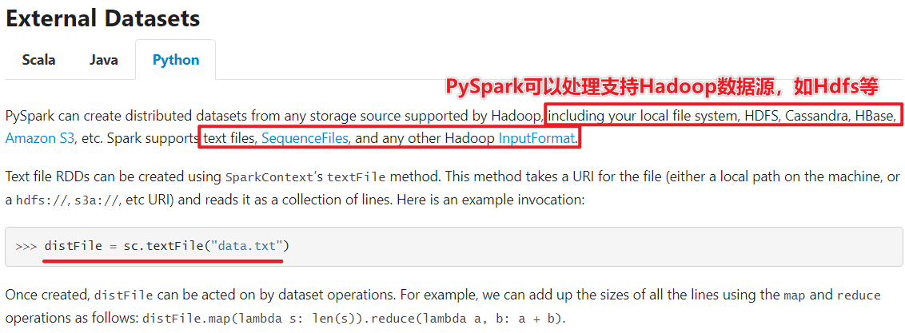

代码如下：

|  |
| --- |
| fileRDD = sc.textFile("../data/words.txt")  Print(fileRDD.collect()) |

代码如下：

|  |
| --- |
| from pyspark import SparkConf, SparkContext  if \_\_name\_\_ == '\_\_main\_\_':  conf = SparkConf().setAppName("rdd\_create").setMaster("local[\*]")  sc = SparkContext(conf = conf)   rdd = sc.textFile('../data/words.txt')   result = rdd.flatMap(lambda line: line.split(' ')).map(lambda word: (word, 1)).reduceByKey(lambda a, b: a + b).collect()  print(result)   sc.stop() |

其中文件路径：**最好是全路径**，可以指定文件名称，可以指定文件目录，可以使用通配符指定。实际项目中如果从HDFS读取海量数据，应用运行在YARN上，默认情况下，RDD分区数目等于HDFS上Block块数目。

## 第三章 RDD的算子

### 算子是什么

算子: 应用于分布式数据集上的操作方法.

和我们平时见到的函数\方法是一个意思, 就是RDD对象的API

但是,我们将RDD对象的API称之为算子, 主要是因为, RDD的API

因为被操作的RDD是分布式对象集合, 所以,这些API也就带有了分布式的特性.

所以称之为算子

|  |  |  |
| --- | --- | --- |
|  | 普通方法\函数 | 算子 |
| 功能 | 封装计算逻辑 | 封装计算逻辑 |
| 作用 | 作用于本地对象 | 作用于分布式对象 |

### 算子分类

对于 Spark 处理的大量数据而言，会将数据切分后放入RDD作为Spark 的基本数据结构，开发者可以在 RDD 上进行丰富的操作，之后 Spark 会根据操作调度集群资源进行计算。总结起来，RDD 的操作主要可以**分为 Transformation 和 Action 两种**。



官方文档：[http://spark.apache.org/docs/latest/rdd-programming-guide.html#rdd-operations](http://spark.apache.org/docs/latest/rdd-programming-guide.html" \l "rdd-operations)

RDD中操作（函数、算子）分为两类：

* 1）、**Transformation转换操作：**返回一个新的RDD
  + **which create a new dataset from an existing one**
  + 所有Transformation函数都是**Lazy**，不会立即执行，需要Action函数触发
* 2）、**Action动作操作：**返回值不是RDD(无返回值或返回其他的)
  + **which return a value to the driver program after running a computation on the datase**
  + 所有Action函数立即执行（Eager），比如count、first、collect、take等

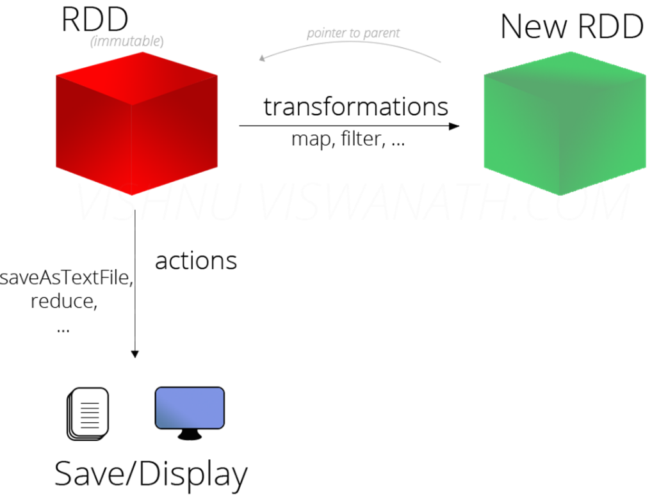

此外注意RDD中函数细节：

* 第一点：RDD不实际存储真正要计算的数据，而是记录了数据的位置在哪里，数据的转换关系(调用了什么方法，传入什么函数)；
* 第二点：RDD中的所有转换都是惰性求值/延迟执行的，也就是说并不会直接计算。只有当发生一个要求返回结果给Driver的Action动作时，这些转换才会真正运行。之所以使用惰性求值/延迟执行，是因为这样**可以在Action时对RDD操作形成DAG有向无环图进行Stage的划分和并行优化，这种设计让Spark更加有效率地运行**。

#### Transformation算子

在Spark中Transformation操作表示将一个RDD通过一系列操作变为另一个RDD的过程，这个操作可能是简单的加减操作，也可能是某个函数或某一系列函数。值得注意的是Transformation操作并不会触发真正的计算，只会建立RDD间的关系图。

如下图所示，RDD内部每个方框是一个分区。**假设需要采样50%的数据，通过sample函数，从 V1、V2、U1、U2、U3、U4 采样出数据 V1、U1 和 U4，形成新的RDD**。

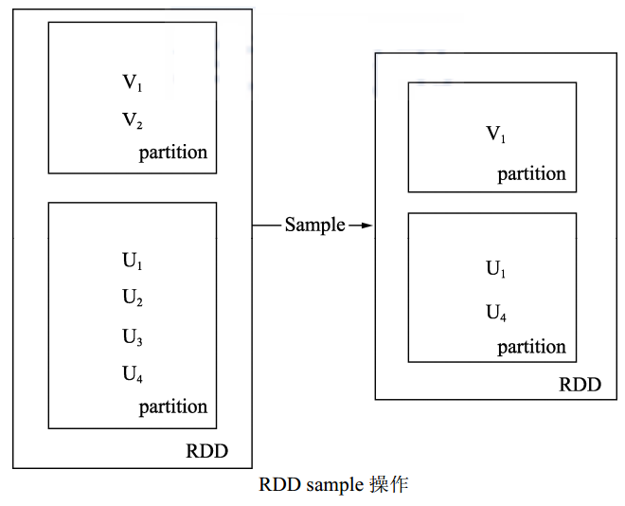

常用Transformation转换函数：

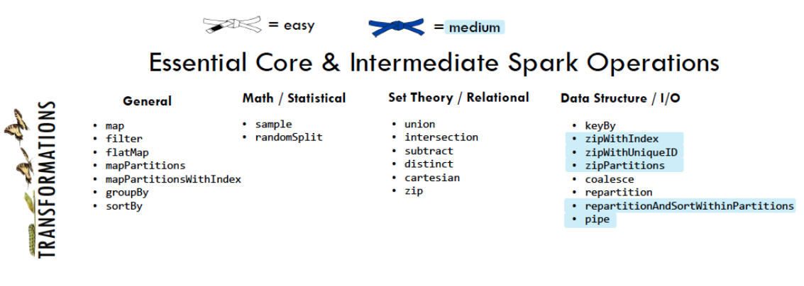

|  |  |
| --- | --- |
| 转换 | 含义 |
| map(func) | 返回一个新的RDD，该RDD由每一个输入元素经过func函数转换后组成 |
| filter(func) | 返回一个新的RDD，该RDD由经过func函数计算后返回值为true的输入元素组成 |
| flatMap(func) | 类似于map，但是每一个输入元素可以被映射为0或多个输出元素(所以func应该返回一个序列，而不是单一元素) |
| mapPartitions(func) | 类似于map，但独立地在RDD的每一个分片上运行，因此在类型为T的RDD上运行时，func的函数类型必须是Iterator[T] => Iterator[U] |
| mapPartitionsWithIndex(func) | 类似于mapPartitions，但func带有一个整数参数表示分片的索引值，因此在类型为T的RDD上运行时，func的函数类型必须是  (Int, Interator[T]) => Iterator[U] |
| sample(withReplacement, fraction, seed) | 根据fraction指定的比例对数据进行采样，可以选择是否使用随机数进行替换，seed用于指定随机数生成器种子 |
| union(otherDataset) | 对源RDD和参数RDD求并集后返回一个新的RDD |
| intersection(otherDataset) | 对源RDD和参数RDD求交集后返回一个新的RDD |
| distinct([numTasks])) | 对源RDD进行去重后返回一个新的RDD |
| groupByKey([numTasks]) | 在一个(K,V)的RDD上调用，返回一个(K, Iterator[V])的RDD |
| reduceByKey(func, [numTasks]) | 在一个(K,V)的RDD上调用，返回一个(K,V)的RDD，使用指定的reduce函数，将相同key的值聚合到一起，与groupByKey类似，reduce任务的个数可以通过第二个可选的参数来设置 |
| aggregateByKey(zeroValue)(seqOp, combOp, [numTasks]) |  |
| sortByKey([ascending], [numTasks]) | 在一个(K,V)的RDD上调用，K必须实现Ordered接口，返回一个按照key进行排序的(K,V)的RDD |
| sortBy(func,[ascending], [numTasks]) | 与sortByKey类似，但是更灵活 |
| join(otherDataset, [numTasks]) | 在类型为(K,V)和(K,W)的RDD上调用，返回一个相同key对应的所有元素对在一起的(K,(V,W))的RDD |
| cogroup(otherDataset, [numTasks]) | 在类型为(K,V)和(K,W)的RDD上调用，返回一个(K,(Iterable<V>,Iterable<W>))类型的RDD |
| cartesian(otherDataset) | 笛卡尔积 |
| pipe(command, [envVars]) | 对rdd进行管道操作 |
| coalesce(numPartitions) | 减少 RDD 的分区数到指定值。在过滤大量数据之后，可以执行此操作 |
| repartition(numPartitions) | 重新给 RDD 分区 |

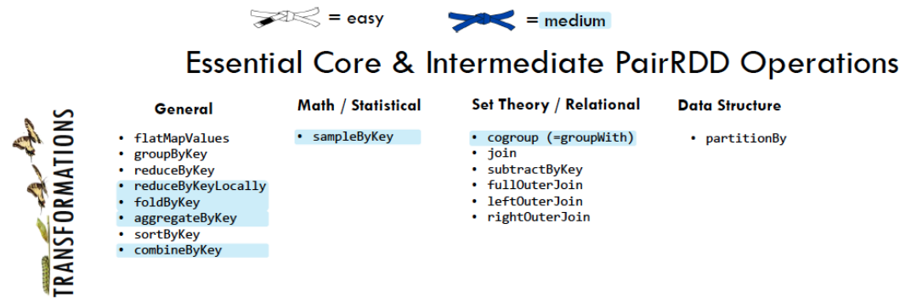

#### Action算子

不同于Transformation操作，**Action操作代表一次计算的结束，不再产生新的 RDD，将结果返回到Driver程序或者输出到外部**。所以**Transformation操作只是建立计算关系，而Action 操作才是实际的执行者**。每个Action操作都会调用SparkContext的runJob 方法向集群正式提交请求，所以每个Action操作对应一个Job。

常用Action执行函数。

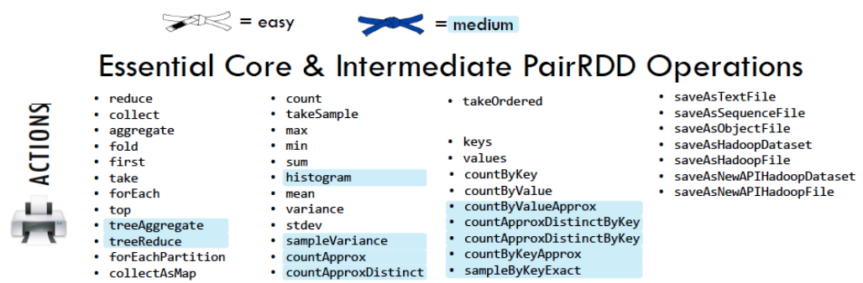

|  |  |
| --- | --- |
| 动作 | 含义 |
| reduce(func) | 通过func函数聚集RDD中的所有元素，这个功能必须是可交换且可并联的 |
| collect() | 在驱动程序中，以数组的形式返回数据集的所有元素 |
| count() | 返回RDD的元素个数 |
| first() | 返回RDD的第一个元素(类似于take(1)) |
| take(n) | 返回一个由数据集的前n个元素组成的数组 |
| takeSample(withReplacement,num, [seed]) | 返回一个数组，该数组由从数据集中随机采样的num个元素组成，可以选择是否用随机数替换不足的部分，seed用于指定随机数生成器种子 |
| takeOrdered(n, [ordering]) | 返回自然顺序或者自定义顺序的前 n 个元素 |
| saveAsTextFile(path) | 将数据集的元素以textfile的形式保存到HDFS文件系统或者其他支持的文件系统，对于每个元素，Spark将会调用toString方法，将它装换为文件中的文本 |
| saveAsSequenceFile(path) | 将数据集中的元素以Hadoop sequencefile的格式保存到指定的目录下，可以使HDFS或者其他Hadoop支持的文件系统。 |
| saveAsObjectFile(path) | 将数据集的元素，以 Java 序列化的方式保存到指定的目录下 |
| countByKey() | 针对(K,V)类型的RDD，返回一个(K,Int)的map，表示每一个key对应的元素个数。 |
| foreach(func) | 在数据集的每一个元素上，运行函数func进行更新。 |
| foreachPartition(func) | 在数据集的每一个分区上，运行函数func |

统计操作

|  |  |
| --- | --- |
| 算子 | 含义 |
| count | 个数 |
| mean | 均值 |
| sum | 求和 |
| max | 最大值 |
| min | 最小值 |
| variance | 方差 |
| sampleVariance | 从采样中计算方差 |
| stdev | 标准差:衡量数据的离散程度 |
| sampleStdev | 采样的标准差 |
| stats | 查看统计结果 |

### 基础练习[快速演示]

#### 准备工作

●集群模式启动

启动Spark集群

|  |
| --- |
| **/export/server/spark/sbin/start-all.sh** |

**本地模式启动**

|  |
| --- |
| **/export/server/spark/bin/pyspark --master local[4]** |

或Standalone启动pyspark-shell

|  |
| --- |
| **/export/server/spark/bin/pyspark \**  **--master spark://node1:7077 \**  **--executor-memory 1g \**  **--total-executor-cores 2** |

部分截图如下：

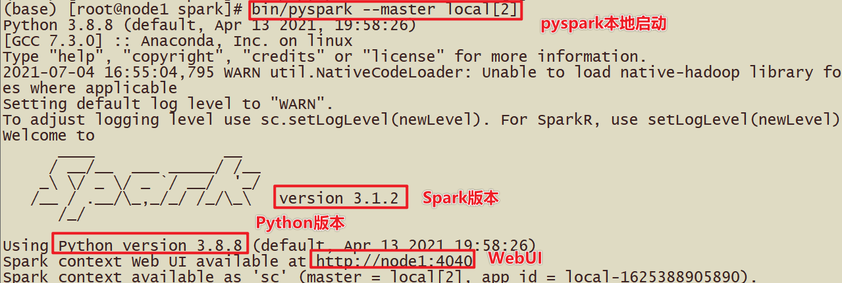

#### WordCount回顾

|  |
| --- |
| **resultRDD = sc.textFile("hdfs://node1:8020/input/words.txt") \**  **.flatMap(lambda line: line.split(" ")) \**  **.map(lambda x: (x, 1)) \**  **.reduceByKey(lambda a, b: a + b)**  **//上面的代码不会立即执行,因为都是Transformation转换操作**  **//下面的代码才会真正的提交并执行,因为是Action动作/行动操作**  **resultRDD.collect()** |

如下截图：

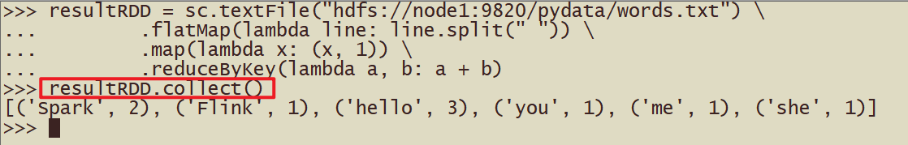

#### 创建RDD

|  |
| --- |
| **rdd1=sc.parallelize([5,6,4,7,3,8,2,9,1,10])** |

如下截图：



#### 查看该RDD的分区中的元素

|  |
| --- |
| **rdd1=sc.parallelize([5,6,4,7,3,8,2,9,1,10])**  **rdd1.glom().collect()** |

如下截图：

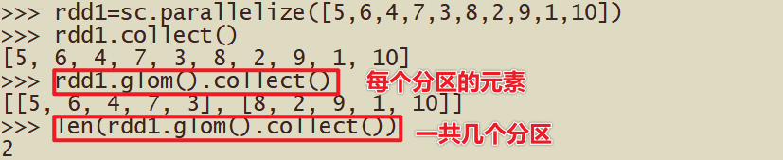

●RDD分区的数据取决于哪些因素？

RDD分区的原则是使得分区的个数尽量等于集群中的CPU核心(core)数目，这样可以充分利用CPU的计算资源

但是在实际中为了更加充分的压榨CPU的计算资源,会把平行度设置为cpu核数的2~3倍

RDD分区数和启动时指定的核数、调用方法时指定的分区数、如文件本身分区数 有关系

### Transformer算子

#### 值类型valueType

##### map: map(func)：

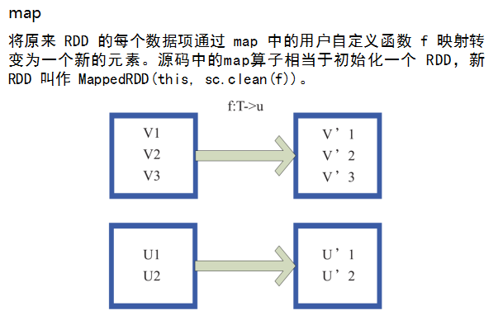

将func函数作用到数据集的每一个元素上，生成一个新的RDD返回。

|  |
| --- |
| **>>> rdd1 = sc.parallelize([1,2,3,4,5,6,7,8,9],3)**  **>>> rdd2 = rdd1.map(lambda x: x+1)**  **>>> rdd2.collect()**  **[2, 3, 4, 5, 6, 7, 8, 9, 10]** |

###### 自定义Python函数：

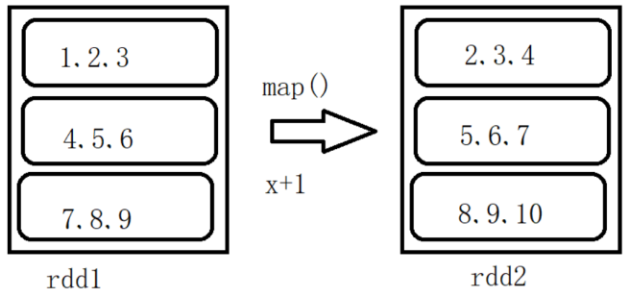

代码如下：

|  |
| --- |
| **>>>rdd1 = sc.parallelize([1,2,3,4,5,6,7,8,9],3)**  **>>>def add(x):**  **... return x+1**  **>>>rdd2 = rdd1.map(add)**  **>>>rdd2.collect()**  **[2, 3, 4, 5, 6, 7, 8, 9, 10]**  **上述代码类似于：**  **>>> rdd1.map(lambda x:x+1).collect()** |

如下截图：

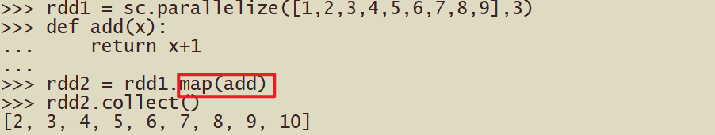

##### groupBy

|  |
| --- |
| >>> x = sc.parallelize([1,2,3])  >>> y = x.groupBy(lambda x: 'A' if (x%2 == 1) else 'B' )  >>> print(y.mapValues(list).collect())  [('A', [1, 3]), ('B', [2])] |

如下截图：

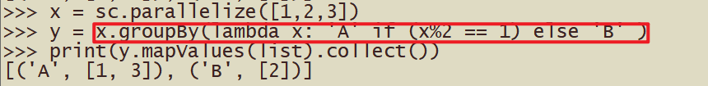

##### Filter：

filter(func) 选出所有func返回值为true的元素，生成一个新的RDD返回

|  |
| --- |
| **>>>rdd = sc.parallelize([1,2,3,4,5,6,7,8,9],3)**  **>>>rdd.filter(lambda x:x>4).collect()**  **[5, 6, 7, 8, 9]** |

如下截图：

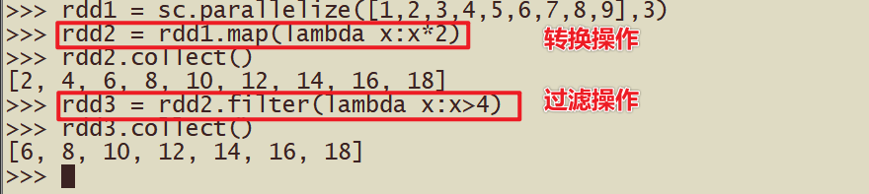

##### Flatmap：

flatMap会先执行map的操作，再将所有对象合并为一个对象

|  |
| --- |
| **>>>rdd1 = sc.parallelize(["a b c","d e f","h i j"])**  **>>>rdd2 = rdd1.flatMap(lambda x:x.split(" "))**  **>>>rdd2.collect()**  **['a', 'b', 'c', 'd', 'e', 'f', 'h', 'i', 'j']** |

如下截图：

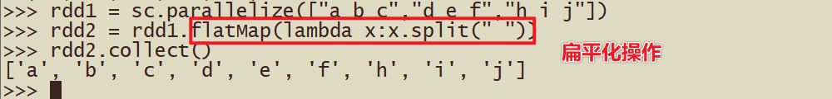

##### Distinct

对指定RDD的数据进行去重

|  |
| --- |
| >>> rdd1 = sc.parallelize([1,2,3,3,3,5,5,6])  >>> rdd1.distinct().collect()  [2, 6, 1, 3, 5] |

##### 案例

数据集

|  |
| --- |
| {"id":1,"timestamp":"2019-05-08T01:03.00Z","category":"平板电脑","areaName":"北京","money":"1450"}|{"id":2,"timestamp":"2019-05-08T01:01.00Z","category":"手机","areaName":"北京","money":"1450"}|{"id":3,"timestamp":"2019-05-08T01:03.00Z","category":"手机","areaName":"北京","money":"8412"} {"id":4,"timestamp":"2019-05-08T05:01.00Z","category":"电脑","areaName":"上海","money":"1513"}|{"id":5,"timestamp":"2019-05-08T01:03.00Z","category":"家电","areaName":"北京","money":"1550"}|{"id":6,"timestamp":"2019-05-08T01:01.00Z","category":"电脑","areaName":"杭州","money":"1550"} {"id":7,"timestamp":"2019-05-08T01:03.00Z","category":"电脑","areaName":"北京","money":"5611"}|{"id":8,"timestamp":"2019-05-08T03:01.00Z","category":"家电","areaName":"北京","money":"4410"}|{"id":9,"timestamp":"2019-05-08T01:03.00Z","category":"家具","areaName":"郑州","money":"1120"} {"id":10,"timestamp":"2019-05-08T01:01.00Z","category":"家具","areaName":"北京","money":"6661"}|{"id":11,"timestamp":"2019-05-08T05:03.00Z","category":"家具","areaName":"杭州","money":"1230"}|{"id":12,"timestamp":"2019-05-08T01:01.00Z","category":"书籍","areaName":"北京","money":"5550"} {"id":13,"timestamp":"2019-05-08T01:03.00Z","category":"书籍","areaName":"北京","money":"5550"}|{"id":14,"timestamp":"2019-05-08T01:01.00Z","category":"电脑","areaName":"北京","money":"1261"}|{"id":15,"timestamp":"2019-05-08T03:03.00Z","category":"电脑","areaName":"杭州","money":"6660"} {"id":16,"timestamp":"2019-05-08T01:01.00Z","category":"电脑","areaName":"天津","money":"6660"}|{"id":17,"timestamp":"2019-05-08T01:03.00Z","category":"书籍","areaName":"北京","money":"9000"}|{"id":18,"timestamp":"2019-05-08T05:01.00Z","category":"书籍","areaName":"北京","money":"1230"} {"id":19,"timestamp":"2019-05-08T01:03.00Z","category":"电脑","areaName":"杭州","money":"5551"}|{"id":20,"timestamp":"2019-05-08T01:01.00Z","category":"电脑","areaName":"北京","money":"2450"} {"id":21,"timestamp":"2019-05-08T01:03.00Z","category":"食品","areaName":"北京","money":"5520"}|{"id":22,"timestamp":"2019-05-08T01:01.00Z","category":"食品","areaName":"北京","money":"6650"} {"id":23,"timestamp":"2019-05-08T01:03.00Z","category":"服饰","areaName":"杭州","money":"1240"}|{"id":24,"timestamp":"2019-05-08T01:01.00Z","category":"食品","areaName":"天津","money":"5600"} {"id":25,"timestamp":"2019-05-08T01:03.00Z","category":"食品","areaName":"北京","money":"7801"}|{"id":26,"timestamp":"2019-05-08T01:01.00Z","category":"服饰","areaName":"北京","money":"9000"} {"id":27,"timestamp":"2019-05-08T01:03.00Z","category":"服饰","areaName":"杭州","money":"5600"}|{"id":28,"timestamp":"2019-05-08T01:01.00Z","category":"食品","areaName":"北京","money":"8000"}|{"id":29,"timestamp":"2019-05-08T02:03.00Z","category":"服饰","areaName":"杭州","money":"7000"} |

数据集存放在资料: data/order.text

需求, 提取出所有北京的数据, 并将北京和类别组合在一起进行输出:

|  |
| --- |
| # 输出为 北京\_食品  北京\_书籍  北京\_电脑  ...... |

代码1:

|  |
| --- |
| # 创建一个文件, 名字为 defs.py, 写入以下内容  import json   *# 通过map提取出 城市和类别* def get\_city\_category(data):  json\_data = json.loads(data)  city = json\_data['areaName']  category = json\_data['category']  return city + '\_' + category |

代码2:

|  |
| --- |
| *# coding:utf8* from pyspark import SparkConf, SparkContext import defs  if \_\_name\_\_ == '\_\_main\_\_':  conf = SparkConf().setAppName("test").setMaster("local[\*]")  sc = SparkContext(conf=conf)   fileRDD = sc.textFile("../data/order.text")  *# 通过flatMap 将一行中的多个json 剥离出来* jsonRDD = fileRDD.flatMap(lambda line: line.split("|"))   city\_category\_rdd = jsonRDD.map(lambda json\_str: defs.get\_city\_category(json\_str))  *# 通过filter过滤北京* result\_rdd = city\_category\_rdd.filter(lambda line: True if ('北京' in str(line)) else False)   print(result\_rdd.collect()) |

执行结果:

|  |
| --- |
| ['北京\_平板电脑', '北京\_手机', '北京\_手机', '北京\_家电', '北京\_电脑', '北京\_家电', '北京\_家具', '北京\_书籍', '北京\_书籍', '北京\_电脑', '北京\_书籍', '北京\_书籍', '北京\_电脑', '北京\_食品', '北京\_食品', '北京\_食品', '北京\_服饰', '北京\_食品'] |

###### 在PyCharm中直接提交到StandAlone集群中运行

代码:

|  |
| --- |
| *# coding:utf8* from pyspark import SparkConf, SparkContext   if \_\_name\_\_ == '\_\_main\_\_':  conf = SparkConf().setAppName("test").setMaster("spark://node1:7077")  sc = SparkContext(conf=conf)   fileRDD = sc.textFile("hdfs://node1:8020/ order.text")  *# 通过flatMap 将一行中的多个json 剥离出来* jsonRDD = fileRDD.flatMap(lambda line: line.split("|"))    *# 通过map提取出 城市和类别* def get\_city\_category(data):  import json  json\_data = json.loads(data)  city = json\_data['areaName']  category = json\_data['category']  return city + '\_' + category  city\_category\_rdd = jsonRDD.map(lambda json\_str: get\_city\_category(json\_str))  *# 通过filter过滤北京* result\_rdd = city\_category\_rdd.filter(lambda line: True if ('北京' in str(line)) else False)   print(result\_rdd.collect()) |
|  |

注意1: 提交到集群运行 不需要2个文件, 集成到一个文件中即可. 因为Windows下跑local序列化的形式不同.

注意2: 提交到集群中运行, 由于读取文件是RDD在读取, 那么,要确保所有的Executor都能读取到这个文件, 所以只能放在HDFS中(可以被所有Executor共享读取)

注意3: 需要切换Python解释器为 SSH远程解释器.

如果不切换需要增加2个环境变量, 代码如下:

|  |
| --- |
| import os  *# 指定Python在服务器上的位置* PYSPARK\_PYTHON = "/export/server/anaconda3/bin/python3" os.environ["PYSPARK\_PYTHON"] = PYSPARK\_PYTHON os.environ["PYSPARK\_DRIVER\_PYTHON"] = PYSPARK\_PYTHON |

#### 双值类型DoubleValueType

##### Union：

对两个RDD求并集

|  |
| --- |
| **>>> rdd1 = sc.parallelize([("a",1),("b",2)])**  **>>> rdd2 = sc.parallelize([("c",1),("b",3)])**  **>>> rdd3 = rdd1.union(rdd2)**  **>>> rdd3.collect()**  **[('a', 1), ('b', 2), ('c', 1), ('b', 3)]** |

##### Intersection：

对两个RDD求交集

|  |
| --- |
| >>> rdd1 = sc.parallelize([("a",1),("b",2)])  >>> rdd2 = sc.parallelize([("a",1),("b",3)])  >>> rdd1.intersection(rdd2).collect()  [('a', 1)] |

#### Key-Value值类型

##### groupByKey：

以元组中的第0个元素作为key，进行分组，返回一个新的RDD

|  |
| --- |
| **>>> rdd = sc.parallelize([("a",1),("b",2),("c",3),("d",4)])**  **>>> result = rdd.groupByKey().collect()**  **>>> result**  **[('d', <pyspark.resultiterable.ResultIterable object at 0x7f67c2d6f520>), ('b', <pyspark.resultiterable.ResultIterable object at 0x7f67c359cb80>), ('a', <pyspark.resultiterable.ResultIterable object at 0x7f67c359ce20>), ('c', <pyspark.resultiterable.ResultIterable object at 0x7f67c359c3d0>)]** |

groupByKey之后的结果中 value是一个Iterable

|  |
| --- |
| **>>> result[1]**  **('b', <pyspark.resultiterable.ResultIterable object at 0x7f67c2d8e9d0>)**  **>>> result[1][1]**  **<pyspark.resultiterable.ResultIterable object at 0x7f67c2d8e9d0>**  **>>> list(result[1][1])**  **[2]** |

###### 案例

|  |
| --- |
| # 数据  [('hadoop', 1), ('hadoop', 5), ('spark', 3), ('spark', 6)]  # 统计单词value的和  >>> data = sc.parallelize([('hadoop', 1), ('hadoop', 5), ('spark', 3), ('spark', 6)])  >>> grouped = data.groupByKey()  >>> grouped.collect()  [('hadoop', <pyspark.resultiterable.ResultIterable object at 0x7f67c2d86190>), ('spark', <pyspark.resultiterable.ResultIterable object at 0x7f67c359ca30>)]  >>> grouped.map(lambda t:(t[0], sum(list(t[1])))).collect()  [('hadoop', 6), ('spark', 9)] |

##### reduceByKey:

将key相同的键值对，按照Function进行计算

|  |
| --- |
| **>>>rdd = sc.parallelize([("a", 1), ("b", 1), ("a", 1)])**  **>>>rdd.reduceByKey(lambda x,y:x+y).collect()**  **[('b', 1), ('a', 2)]** |

##### sortByKey:根据key进行排序

语法:

sortByKey(ascending=True, numPartitions=None, keyfunc=<function RDD.<lambda>>)

演示代码：

|  |
| --- |
| **>>> tmp = [('a', 1), ('b', 2), ('1', 3), ('d', 4), ('2', 5)]**  **>>> sc.parallelize(tmp).sortByKey().collect()**  **[('1', 3), ('2', 5), ('a', 1), ('b', 2), ('d', 4)]**  **# 降序排序**  **>>> sc.parallelize(tmp).sortByKey(False).collect()**  **[('d', 4), ('b', 2), ('a', 1), ('2', 5), ('1', 3)]**  **# 多分区排序**  **>>> sc.parallelize(tmp).sortByKey(True, 2).glom().collect()**  **[[('1', 3), ('2', 5), ('a', 1)], [('b', 2), ('d', 4)]]**  **# Key处理函数排序**  **>>>tmp2 = [('Mary', 1), ('had', 2), ('a', 3), ('little', 4), ('lamb', 5), ('whose', 6), ('fleece', 7), ('was', 8), ('white', 9)]**  **>>>>>> sc.parallelize(tmp2).sortByKey(True, 1).collect()**  **[('Mary', 1), ('a', 3), ('fleece', 7), ('had', 2), ('lamb', 5), ('little', 4), ('was', 8), ('white', 9), ('whose', 6)]**  **>>> sc.parallelize(tmp2).sortByKey(True, 1, keyfunc=lambda k: k.upper()).collect()**  **[('a', 3), ('fleece', 7), ('had', 2), ('lamb', 5), ('little', 4), ('Mary', 1), ('was', 8), ('white', 9), ('whose', 6)]** |

### Action算子

#### countByValue

统计值出现的次数

|  |
| --- |
| >>> x = sc.parallelize([1,3,1,2,3])  >>> y = x.countByValue()  >>> print(x.collect())  [1, 3, 1, 2, 3]  >>> print(y)  defaultdict(<class 'int'>, {1: 2, 3: 2, 2: 1})  >>> sc.parallelize([]) |

#### collect

返回一个list，list中包含 RDD中的所有元素

只有当数据量较小的时候使用Collect 因为所有的结果都会加载到Driver内存中

|  |
| --- |
| **>>> rdd = sc.parallelize([1,3,5,2,6,7,11,9,10],3)**  **>>> rdd.map(lambda x: x + 1).collect()**  **[2, 4, 6, 3, 7, 8, 12, 10, 11]** |

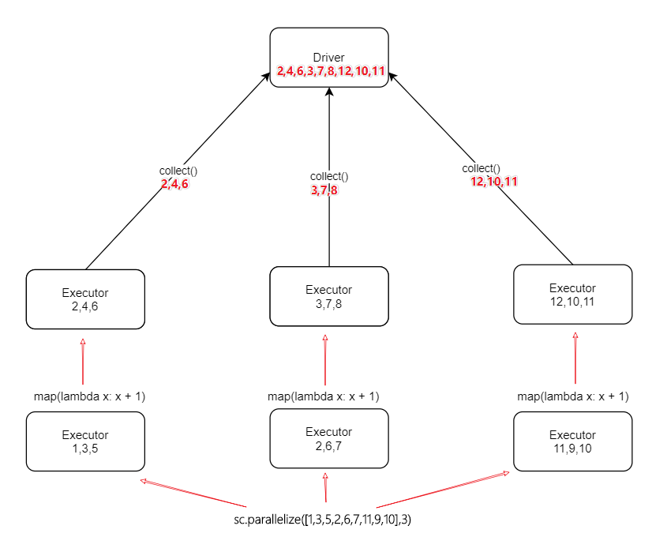

#### reduce

reduce将RDD中元素两两传递给输入函数，同时产生一个新的值，新产生的值与RDD中下一个元素再被传递给输入函数直到最后只有一个值为止。

|  |
| --- |
| **>>>rdd1 = sc.parallelize([1,2,3,4,5])**  **>>>rdd1.reduce(lambda x,y : x+y)**  **15** |

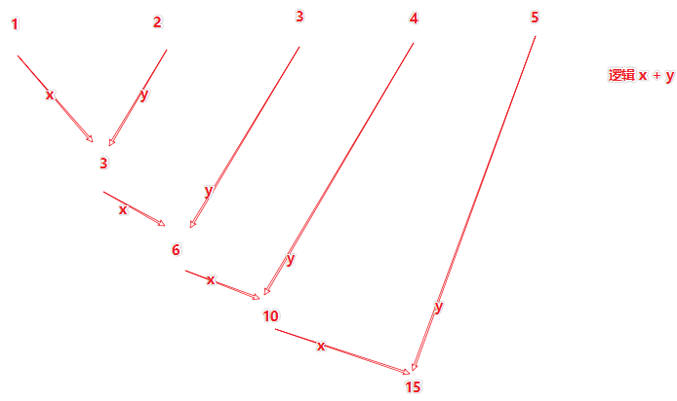

#### fold

flod可以接收一个初始值, 其聚合逻辑和reduce相同

不过不同的是, 这个初始值每个分区内聚合的时候 都会存在

同时分区之间结果聚合的时候也会存在

|  |
| --- |
| **>>> rdd1 = sc.parallelize([1,2,3,4,5], 3)**  **>>> rdd1.fold(10, lambda x,y : x+y)**  **55** |

上述代码是3个分区的rdd进行flod相加, 流程如下:

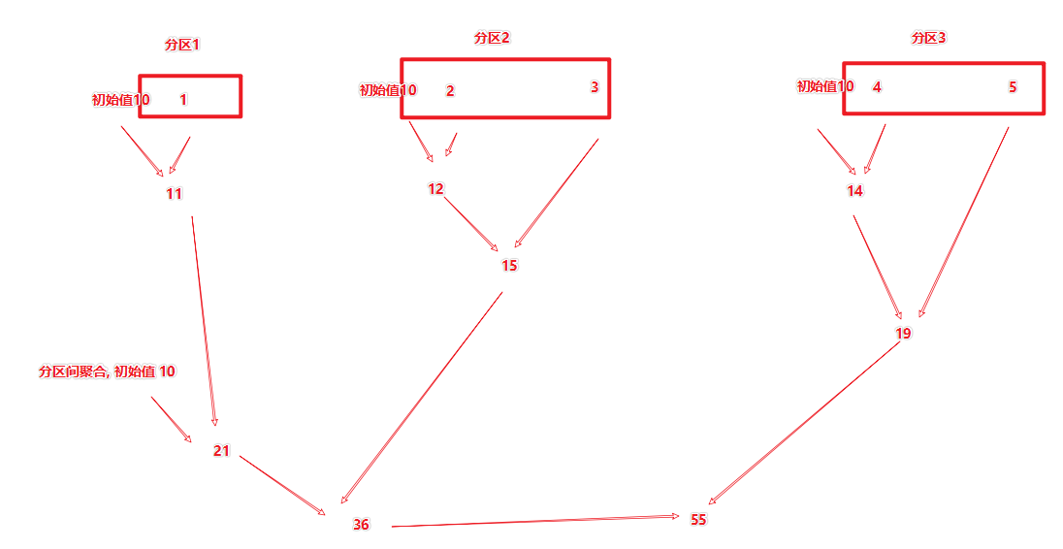

#### first

返回RDD的第一个元素

|  |
| --- |
| **>>>sc.parallelize([2, 3, 4]).first()**  **2** |

RDD虽然底层是多分区的, 但是Spark会记录RDD内的数据顺序

#### take

返回RDD的前N个元素

`take`(\*num\*)

|  |
| --- |
| **>>>sc.parallelize([2, 3, 4, 5, 6]).take(2)**  **[2, 3]**  **>>>sc.parallelize([2, 3, 4, 5, 6]).take(10)**  **[2, 3, 4, 5, 6]**  **>>>sc.parallelize(range(100), 100).filter(lambda x: x > 90).take(3)**  **[91, 92, 93] #注意, 不是排序取 而是数据在加载的时候就这个顺序, 如下, 可以看到 不是排序哦**  **>>> sc.parallelize([5,3,1,1,6]).take(2)**  **[5, 3]** |

#### Top

排序取前几个从大到小

|  |
| --- |
| >>> x = sc.parallelize([1,3,1,2,3])  >>> y = x.top(num = 3)  >>> print(x.collect())  [1, 3, 1, 2, 3]  >>> print(y)  [3, 3, 2] |

#### Count

返回RDD中元素的个数

|  |
| --- |
| **>>>sc.parallelize([2, 3, 4]).count()**  **3** |

#### takeSample

takeSample(参数1: True or False, 参数2:采样数, 参数3:随机数种子)

参数1表示是否进行允许重复(如果抽样数量过多, 那么这个重复是无法避免的)

|  |
| --- |
| >>> rdd = sc.parallelize(range(0, 10))  >>> rdd.takeSample(True, 20, 1)  [0, 6, 3, 4, 3, 1, 3, 7, 3, 5, 3, 0, 0, 9, 6, 5, 7, 9, 4, 7]  >>> rdd.takeSample(True, 5, 1)  [8, 8, 0, 3, 6]  >>> rdd.takeSample(True, 5, 1)  [8, 8, 0, 3, 6]  >>> rdd.takeSample(False, 5, 2)  [5, 9, 3, 4, 6]  >>> rdd.takeSample(False, 5, 2)  [5, 9, 3, 4, 6] |

如下截图

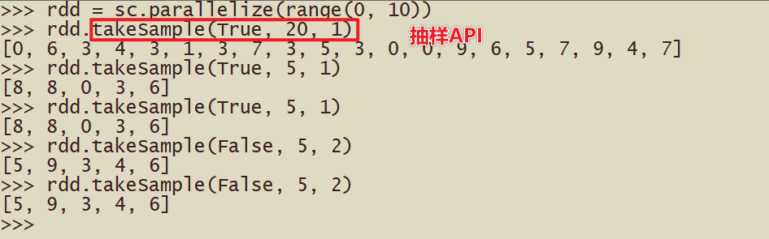

#### takeOrdered

takeOrdered(n, [ordering])

使用自然顺序或自定义比较器返回 RDD 的前 n 个元素。

|  |
| --- |
| >>> rdd = sc.parallelize([7,9,3,5,1,10,13,6])  >>> rdd.takeOrdered(3)  [1, 3, 5]  >>> rdd.takeOrdered(5)  [1, 3, 5, 6, 7]  # 降序  >>> rdd.takeOrdered(5, key=lambda x:-x)  [13, 10, 9, 7, 6] |

#### foreach

仅返回满足foreach内函数条件元素。在下面的示例中，我们在foreach中调用print函数，它打印RDD中的所有元素。

|  |
| --- |
| >>> words = sc.parallelize (  ["scala",  "java",  "hadoop",  "spark",  "akka",  "spark vs hadoop",  "pyspark",  "pyspark and spark and python"] )  >>> def f(x): print(x)  >>> fore = words.foreach(f) |

结果截图如下：

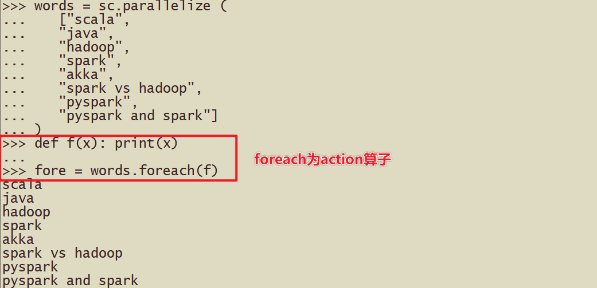

注意: 如果在集群模式下, 输出不会被收集到Driver进行输出

而是每一个Executor进行执行的.

所以结果需要去Executor的stderr日志中查看.

#### saveAsTextFile

将数据保存为文本文件, 可以保存到本地也可以保存到HDFS

|  |
| --- |
| >>> data = sc.parallelize([1,2,3], 2)  >>> data.saveAsTextFile("hdfs://node1:8020/output/file1")    # 注意, 有几个分区就保存几个文件哦  # 注意, 如果使用集群模式不建议保存到本地, 因为文件会零散存入各个Executor所在的服务器, 并且极有可能失败.  # Local模式下可以保存为本地, 写入本地使用file:// 协议  >>> sc.parallelize([1,2,3]).saveAsTextFile("file:///root/aaa")  # 集群模式下, 建议写入HDFS |

#### 注意哦

前面学习的Action:

- collecet

- reduce

- first

- take

- takeSample

- takeOrdered

- top

- count

Executor都会将执行的结果统一发送回Driver

唯独foreach和saveAsTextFile是不会统一发送回Driver的.

### 重要算子

RDD中包含很多算子，主要可以分为两类：**Transformation转换函数和Action函数**。

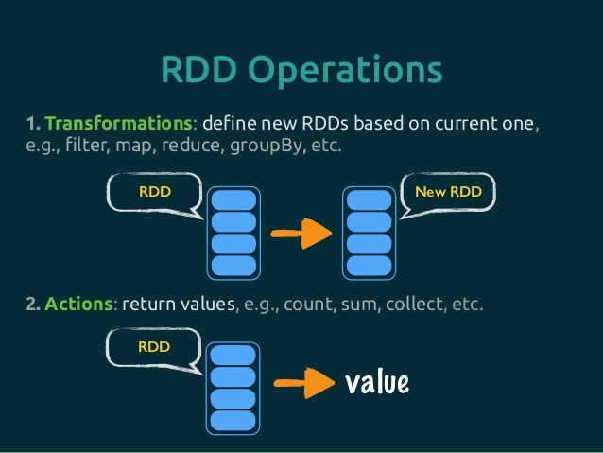

主要常见使用函数如下，一一通过演示范例讲解。

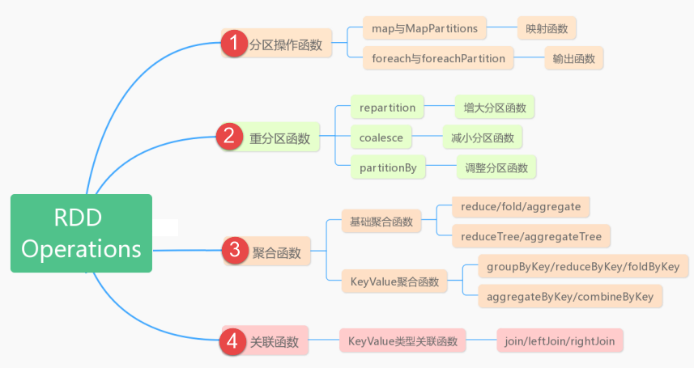

#### 分区操作算子

每个RDD由多分区组成的，实际开发建议**对每个分区数据的进行操作**，map函数使用mapPartitions代替、foreache函数使用foreachPartition代替。

|  |
| --- |
|  |

##### mapPartitions

标准的map算子, 是对分区内的每一条数据执行操作,并发送到结果RDD的分区中.

如果使用mapPartitions算子, 是将分区内的全部数据, 封装进一个迭代器(集合)中, 对集合进行整体操作, 将结果发送到结果RDD的分区中.

这样, 从数据传输的角度看mapPartitions节省了非常多的数据发送IO请求次数. 提高了性能.

map算子让每个数字都+1

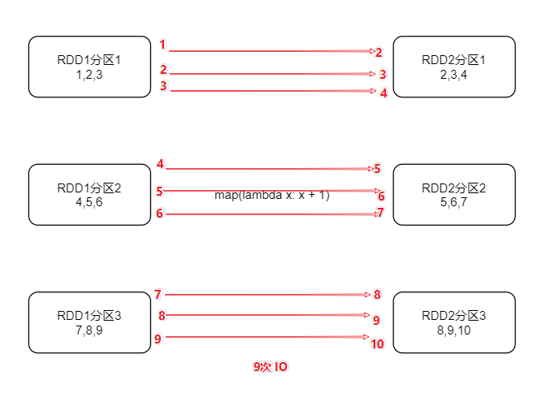

mapPartitions算子让每个数字都加1

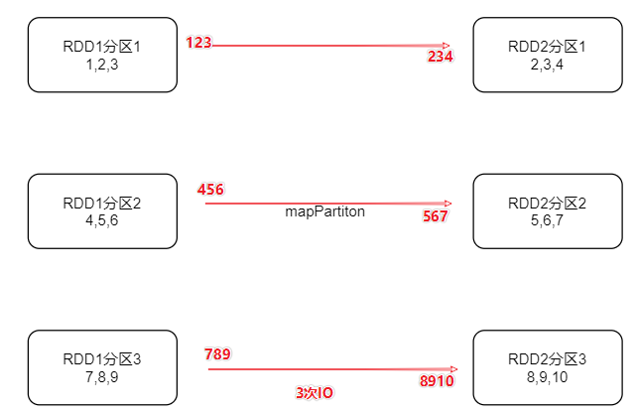

代码:

|  |
| --- |
| rdd1 = sc.parallelize([1,2,3,4,5,6,7,8,9], 3)  rdd1.glom().collect()  [[1, 2, 3], [4, 5, 6], [7, 8, 9]]  def it(iter):  for i in iter:  yield i + 1  rdd1.mapPartitions(it).collect()  [2, 3, 4, 5, 6, 7, 8, 9, 10] |

##### foreachPartition

同mapPartition一样, 也是一次处理一整个分区的数据.

需求:

求分区内数字的和

|  |
| --- |
| >>> rdd1 = sc.parallelize([1,2,3,4,5,6,7,8,9], 1)  >>> rdd1.foreachPartition(lambda iter: print(sum(iter)))  45 |

注意: 如果是集群模式, 输出结果要去Executor所在机器的stderr日志中查看

#### 重分区算子

如何对RDD中分区数目进行调整（增加分区或减少分区），在RDD函数中主要有如下三个函数。

##### repartition算子

* + 函数名称：**repartition**，此函数使用的谨慎，会产生Shuffle。



代码案例：

|  |
| --- |
| >>> rdd = sc.parallelize([1,2,3,4,5,6,7], 4)  >>> sorted(rdd.glom().collect())  [[1], [2, 3], [4, 5], [6, 7]]  >>> len(rdd.repartition(2).glom().collect())  2  >>> len(rdd.repartition(10).glom().collect())  10  >>> rdd.glom().collect()  [[1], [2, 3], [4, 5], [6, 7]] |

结果截图：

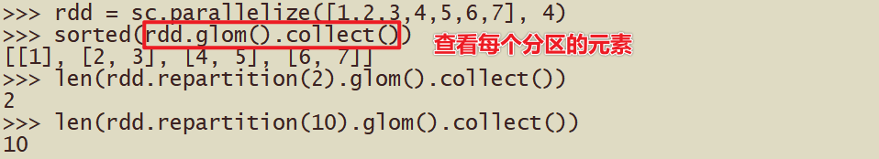

##### coalesce算子

* + 函数名称：**coalesce**，此函数不会产生Shuffle，当且仅当降低RDD分区数目。
  + 比如RDD的分区数目为10个分区，此时调用rdd.coalesce(12)，不会对RDD进行任何操作。

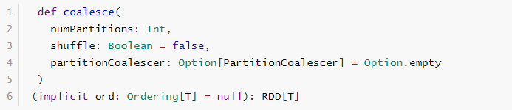

代码如下：

|  |
| --- |
| >>> sc.parallelize([1, 2, 3, 4, 5], 3).glom().collect()  [[1], [2, 3], [4, 5]]  >>> sc.parallelize([1, 2, 3, 4, 5], 3).coalesce(1).glom().collect()  [[1, 2, 3, 4, 5]]  # 不会增加分区  >>> sc.parallelize([1, 2, 3, 4, 5], 3).coalesce(4).glom().collect()  [[1], [2, 3], [4, 5]]  # 增加True选项才会增加分区  **>>> sc.parallelize([1, 2, 3, 4, 5], 3).coalesce(4,True).glom().collect()**  **[[4, 5], [2, 3], [], [1]]** |

结果截图如下：

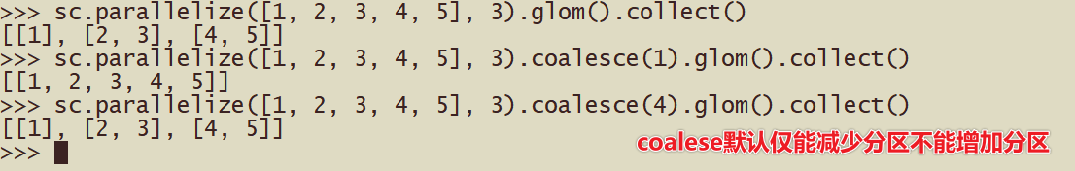

##### **partitionBy算子**

* + 在PairRDDFunctions（此类专门针对RDD中数据类型为KeyValue对提供函数）工具类中**partitionBy**函数：

|  |
| --- |
|  |

代码：

根据key的值, 自定义返回分区数字

分区数字从0开始, 最大不要超过允许的分区数量

如允许3个分区, 分区值可以是0 1 2 如果超过2, 那么这个数字无意义由Spark觉得数据去哪个分区

|  |
| --- |
| def par(k):  if k == 'hadoop': return 1  if k == 'spark': return 0  if k == 'flink': return 2  return 0 print(sc.parallelize([('hadoop', 1), ('spark', 1), ('flink', 1), ('spark', 1)]).partitionBy(3, partitionFunc=par).glom().collect()) |

结果截图：



#### 聚合算子

在数据分析领域中，对数据聚合操作是最为关键的，在Spark框架中各个模块使用时，主要就是其中聚合函数的使用。

#### reduce

略 已经讲过

#### fold

略 已经讲过

#### KeyValue型map - mapValues算子

mapValues算子可以针对 KV型(二元元组)数据进行map

map逻辑仅针对value

代码:

|  |
| --- |
| # 将所有的value都+10  >>> rdd = sc.parallelize([('hadoop', 1), ('spark', 1), ('flink', 1), ('spark', 1)])  >>> rdd.mapValues(lambda v: v + 10).collect()  [('hadoop', 11), ('spark', 11), ('flink', 11), ('spark', 11)] |

#### KeyValue型聚合

##### groupByKey

普通group需要手动给出分组条件, groupByKey自动按照key来进行分组

要求: 数据必须是KeyValue型(二元元组)

|  |
| --- |
| rdd = sc.parallelize([('hadoop', 1), ('spark', 1), ('flink', 1), ('spark', 1)])  rdd.groupByKey().collect()  [('hadoop', <pyspark.resultiterable.ResultIterable object at 0x7f2e41ef11f0>), ('flink', <pyspark.resultiterable.ResultIterable object at 0x7f2e41ef1190>), ('spark', <pyspark.resultiterable.ResultIterable object at 0x7f2e41ef1820>)]  # 结果和groupBy是一样的, 只是自动按照key来分组了 比较方便  # 如果要求value的和, 还要继续写  >>> rdd.groupByKey().mapValues(lambda x:sum(list(x))).collect()  [('flink', 1), ('spark', 2), ('hadoop', 1)] |

##### reduceByKey

自动按照key进行分组, 同时可以完成value的聚合计算

|  |
| --- |
| rdd = sc.parallelize([('hadoop', 1), ('spark', 1), ('flink', 1), ('spark', 1)])  rdd.reduceByKey(lambda a, b: a + b).collect()  [('hadoop', 1), ('flink', 1), ('spark', 2)] |

接受自定义聚合函数, 函数写法和reduce的一致

等同于, groupBy + reduce的集合体

- 自动按照key进行分组

- 然后对同组的数据按照提供的逻辑进行reduce聚合

##### foldByKey

同普通的fold基本相同, 就是会按照key进行分组

在组内进行:

- 分区内带初始值聚合

- 分区间不带初始值聚合

|  |
| --- |
| >>> rdd = sc.parallelize([('hadoop', 1), ('spark', 1), ('flink', 1), ('spark', 1), ('hadoop', 1), ('spark', 1), ('flink', 1), ('spark', 1)], 3)  >>> rdd.glom().collect()  [[('hadoop', 1), ('spark', 1)], [('flink', 1), ('spark', 1)], [('hadoop', 1), ('spark', 1), ('flink', 1), ('spark', 1)]]  >>> rdd.foldByKey(10, lambda a, b: a + b).collect()  [('hadoop', 22), ('spark', 34), ('flink', 22)] |

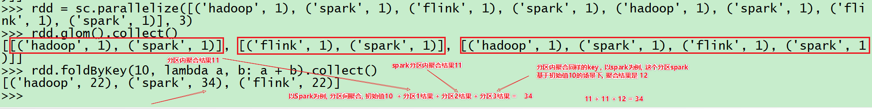

##### aggregateByKey

aggregateByKey 可以按照key分组, 并自定义:

- 分区内聚合逻辑, 并可以带有初始值

- 分区间聚合逻辑, 不带初始值

|  |
| --- |
| >>> from operator import add  >>> rdd = sc.parallelize([('a', 1), ('b', 1), ('a', 1), ('b', 1), ('a', 1)], 2)  >>> rdd.glom().collect()  [[('a', 1), ('b', 1)], [('a', 1), ('b', 1), ('a', 1)]]  >>> rdd.aggregateByKey(0, add, add).collect()  [('b', 2), ('a', 3)]  >>> rdd.aggregateByKey(5, add, add).collect()  [('b', 12), ('a', 13)] |

##### 面试题

**RDD中groupByKey和reduceByKey区别？？？**

* **reduceByKey**函数：自动按照key分组, 并接收聚合逻辑, 完成聚合操作
* **groupByKey**函数：自动按照key分组, 但不会带有聚合操作, 如果要聚合需要继续写代码

如果从聚合的角度来看:

1. reduceByKey更方便, 代码简洁
2. 性能reduceByKey更好, 如下图:

groupByKey 后面跟上聚合代码

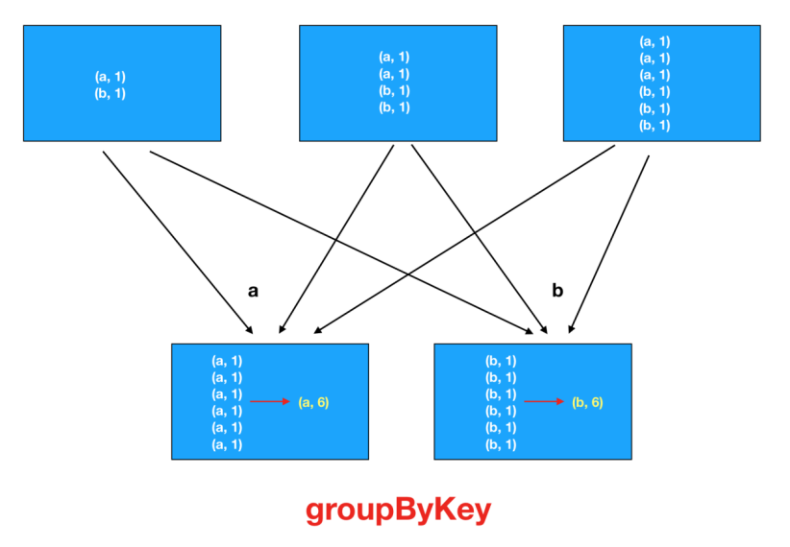

reduceByKey(聚合逻辑)

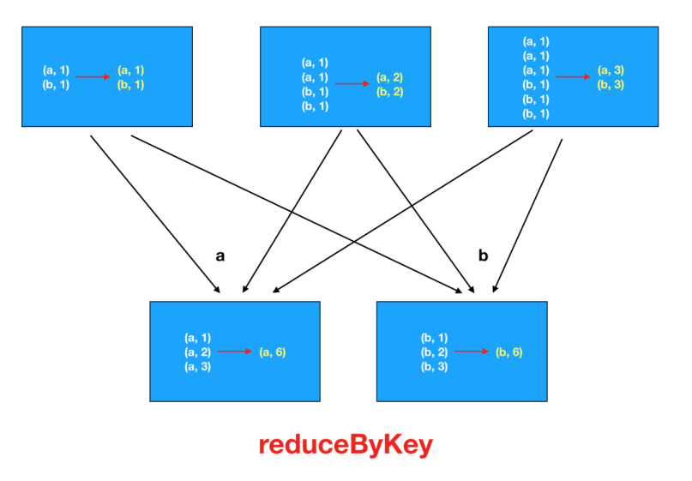

reduceByKey 会在发送到下一个RDD的分区之前, 先做好预聚合后再发送.

而groupByKey算子由于不带有聚合逻辑, 聚合逻辑是后面接的代码, 所以是把所有的数据都发送过来, 由下一个代码来执行聚合.

网络IO groupByKey过多, 性能不如reduceByKey

#### Join算子

当两个RDD的数据类型为二元组Key/Value对时，可以依据Key进行关联Join。

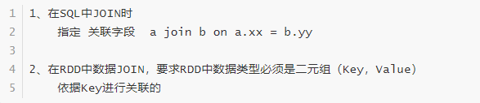

RDD中关联JOIN函数都在**PairRDDFunctions**中，具体截图如下：

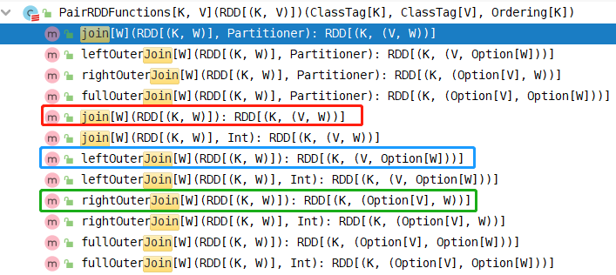

##### 内连接 join

|  |
| --- |
| >>> x = sc.parallelize([(1001, "zhangsan"), (1002, "lisi"), (1003, "wangwu"), (1004, "zhangliu")])  >>> y = sc.parallelize([(1001, "sales"), (1002, "tech")])  >>> x.join(y).collect()  [(1002, ('lisi', 'tech')), (1001, ('zhangsan', 'sales'))] |

##### 左外连接 leftOuterJoin

|  |
| --- |
| >>> x = sc.parallelize([(1001, "zhangsan"), (1002, "lisi"), (1003, "wangwu"), (1004, "zhangliu")])  >>> y = sc.parallelize([(1001, "sales"), (1002, "tech")])  >>> x.leftOuterJoin(y).collect()  [(1002, ('lisi', 'tech')), (1003, ('wangwu', None)), (1004, ('zhangliu', None)), (1001, ('zhangsan', 'sales'))] |

##### 右外连接rightOuterJoin

|  |
| --- |
| >>> x = sc.parallelize([(1001, "zhangsan"), (1002, "lisi"), (1003, "wangwu"), (1004, "zhangliu")])  >>> y = sc.parallelize([(1001, "sales"), (1002, "tech")])  >>> x.rightOuterJoin(y).collect()  [(1002, ('lisi', 'tech')), (1001, ('zhangsan', 'sales'))] |

## 第四章 RDD 缓存(持久化)

在实际开发中某些RDD的计算或转换可能会比较耗费时间，如果这些RDD后续还会频繁的被使用到，那么可以将这些RDD进行持久化/缓存，这样下次再使用到的时候就不用再重新计算了，提高了程序运行的效率。

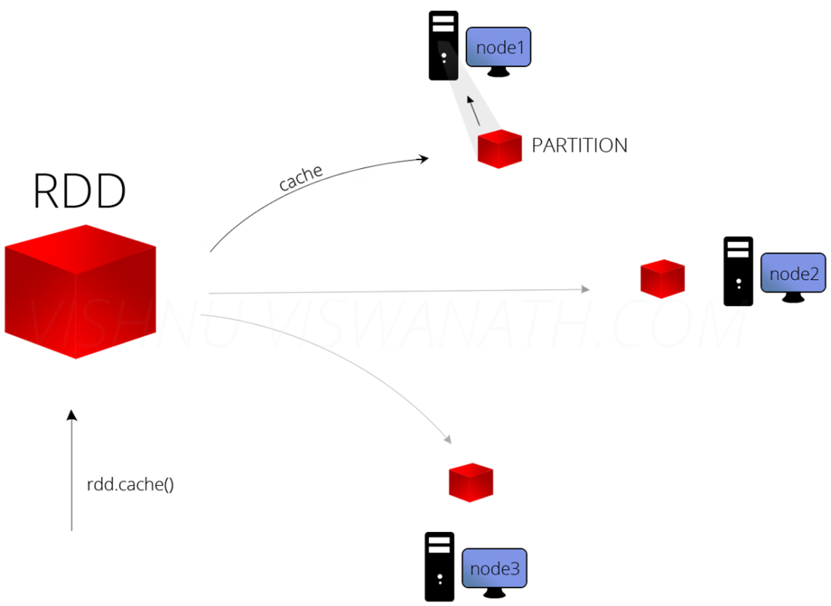

#### 为什么使用缓存

使用缓存的原因是什么？

* **提升应用程序性能**
* **容错**

**思考下面两个问题？**

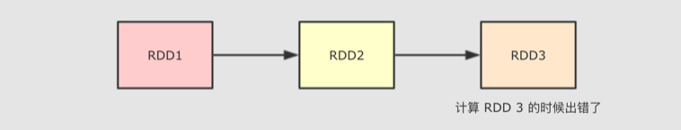

问题1：当在计算 RDD3 的时候如果出错了, 会怎么进行容错?

问题2：会再次计算 RDD1 和 RDD2 的整个链条, 假设 RDD1 和 RDD2 是通过比较昂贵的操作得来的, 有没有什么办法减少这种开销?

上述两个问题的解决方案其实都是 缓存, 除此之外, 使用缓存的理由还有很多, 但是总结一句, 就是缓存能够帮助开发者在进行一些昂贵操作后, 将其结果保存下来, 以便下次使用无需再次执行, 缓存能够显著的提升性能.

所以, 缓存适合在一个 RDD 需要重复多次利用, 并且还不是特别大的情况下使用, 例如迭代计算等场景.

因此，Spark速度非常快的原因之一，就是在不同操作中可以在内存中持久化或者缓存数据集。当持久化某个RDD后，每一个节点都将把计算分区结果保存在内存中，对此RDD或衍生出的RDD进行的其他动作中重用。这使得后续的动作变得更加迅速。RDD相关的持久化和缓存，是Spark最重要的特征之一。可以说，缓存是Spark构建迭代式算法和快速交互式查询的关键。

#### 缓存函数

可以将RDD数据直接缓存到内存中，函数声明如下：

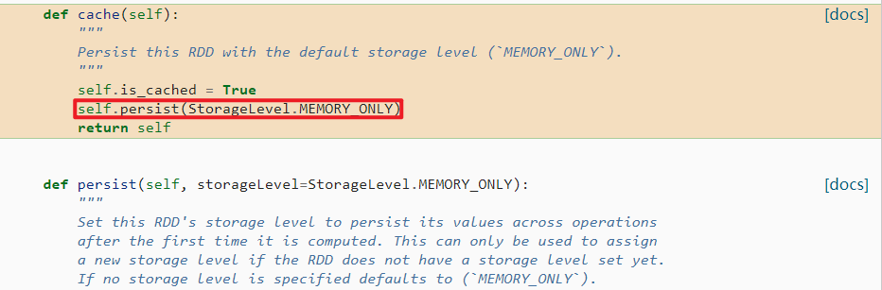

但是实际项目中，不会直接使用上述的缓存函数，RDD数据量往往很多，内存放不下的。在实际的项目中缓存RDD数据时，往往使用如下函数，依据具体的业务和数据量，指定缓存的级别：



#### 缓存级别

在Spark框架中对数据缓存可以指定不同的级别，对于开发来说至关重要，如下所示：

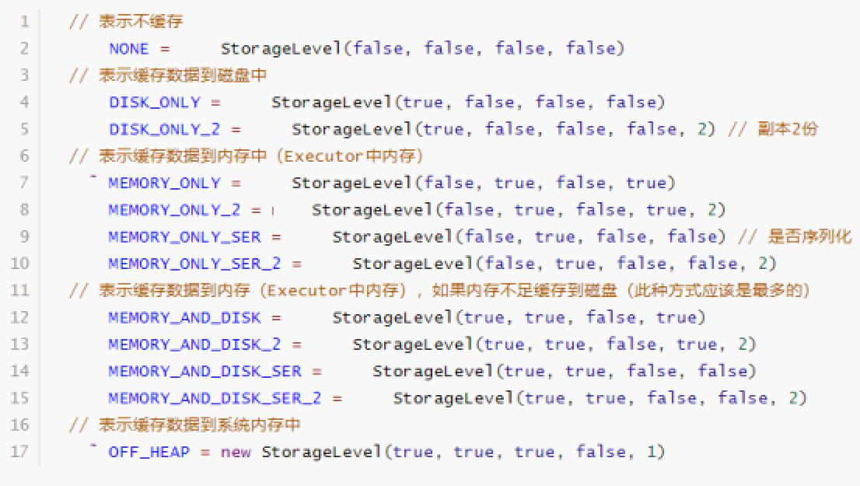

实际项目中缓存数据时，往往选择如下两种级别：

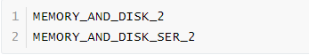

缓存函数与Transformation函数一样，都是Lazy操作，需要Action函数触发，通常使用count函数触发。

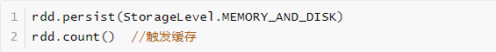

可以看到StorageLevel类的主构造器包含了5个参数：

useDisk：使用硬盘（外存）   
useMemory：使用内存   
useOffHeap：使用堆外内存，这是Java虚拟机里面的概念，堆外内存意味着把内存对象分配在Java虚拟机的堆以外的内存，这些内存直接受操作系统管理（而不是虚拟机）。这样做的结果就是能保持一个较小的堆，以减少垃圾收集对应用的影响。   
deserialized：反序列化，其逆过程序列化（Serialization）是java提供的一种机制，将对象表示成一连串的字节；而反序列化就表示将字节恢复为对象的过程。序列化是对象永久化的一种机制，可以将对象及其属性保存起来，并能在反序列化后直接恢复这个对象。序列化方式存储对象可以节省磁盘或内存的空间，一般 序列化：反序列化=1:3   
replication：备份数（在多个节点上备份）   
理解了这5个参数，StorageLevel 的12种缓存级别就不难理解了。

val MEMORY\_AND\_DISK\_SER\_2 = new StorageLevel(true, true, false, false, 2) 就表示使用这种缓存级别的RDD将存储在硬盘以及内存中，使用序列化（在硬盘中），并且在多个节点上备份2份（正常的RDD只有一份）

另外还注意到有一种特殊的缓存级别

val OFF\_HEAP = new StorageLevel(false, false, true, false)

使用了堆外内存，StorageLevel 类的源码中有一段代码可以看出这个的特殊性，它不能和其它几个参数共存。

**如何选择分区级别**

1. Spark 的存储级别的选择，核心问题是在 memory 内存使用率和 CPU 效率之间进行权衡。建议按下面的过程进行存储级别的选择:
2. 如果您的 RDD 适合于默认存储级别（MEMORY\_ONLY），leave them that way。这是 CPU 效率最高的选项，允许 RDD 上的操作尽可能快地运行.
3. 如果不是，试着使用 MEMORY\_ONLY\_SER 和 selecting a fast serialization library 以使对象更加节省空间，但仍然能够快速访问。(Java和Scala)
4. 不要溢出到磁盘，除非计算您的数据集的函数是昂贵的，或者它们过滤大量的数据。否则，重新计算分区可能与从磁盘读取分区一样快.
5. 如果需要快速故障恢复，请使用复制的存储级别（例如，如果使用 Spark 来服务 来自网络应用程序的请求）。All 存储级别通过重新计算丢失的数据来提供完整的容错能力，但复制的数据可让您继续在 RDD 上运行任务，而无需等待重新计算一个丢失的分区.

#### 释放缓存

当缓存的RDD数据，不再被使用时，考虑释资源，使用如下函数：

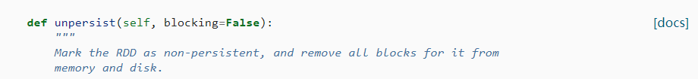

此函数属于eager，立即执行。

#### 何时缓存数据

在实际项目开发中，什么时候缓存RDD数据，最好呢？？？

* 第一点：当**某个RDD被使用多次**的时候，建议缓存此RDD数据
  + 比如，从HDFS上读取网站行为日志数据，进行多维度的分析，最好缓存数据

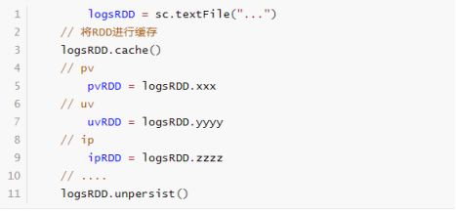

* 第二点：当**某个RDD来之不易，并且使用不止一次**，建议缓存此RDD数据
  + 比如，从HBase表中读取历史订单数据，与从MySQL表中商品和用户维度信息数据，进行关联Join等聚合操作，获取RDD：etlRDD，后续的报表分析使用此RDD，此时建议缓存RDD数据
  + 案例： etlRDD.persist(StoageLeval.MEMORY\_AND\_DISK\_2)

演示范例代码：

测试数据集: 将如下数据集 保存为 apache.log文件供读取

|  |
| --- |
| 86.149.9.216 10001 17/05/2015:10:05:30 GET /presentations/logstash-monitorama-2013/images/github-contributions.png  83.149.9.216 10002 17/05/2015:10:06:53 GET /presentations/logstash-monitorama-2013/css/print/paper.css  83.149.9.216 10002 17/05/2015:10:06:53 GET /presentations/logstash-monitorama-2013/css/print/paper.css  83.149.9.216 10002 17/05/2015:10:06:53 GET /presentations/logstash-monitorama-2013/css/print/paper.css  83.149.9.216 10002 17/05/2015:10:06:53 GET /presentations/logstash-monitorama-2013/css/print/paper.css  83.149.9.216 10002 17/05/2015:10:06:53 GET /presentations/logstash-monitorama-2013/css/print/paper.css  83.149.9.216 10002 17/05/2015:10:06:53 GET /presentations/logstash-monitorama-2013/css/print/paper.css  10.0.0.1 10003 17/05/2015:10:06:53 POST /presentations/logstash-monitorama-2013/css/print/paper.css  10.0.0.1 10003 17/05/2015:10:07:53 POST /presentations/logstash-monitorama-2013/css/print/paper.css  10.0.0.1 10003 17/05/2015:10:08:53 POST /presentations/logstash-monitorama-2013/css/print/paper.css  10.0.0.1 10003 17/05/2015:10:09:53 POST /presentations/logstash-monitorama-2013/css/print/paper.css  10.0.0.1 10003 17/05/2015:10:10:53 POST /presentations/logstash-monitorama-2013/css/print/paper.css  10.0.0.1 10003 17/05/2015:10:16:53 POST /presentations/logstash-monitorama-2013/css/print/paper.css  10.0.0.1 10003 17/05/2015:10:26:53 POST /presentations/logstash-monitorama-2013/css/print/paper.css |

|  |
| --- |
| *# coding:utf8* from pyspark import SparkConf, SparkContext from pyspark.storagelevel import StorageLevel  if \_\_name\_\_ == '\_\_main\_\_':  conf = SparkConf().setAppName("test").setMaster("local[\*]")  sc = SparkContext(conf=conf)   file\_rdd = sc.textFile("../data/apache.log")  ips\_rdd = file\_rdd.map(lambda x: x.split(' ')[0])   *# 设置缓存级别, 如下代码选择一个即可* ips\_rdd.cache() *# 仅内存(Executor内存)* ips\_rdd.persist(StorageLevel.MEMORY\_ONLY) *# 仅内存(Executor内存)* ips\_rdd.persist(StorageLevel.MEMORY\_ONLY\_2) *# 仅内存(Executor内存) 2副本* ips\_rdd.persist(StorageLevel.MEMORY\_AND\_DISK) *# 先内存(Executor内存) 不够放硬盘* ips\_rdd.persist(StorageLevel.MEMORY\_AND\_DISK\_2) *# 先内存(Executor内存) 不够放硬盘 2副本* ips\_rdd.persist(StorageLevel.DISK\_ONLY) *# 仅硬盘* ips\_rdd.persist(StorageLevel.DISK\_ONLY\_2) *# 仅硬盘 2副本* ips\_rdd.persist(StorageLevel.DISK\_ONLY\_3) *# 仅硬盘 3副本* ips\_rdd.persist(StorageLevel.OFF\_HEAP) *# 存入系统内存* print("访问数量:", ips\_rdd.count())  print("ip来源: ", ips\_rdd.distinct().collect())   ips\_rdd.unpersist() *# 释放缓存* sc.stop() |

## 第五章 RDD Checkpoint

RDD 数据可以持久化，但是持久化/缓存可以把数据放在内存中，虽然是快速的，但是也是最不可靠的；也可以把数据放在磁盘上，也不是完全可靠的！例如磁盘会损坏等。

**Checkpoint的产生就是为了更加可靠的数据持久化，在Checkpoint的时候一般把数据放在在HDFS上**，这就天然的借助了HDFS天生的高容错、高可靠来实现数据最大程度上的安全，实现了RDD的容错和高可用。

在Spark Core中对RDD做checkpoint，可以切断做checkpoint RDD的依赖关系，将RDD数据保存到可靠存储（如HDFS）以便数据恢复；

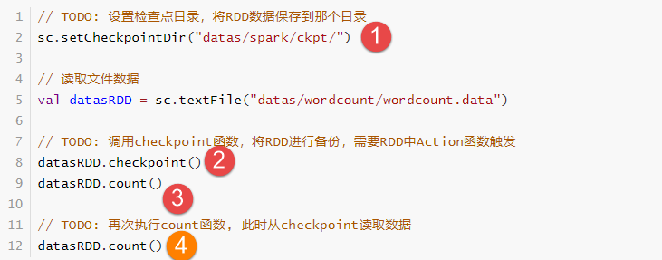

### 检查点机制案例

演示范例代码如下：

|  |
| --- |
| *# coding:utf8* from pyspark import SparkConf, SparkContext import time  if \_\_name\_\_ == '\_\_main\_\_':  conf = SparkConf().setAppName("test").setMaster("local[\*]")  sc = SparkContext(conf=conf)   *# 设置CheckPoint保存的路径, 可以是本地文件, 也可以是HDFS, 建议HDFS更加安全.* sc.setCheckpointDir("../data/ckp")   file\_rdd = sc.textFile("../data/apache.log")  ips\_rdd = file\_rdd.map(lambda x: x.split(' ')[0])   *# 将ips\_rdd 通过checkpoint 进行保存* ips\_rdd.checkpoint()  print("访问数量:", ips\_rdd.count())   *# 此时访问ips\_rdd 是从checkpoint中读取* print("ip来源: ", ips\_rdd.distinct().collect())   time.sleep(600)   sc.stop() |

查看WebUI：[http://localhost:4040](http://192.168.88.161:4041/jobs/)

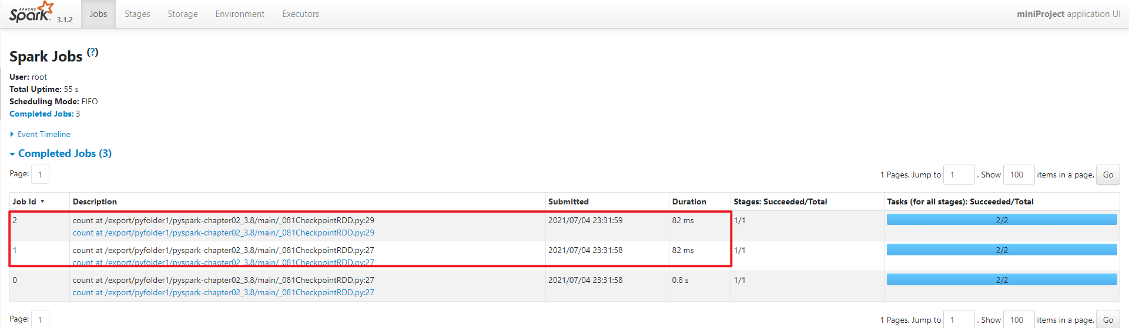

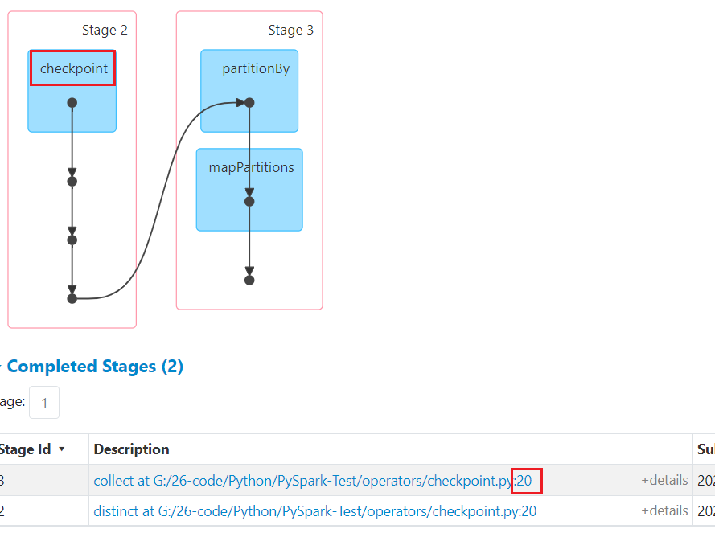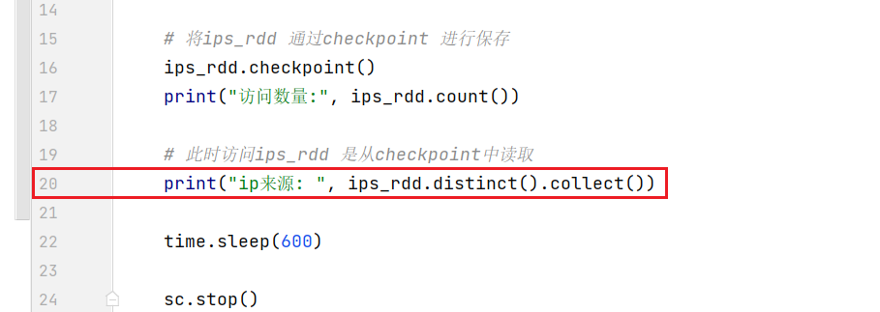

执行Action操作会触发Checkpoint，启动两个Job，其中一个Job是count，另外一个为checkpoint启动的Job。然后在执行count操作就能看到checkkpoint截断依赖链，速度很快。

### 持久化和Checkpoint的区别

持久化和Checkpoint的区别：

* **1）、存储位置**
  + Persist 和 Cache 只能保存在本地的磁盘和内存中(或者堆外内存)；
  + Checkpoint 可以保存数据到本地硬盘以及HDFS这类可靠的存储上；
* **2）、生命周期**
  + Cache和Persist的RDD会在程序结束后会被清除或者手动调用unpersist方法；
  + Checkpoint的RDD在程序结束后依然存在，不会被删除；程序在失败后重试的时候可以再次读取
* **3）、Lineage(血统、依赖链、依赖关系)**
  + Persist和Cache，**不会丢掉RDD间的依赖链/依赖关系**，因为这种缓存是不可靠的，如果出现了一些错误(例如 Executor 宕机)，需要通过回溯依赖链重新计算出来；
  + **Checkpoint会斩断依赖链**，因为Checkpoint会把结果保存在HDFS这类存储中，更加的安全可靠，一般不需要回溯依赖链；

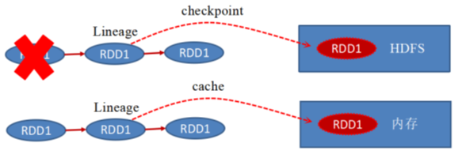

### 先cache在checkpoint测试

|  |
| --- |
| *# coding:utf8* from pyspark import SparkConf, SparkContext import time  if \_\_name\_\_ == '\_\_main\_\_':  conf = SparkConf().setAppName("test").setMaster("local[\*]")  sc = SparkContext(conf=conf)   *# 设置CheckPoint保存的路径, 可以是本地文件, 也可以是HDFS, 建议HDFS更加安全.* sc.setCheckpointDir("../data/ckp")   file\_rdd = sc.textFile("../data/apache.log")  ips\_rdd = file\_rdd.map(lambda x: x.split(' ')[0])   ips\_rdd.cache()  ips\_rdd.count()  ips\_rdd.count()  *# 将ips\_rdd 通过checkpoint 进行保存* ips\_rdd.checkpoint()  print("访问数量:", ips\_rdd.count())   *# 此时访问ips\_rdd 是从checkpoint中读取* print("ip来源: ", ips\_rdd.distinct().collect())   time.sleep(600)   sc.stop() |

查看WebUI：

可以发现, 被cache后的rdd如果执行checkpoint是无效的.

## 第六章 Spark案例练习

### PySpark实现SouGou统计分析

使用搜狗实验室提供【用户查询日志(SogouQ)】数据，使用Spark框架，将数据封装到RDD中进行业务数据处理分析。数据网址：<http://www.sogou.com/labs/resource/q.php>

* 1）、数据介绍：**搜索引擎查询日志**库设计为包括约1个月(2008年6月)Sogou搜索引擎部分网页查询需求及用户点击情况的网页查询日志数据集合。
* 2）、数据格式
  + **访问时间** **用户ID [查询词]** **该URL在返回结果中的排名** **用户点击的顺序号** **用户点击的URL**

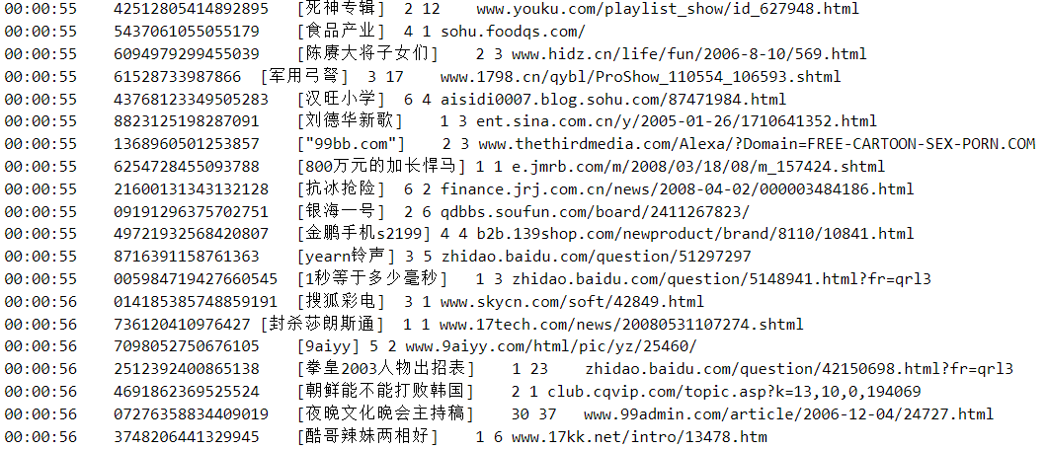

* + 用户ID是根据用户使用浏览器访问搜索引擎时的Cookie信息自动赋值，即同一次使用浏览器输入的不同查询对应同一个用户ID
* 3）、数据下载：分为三个数据集，大小不一样
  + 迷你版(样例数据, 376KB)：<http://download.labs.sogou.com/dl/sogoulabdown/SogouQ/SogouQ.mini.zip>
  + 精简版(1天数据，63MB)：<http://download.labs.sogou.com/dl/sogoulabdown/SogouQ/SogouQ.reduced.zip>
  + 完整版(1.9GB)：<http://www.sogou.com/labs/resource/ftp.php?dir=/Data/SogouQ/SogouQ.zip>

#### 业务需求

针对SougoQ用户查询日志数据中不同字段，不同业务进行统计分析：

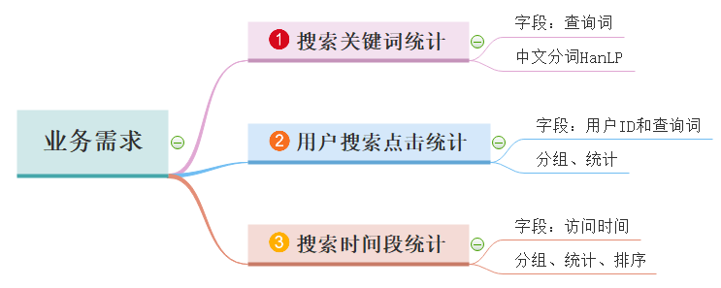

使用SparkContext读取日志数据，封装到RDD数据集中，调用Transformation函数和Action函数处理分析，灵活掌握Scala语言编程。

#### 准备工作

在编程实现业务功能之前，首先考虑如何对【查询词】进行中文分词及将日志数据解析封装。

##### Jieba中文分词

安装：jieba-0.42.1

|  |
| --- |
| pip install jieba |

截图如下：

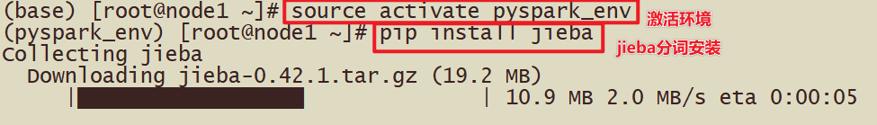

使用指南：<https://github.com/fxsjy/jieba>

##### 业务需求

针对SougoQ用户查询日志数据中不同字段，不同业务进行统计分析：



使用SparkContext读取日志数据，封装到RDD数据集中，调用Transformation函数和Action函数处理分析，灵活掌握PySpark语言编程。

#### 准备工作

在编程实现业务功能之前，首先考虑如何对【查询词】进行中文分词及将日志数据解析封装。

##### Jieba中文分词

安装如上：

**演示范例：**结巴入门案例，基本使用

|  |
| --- |
| ***# -\*- coding: utf-8 -\*- # Program function：jieba分词，使用最多的是精确模式* import** jieba ***#1-全模式*** seg\_list = jieba.cut(**"我来到北京清华大学"**, cut\_all=**True**) print(**"Full Mode: "** + **"/ "**.join(seg\_list)) ***#2-精确模式*** seg\_list = jieba.cut(**"我来到北京清华大学"**, cut\_all=**False**) print(**"Default Mode: "** + **"/ "**.join(seg\_list)) ***# 我/ 来到/ 北京/ 清华大学 #3-默认是精确模式*** seg\_list = jieba.cut(**"他来到了网易杭研大厦"**) print(**", "**.join(seg\_list)) ***#4-搜索引擎模式*** seg\_list = jieba.cut\_for\_search(**"小明硕士毕业于中国科学院计算所，后在日本京都大学深造"**) print(**", "**.join(seg\_list)) ***# 案例1：*** seg\_list = jieba.cut(**"杰克奥特曼全集视频"**) print(**", "**.join(seg\_list)) ***# 案例2：* import** re str1=**"00:00:00 2982199073774412    [360安全卫士]   8 3 download.it.com.cn/softweb/software/firewall/antivirus/20067/17938.html"** print(re.split(**"\\s+"**,str1)) print(type(re.split(**"\\s+"**,str1)))***#<class 'list'>*** print(re.split(**"\\s+"**,str1)[2])***#[360安全卫士]*** print(re.sub(**"\\[|\\]"**,**""**,re.split(**"\\s+"**,str1)[2]))***#[360安全卫士]*** str2=re.sub(**"\\[|\\]"**,**""**,re.split(**"\\s+"**,str1)[2]) ***#seg\_list = jieba.cut(str2,cut\_all=True) # 全模式*** seg\_list = jieba.cut(str2) ***# 默认是精确模式*** print(**", "**.join(seg\_list)) |

##### 业务实现

先读取数据，再按照业务处理数据。

##### 读取数据

构建SparkContext实例对象，读取本次SogouQ.sample数据，封装到SougoRecord中 。

|  |
| --- |
| ***# -\*- coding: utf-8 -\*- # Program function：* from** pyspark **import** SparkContext, SparkConf **import** os **import** re **import** jieba  os.environ[**'SPARK\_HOME'**] = **'/export/server/spark'** PYSPARK\_PYTHON = **"/root/anaconda3/bin/python" *# 当存在多个版本时，不指定很可能会导致出错*** os.environ[**"PYSPARK\_PYTHON"**] = PYSPARK\_PYTHON os.environ[**"PYSPARK\_DRIVER\_PYTHON"**] = PYSPARK\_PYTHON  **if** \_\_name\_\_ == **'\_\_main\_\_'**:  print(**'PySpark RDD Program'**)  ***# TODO：1、创建应用程序入口SparkContext实例对象*** conf = SparkConf().setAppName(**"miniProject"**).setMaster(**"local[\*]"**)  sc = SparkContext.getOrCreate(conf)  ***# TODO: 2、从文件系统加载数据，创建RDD数据集  # TODO: 3、调用集合RDD中函数处理分析数据*** print(**"=====================1-读取数据=========================="**)  resultRDD2 = sc.textFile(**"file:///export/pyfolder1/pyspark-chapter02\_3.8/main/sougou/data/SogouQ.reduced"**) \  .filter(**lambda** line: (len(line.strip()) > 0) **and** len(re.split(**"\\s+"**, line)) == 6) \  .map(**lambda** line: (  re.split(**"\\s+"**, line)[0],  re.split(**"\\s+"**, line)[1],  re.sub(**"\\[|\\]"**, **""**, re.split(**"\\s+"**, line)[2]),  re.split(**"\\s+"**, line)[3],  re.split(**"\\s+"**, line)[4],  re.split(**"\\s+"**, line)[5]))   print(**"count={},first={}"**.format(resultRDD2.count(), resultRDD2.first()))  print(type(resultRDD2.collect())) |

##### 搜索关键词统计

获取用户【查询词】，使用HanLP进行分词，按照单词分组聚合统计出现次数，类似WordCount程序，具体代码如下：

|  |
| --- |
| print(**"=====================3.1-搜索关键词统计=========================="**) ***# TODO: 4、获取用户【查询词】，使用JieBa进行分词，按照单词分组聚合统计出现次数，类似WordCount程序*** flat\_map = resultRDD2.flatMap(**lambda** record: jieba.cut(record[2])) key1 = flat\_map.map(**lambda** word: (word, 1)) \  .reduceByKey(**lambda** k1, k2: k1 + k2) \  .sortBy(**lambda** x: x[1], ascending=**False**) \  .take(10) print(key1) ***# key2 = flat\_map.map(lambda word: (word, 1)) \ # .reduceByKey(lambda k1, k2: k1 + k2) \ # .map(lambda x,y:(y,x)) # #.sortByKey(True, 3, keyfunc=lambda k: k.lower())\ # print(key2.collect())*** |

运行结果如下，仅仅显示搜索最多关键词，其中需要过滤谓词：

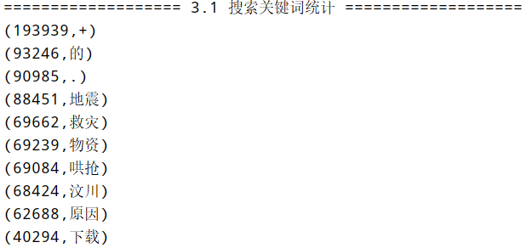

##### 用户搜索点击统计

统计出每个用户每个搜索词点击网页的次数，可以作为搜索引擎搜索效果评价指标。先按照用户ID分组，再按照【查询词】分组，最后统计次数，求取最大次数、最小次数及平均次数。

|  |
| --- |
| ***# TODO: 5、用户搜索点击统计*** print(**"=====================3.2-用户搜索点击统计========================"**) ***# 统计出每个用户每个搜索词点击网页的次数，可以作为搜索引擎搜索效果评价指标。先按照用户ID分组，再按照【查询词】分组，最后统计次数，求取最大次数、最小次数及平均次数*** flat\_map = resultRDD2.map(**lambda** record: (record[1], record[2])) ***# print(flat\_map.take(1)) 测试打印*** key3 = flat\_map.map(**lambda** word: (word, 1)) \  .reduceByKey(**lambda** k1, k2: k1 + k2) \  .sortBy(**lambda** x: x[1], ascending=**False**) \  .take(10) print(key3) |

程序运行结果如下：

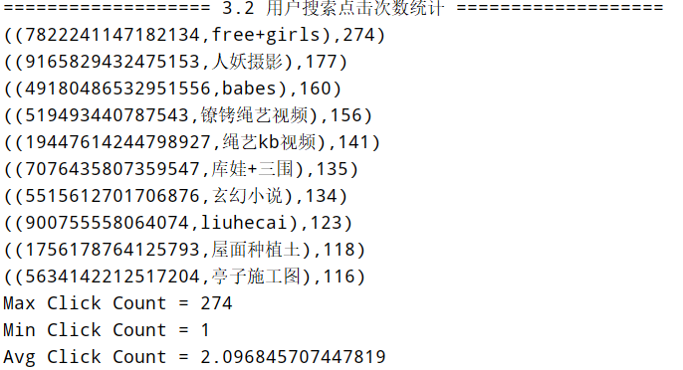

##### 搜索时间段统计

按照【访问时间】字段获取【小时】，分组统计各个小时段用户查询搜索的数量，进一步观察用户喜欢在哪些时间段上网，使用搜狗引擎搜索，代码如下：

|  |
| --- |
| print(**"=====================3.3-搜索时间段统计=========================="**) ***# 按照【访问时间】字段获取【小时】，分组统计各个小时段用户查询搜索的数量，进一步观察用户喜欢在哪些时间段上网，使用搜狗引擎搜索*** hourSearchRDD = resultRDD2.map(**lambda** record: str(record[0])[0:2]) print(hourSearchRDD.take(5)) key4 = hourSearchRDD.map(**lambda** word: (word, 1)) \  .reduceByKey(**lambda** k1, k2: k1 + k2) \  .sortBy(**lambda** x: x[1], ascending=**False**) \  .take(10) print(key4) sc.stop() |

程序运行结果如下：

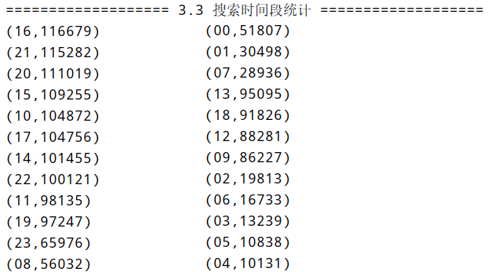

#### 完整代码

业务实现完整代码**SogouQueryAnalysis**如下所示：、

|  |
| --- |
| ***# -\*- coding: utf-8 -\*- # Program function：* from** pyspark **import** SparkContext, SparkConf **import** os **import** re **import** jieba  os.environ[**'SPARK\_HOME'**] = **'/export/server/spark'** PYSPARK\_PYTHON = **"/root/anaconda3/bin/python" *# 当存在多个版本时，不指定很可能会导致出错*** os.environ[**"PYSPARK\_PYTHON"**] = PYSPARK\_PYTHON os.environ[**"PYSPARK\_DRIVER\_PYTHON"**] = PYSPARK\_PYTHON  **if** \_\_name\_\_ == **'\_\_main\_\_'**:  print(**'PySpark RDD Program'**)  ***# TODO：1、创建应用程序入口SparkContext实例对象*** conf = SparkConf().setAppName(**"miniProject"**).setMaster(**"local[\*]"**)  sc = SparkContext.getOrCreate(conf)  ***# TODO: 2、从文件系统加载数据，创建RDD数据集  # TODO: 3、调用集合RDD中函数处理分析数据*** print(**"=====================1-读取数据=========================="**)  resultRDD2 = sc.textFile(**"file:///export/pyfolder1/pyspark-chapter02\_3.8/main/sougou/data/SogouQ.reduced"**) \  .filter(**lambda** line: (len(line.strip()) > 0) **and** len(re.split(**"\\s+"**, line)) == 6) \  .map(**lambda** line: (  re.split(**"\\s+"**, line)[0],  re.split(**"\\s+"**, line)[1],  re.sub(**"\\[|\\]"**, **""**, re.split(**"\\s+"**, line)[2]),  re.split(**"\\s+"**, line)[3],  re.split(**"\\s+"**, line)[4],  re.split(**"\\s+"**, line)[5]))   print(**"count={},first={}"**.format(resultRDD2.count(), resultRDD2.first()))  print(type(resultRDD2.collect()))  print(**"=====================2-搜索关键词统计=========================="**)  ***# TODO: 4、获取用户【查询词】，使用JieBa进行分词，按照单词分组聚合统计出现次数，类似WordCount程序*** flat\_map = resultRDD2.flatMap(**lambda** record: jieba.cut(record[2]))  key1 = flat\_map.map(**lambda** word: (word, 1)) \  .reduceByKey(**lambda** k1, k2: k1 + k2) \  .sortBy(**lambda** x: x[1], ascending=**False**) \  .take(10)  print(key1)  ***# key2 = flat\_map.map(lambda word: (word, 1)) \  # .reduceByKey(lambda k1, k2: k1 + k2) \  # .map(lambda x,y:(y,x))  # #.sortByKey(True, 3, keyfunc=lambda k: k.lower())\  # print(key2.collect())  # TODO: 5、用户搜索点击统计*** print(**"=====================2-用户搜索点击统计=========================="**)  ***# 统计出每个用户每个搜索词点击网页的次数，可以作为搜索引擎搜索效果评价指标。先按照用户ID分组，再按照【查询词】分组，最后统计次数，求取最大次数、最小次数及平均次数*** flat\_map = resultRDD2.map(**lambda** record: (record[1], record[2]))  ***# print(flat\_map.take(1)) 测试打印*** key3 = flat\_map.map(**lambda** word: (word, 1)) \  .reduceByKey(**lambda** k1, k2: k1 + k2) \  .sortBy(**lambda** x: x[1], ascending=**False**) \  .take(10)  print(key3)  print(**"=====================3-搜索时间段统计=========================="**)  ***# 按照【访问时间】字段获取【小时】，分组统计各个小时段用户查询搜索的数量，进一步观察用户喜欢在哪些时间段上网，使用搜狗引擎搜索*** hourSearchRDD = resultRDD2.map(**lambda** record: str(record[0])[0:2])  print(hourSearchRDD.take(5))  key4 = hourSearchRDD.map(**lambda** word: (word, 1)) \  .reduceByKey(**lambda** k1, k2: k1 + k2) \  .sortBy(**lambda** x: x[1], ascending=**False**) \  .take(10)  print(key4)  sc.stop() |

## 第七章 共享变量

在默认情况下，当Spark在集群的多个不同节点的多个任务上并行运行一个函数时，它会把函数中涉及到的每个变量，在每个任务上都生成一个副本。这会导致副本传输太多次浪费。

为了满足这种需求，Spark提供了两种类型的变量：

* **1）、广播变量Broadcast Variables**
  + 广播变量用来把变量在所有节点的内存之间进行共享，在每个机器上缓存一个只读的变量，而不是为机器上的每个任务都生成一个副本；
* **2）、累加器Accumulators**
  + 累加器支持在所有不同节点之间进行累加计算(比如计数或者求和)；

官方文档：[http://spark.apache.org/docs/2.4.5/rdd-programming-guide.html#shared-variables](http://spark.apache.org/docs/2.4.5/rdd-programming-guide.html" \l "shared-variables)

### 广播变量

#### 原理

广播变量允许开发人员在每个节点（Worker or Executor）缓存只读变量，而不是在Task之间传递这些变量。使用广播变量能够高效地在集群每个节点创建大数据集的副本。同时Spark还使用高效的广播算法分发这些变量，从而减少通信的开销。

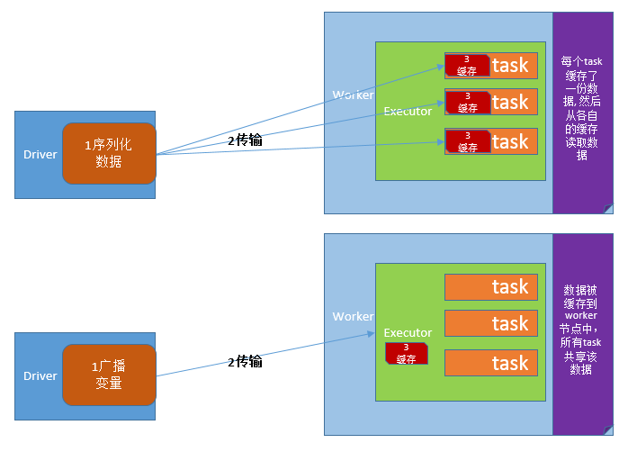

可以通过调用**sc.broadcast(v)**创建一个广播变量，该广播变量的值封装在v变量中，可使用获取该变量value的方法进行访问。

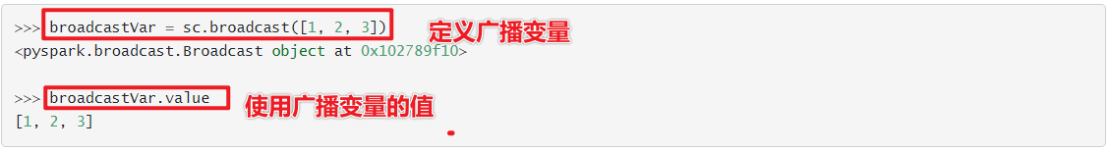

#### 不使用广播变量

graphic

#### 使用广播变量

graphic

**广播变量允许程序员将一个只读的变量缓存在每台机器上，而不用在任务之间传递变量。广播变量可被用于有效地给每个节点一个大输入数据集的副本。**Spark还尝试使用高效地广播算法来分发变量，进而减少通信的开销。 Spark的动作通过一系列的步骤执行，这些步骤由分布式的洗牌操作分开。Spark自动地广播每个步骤每个任务需要的通用数据。这些广播数据被序列化地缓存，在运行任务之前被反序列化出来。这意味着当**我们需要在多个阶段的任务之间使用相同的数据**，或者以反序列化形式缓存数据是十分重要的时候，显式地创建广播变量才有用。

假如我们要共享的变量map，1M

在默认的，task执行的算子中，使用了外部的变量，每个task都会获取一份变量的副本。

**在什么情况下，会出现性能上的恶劣的影响呢？**

1000个task。大量task的确都在并行运行。这些task里面都用到了占用1M内存的map，那么首先，map会拷贝1000份副本，通过网络传输到各个task中去，给task使用。总计有1G的数据，会通过网络传输。网络传输的开销很大，也许就会消耗掉你的spark作业运行的总时间的一部分。  
 **map副本，传输到了各个task上之后，是要占用内存的**。1个map的确不大，1M；1000个map分布在你的集群中，一下子就耗费掉1G的内存。对性能会有什么影响呢？不必要的内存的消耗和占用，就导致了，**你在进行RDD持久化到内存，也许就没法完全在内存中放下**；就只能写入磁盘，最后导致后续的操作在磁盘IO上消耗性能；  
 你的task在创建对象的时候，也许会发现堆内存放不下所有对象，也许就会导致频繁的垃圾回收器的回收，GC的时候，一定是会导致工作线程停止，也就是导致Spark暂停工作那么一点时间。频繁GC的话，对Spark作业的运行的速度会有相当可观的影响。

如果说，task使用大变量（1m~100m），明知道会导致性能出现恶劣的影响。那么我们怎么来解决呢？

**广播，Broadcast，将大变量广播出去。而不是直接使用**。

广播变量的好处，不是每个task一份变量副本，而是变成每个节点的executor才一份副本。这样的话，就可以让变量产生的副本大大减少。

广播变量，初始的时候，就在Drvier上有一份副本。task在运行的时候，想要使用广播变量中的数据，此时首先会在自己本地的Executor对应的BlockManager中，尝试获取变量副本；如果本地没有，BlockManager，也许会从远程的Driver上面去获取变量副本；也有可能从距离比较近的其他节点的Executor的BlockManager上去获取，并保存在本地的BlockManager中；BlockManager负责管理某个Executor对应的内存和磁盘上的数据，此后这个executor上的task，都会直接使用本地的BlockManager中的副本。

### 累加器

#### 原理

Spark提供的Accumulator，主要**用于多个节点对一个变量进行共享性的操作**。Accumulator只提供了累加的功能，即确提供了多个task对一个变量并行操作的功能。但是task只能对Accumulator进行累加操作，不能读取Accumulator的值，只有Driver程序可以读取Accumulator的值。创建的Accumulator变量的值能够在Spark Web UI上看到，在创建时应该尽量为其命名。

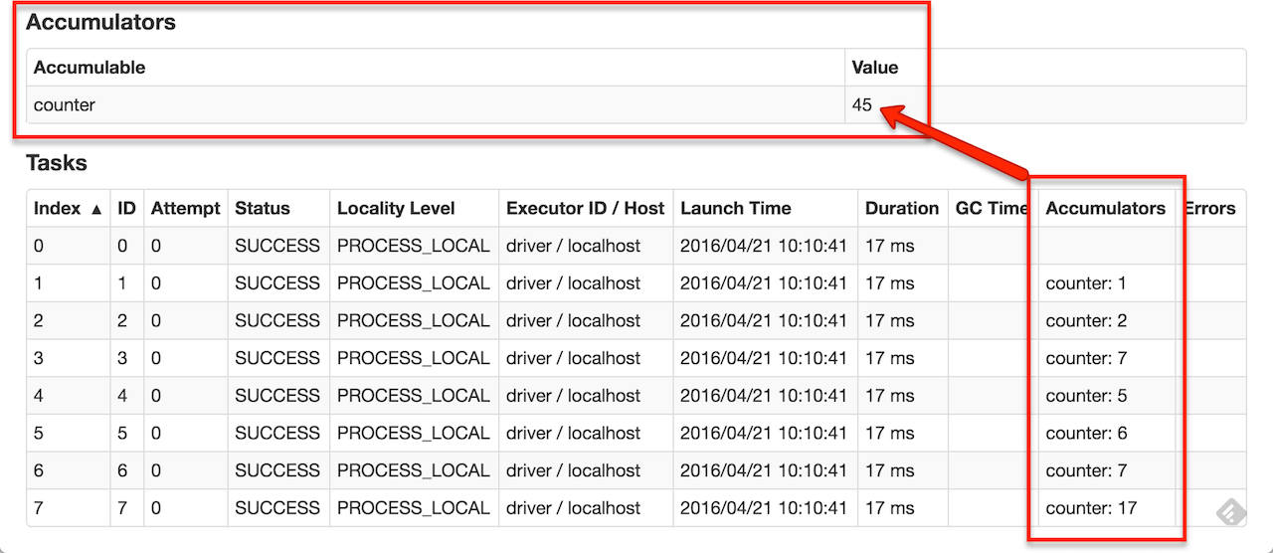

Spark内置了三种类型的Accumulator，分别是**LongAccumulator用来累加整数型，DoubleAccumulator用来累加浮点型，CollectionAccumulator用来累加集合元素**。

当内置的Accumulator无法满足要求时，可以继承AccumulatorV2实现自定义的累加器。实现自定义累加器的步骤：

* 第一步、继承AccumulatorV2，实现相关方法；
* 第二步、创建自定义Accumulator的实例，然后在SparkContext上注册它；

官方提供实例如下：

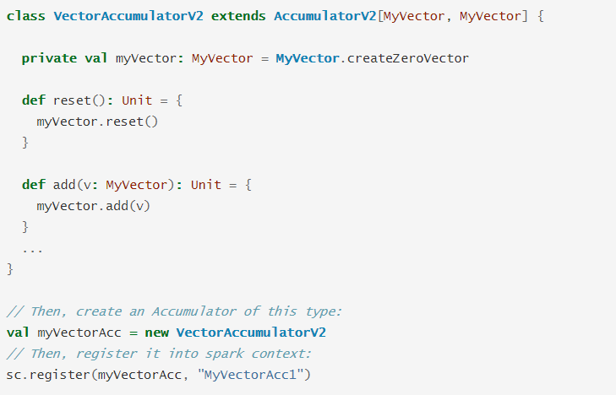

#### 使用累加器

通常在向 Spark 传递函数时，比如使用 map() 函数或者用 filter() 传条件时，可以使用驱动器driver程序中定义的变量，但是**集群中运行的每个任务都会得到这些变量的一份新的副本，更新这些副本的值也不会影响驱动器中的对应变量。这时使用累加器就可以实现我们想要的效果。**

Python中用法：SparkContext.accumulator(v)

* 通过调用从初始值创建累加器SparkContext.accumulator(v)。
* 然后，可以使用add方法或+=运算符将在集群上运行的任务添加到集群中。
* 但是，他们无法读取其值。
* 只有驱动程序可以使用其value方法读取累加器的值。

下面的代码显示了一个累加器，用于累加一个数组的元素

|  |
| --- |
| **>>> accum = sc.accumulator(0)**  **>>> accum**  **Accumulator<id=0, value=0>**  **>>> sc.parallelize([1, 2, 3, 4]).foreach(lambda x: accum.add(x))**  **>>> accum.value**  **10** |

累计器件还有两个小特性, 第一, 累加器能保证在 Spark 任务出现问题被重启的时候不会出现重复计算. 第二, 累加器只有在 Action 执行的时候才会被触发。

累加器只能在Driver端定义，在Executor端更新，不能在Executor端定义，不能在Executor端.value获取值。

### 累加器注意事项

这里演示累加器在遇到多次action操作的时候会出现重复累加求和的问题，以及如何给出解决方案。

图1：多次action操作示意图

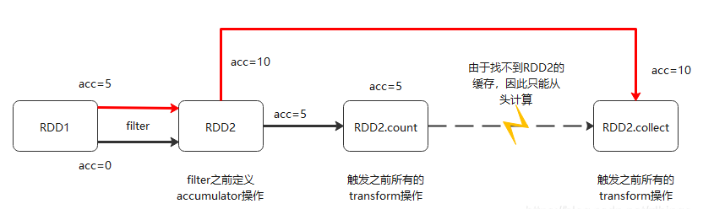

图2：增加缓存示意图

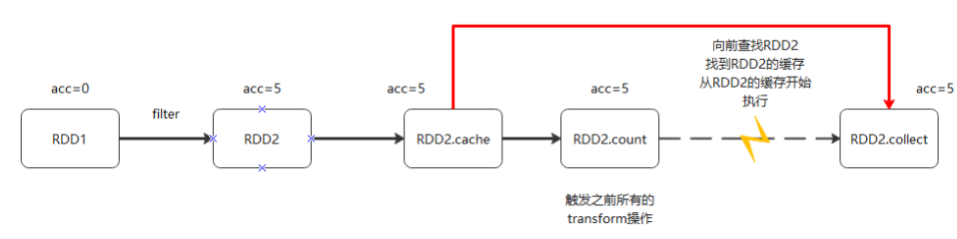

图3：缓存被释放示意图

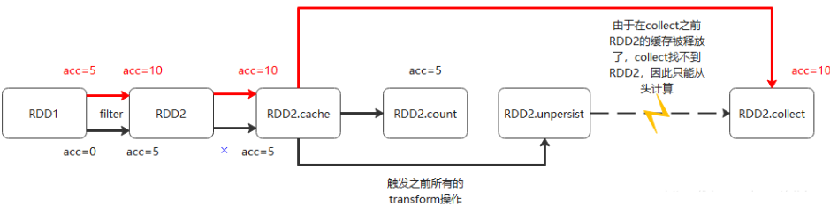

### PySpark累加器和广播变量案例演示

以词频统计WordCount程序为例，假设处理的数据如下所示，包括非单词符合，统计数据词频时过滤非单词的符合并且统计总的格式。

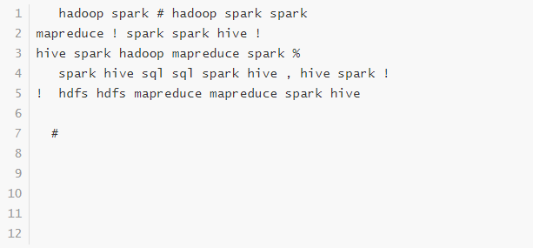

实现功能：

* **第一、过滤非单词符合**
  + 非单词符合存储列表List中



* + 使用广播变量广播列表



* **第二、累计统计非单词符号出现次数**
  + 定义一个LongAccumulator累加器，进行计数



范例演示完整代码如下：

|  |
| --- |
| ***#-\*- coding: utf-8 -\*-*** *''' 基于Spark框架使用Python语言编程实现词频统计WordCount程序，将符号数据过滤，并统计出现的次数 -a. 过滤标点符号数据      使用广播变量 -b. 统计出标点符号数据出现次数      使用累加器 '''* **from** pyspark.sql **import** SparkSession **import** re **if** \_\_name\_\_ == **'\_\_main\_\_'**:  print(**'PySpark broadcast Program'**)  spark = SparkSession.builder.appName(**"broadcast"**).getOrCreate()  sc = spark.sparkContext  fileRDD = sc.textFile(**"file:///export/pyfolder1/pyspark-chapter02\_3.8/main/broadcast/data.input"**)  ***# TODO: 字典数据，只要有这些单词就过滤: 特殊字符存储列表List中*** acc\_count=sc.accumulator(0)  ***# TODO: 通过广播变量 将列表list广播到各个Executor内存中，便于多个Task使用*** list = [**","**, **"."**, **"!"**, **"#"**, **"$"**, **"%"**]  broadcastList = sc.broadcast(list)  ***#  TODO: 定义累加器，记录单词为符号数据的个数* def** f(x):  **global** acc\_count  listValue = broadcastList.value  **if** x **in** listValue:  ***#acc\_count.add(1)*** acc\_count +=1  **return** 1  **else**:  **return** 0  ***#1)、过滤数据，去除空行数据  #2)、分割单词  #3)、过滤字典数据：符号数据*** line\_\_filter = fileRDD \  .filter(**lambda** line: (len(line.strip()) > 0)) \  .flatMap(**lambda** line: re.split(**"\\s+"**, line))\  .filter(f)  ***# 增加一个action算子count操作，触发累加器的计算*** print(**"count:"**,line\_\_filter.count())  print(**f'the accumulator value is： {**acc\_count.value**}'**)  ***# wordcount*** print(**"非单词个数统计的结果"**)  key1 = line\_\_filter.map(**lambda** word: (word, 1)) \  .reduceByKey(**lambda** k1, k2: k1 + k2) \  .sortBy(**lambda** x: x[1], ascending=**False**) \  .take(10)  print(key1)***#[('#', 3), ('!', 3), ('$', 3), ('%', 2)]*** sc.stop() |

运行应用，查看WEB UI监控，定义累加器的值：

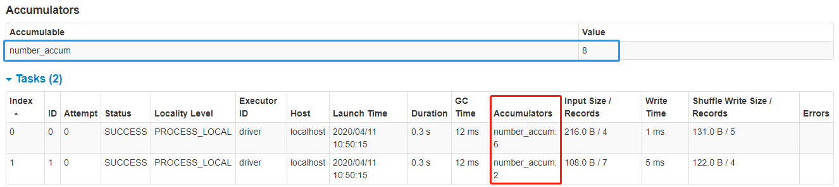

## 第八章 Spark 内核调度

Spark的核心是根据RDD来实现的，Spark Scheduler则为Spark核心实现的重要一环，其作用就是任务调度。Spark的任务调度就是**如何组织任务去处理RDD中每个分区的数据，根据RDD的依赖关系构建DAG，基于DAG划分Stage，将每个Stage中的任务发到指定节点运行**。基于Spark的任务调度原理，可以合理规划资源利用，做到尽可能用最少的资源高效地完成任务计算。

以词频统计WordCount程序为例，Job执行是DAG图：

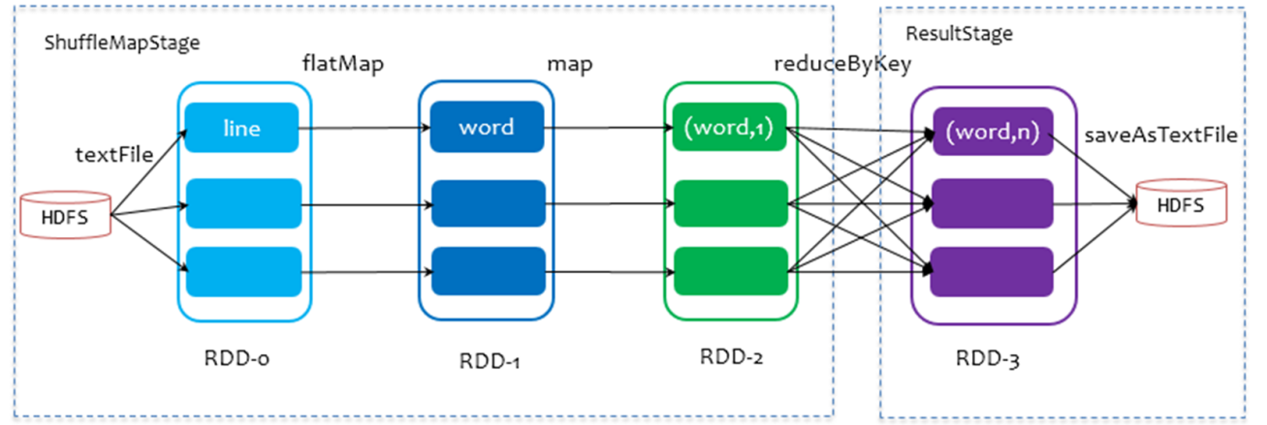

### DAG和Stage

#### 什么是DAG？

在图论中，**如果一个有向图无法从任意顶点出发经过若干条边回到该点**，则这个图是一个有向无环图（DAG图）。而在Spark中，由于计算过程很多时候会有先后顺序，受制于某些任务必须比另一些任务较早执行的限制，必须对任务进行排队，形成一个队列的任务集合，这个队列的任务集合就是DAG图，**每一个定点就是一个任务，每一条边代表一种限制约束（Spark中的依赖关系）**。

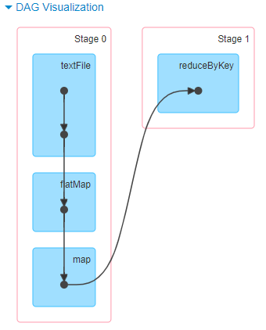

Spark中DAG生成过程的重点是**对Stage的划分**，其划分的依据是RDD的依赖关系，对于不同的依赖关系，高层调度器会进行不同的处理。

* **对于窄依赖**，RDD之间的数据不需要进行Shuffle，**多个数据处理可以在同一台机器的内存中完成，所以窄依赖在Spark中被划分为同一个Stage**；
* **对于宽依赖**，由于Shuffle的存在，必须等到父RDD的Shuffle处理完成后，才能开始接下来的计算，所以会在此处进行Stage的切分。

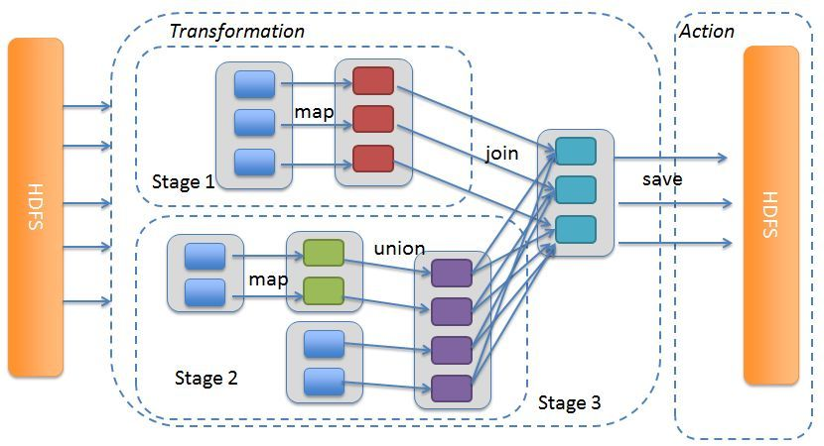

在Spark中，DAG生成的流程关键在于**回溯**，在程序提交后，高层调度器将所有的RDD看成是一个Stage，然后对此Stage进行从后往前的回溯，遇到Shuffle就断开，遇到窄依赖，则归并到同一个Stage。等到所有的步骤回溯完成，便生成一个DAG图。

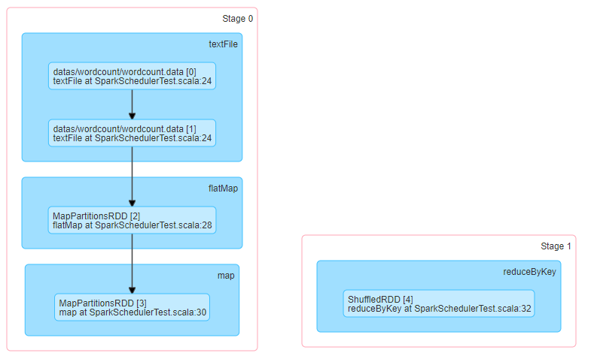

把DAG划分成互相依赖的多个Stage，划分依据是RDD之间的宽依赖，Stage是由一组并行的Task组成。**Stage切割规则：从后往前，遇到宽依赖就切割Stage。**Stage计算模式：**pipeline管道计算模式**，pipeline只是一种计算思想、模式，来一条数据然后计算一条数据，把所有的逻辑走完，然后落地。准确的说：**一个task处理一串分区的数据，整个计算逻辑全部走完**。

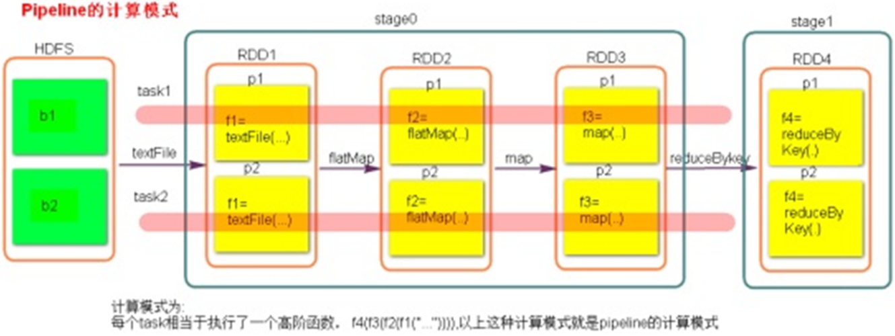

#### DAG如何划分Stage？

graphic

●为什么要划分Stage? --**并行计算**

一个复杂的业务逻辑如果有shuffle，那么就意味着前面阶段产生结果后，才能执行下一个阶段，即**下一个阶段的计算要依赖上一个阶段的数据**。那么我们按照shuffle进行划分(也就是按照宽依赖就行划分)，**就可以将一个DAG划分成多个Stage/阶段，在同一个Stage中，会有多个算子操作，可以形成一个pipeline流水线，流水线内的多个平行的分区可以并行执行。**

**Pipeline：HDFS----textRDD----splitRDD-----tupleRDD**

●如何划分DAG的stage

对于窄依赖，partition的转换处理在stage中完成计算，**不划分**(将窄依赖尽量放在在同一个stage中，可以实现流水线计算)

对于宽依赖，由于有shuffle的存在，只能在父RDD处理完成后，才能开始接下来的计算，也就是说需要要**划分stage**

●总结

Spark会根据shuffle/宽依赖使用回溯算法来对DAG进行Stage划分，从后往前，遇到宽依赖就断开，遇到窄依赖就把当前的RDD加入到当前的stage/阶段中

### WordCount中RDD

#### 原理分析

在内部，每个RDD都有五个主要特性：

1.-分区列表:每个RDD都有会分区的概念,类似与HDFS的分块, 分区的目的:提高并行度!

2.-用于计算每个分区的函数:用函数来操作各个分区中的数据

3.-对其他RDD的依赖列表:后面的RDD需要依赖前面的RDD

4.-可选地，键值RDDs的分区器（例如，reduceByKey中的默认的Hash分区器）

5.-可选地，计算每个分区的首选位置列表/最佳位置（例如HDFS文件）--移动计算比移动数据更划算!

#### 实验

* 集群环境：bin/pyspark --master local[2]进入pyspark-shell命令行
* 完成wordcount实现操作：

读取本地文件:file:///export/server/sparkdatas/

查看每个阶段

以词频统计WordCount程序为例，查看整个Job中各个RDD类型及依赖关系

运行程序结束后，查看WEB UI监控页面，此Job（RDD调用**foreach**触发）执行DAG图：

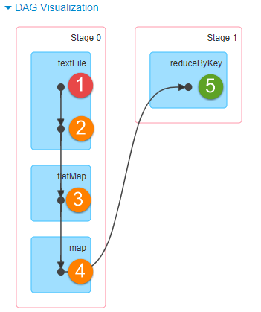

上图中相关说明如下：

* 第一点、**黑色圆圈表示一个RDD**
  + 上图中有5个黑色圆圈，说明整个Job中有个5个RDD
  + 【1号】RDD类型：**HadoopRDD**，从HDFS或LocalFS读取文件数据；
  + 【2号、3号和4号】RDD类型：**MapPartitionsRDD**，从一个RDD转换而来，没有经过shuffle操作；
  + 【5号】RDD类型：**ShuffledRDD**，从一个RDD转换而来，经过Shuffle重分区操作，Spark Shuffle类似MapReduce流程中Map Phase和Reduce Phase中的Shuffle；
* 第二点、**浅蓝色矩形框表示调用RDD函数**
  + 上图中【5号】RDD所在在蓝色矩形框上的函数【reduceByKey】，表明【5号】RDD是【4号】RDD调用reduceByKey函数得到；
* 第三点、**查看ShuffleRDD源码，实现RDD的5个特性**

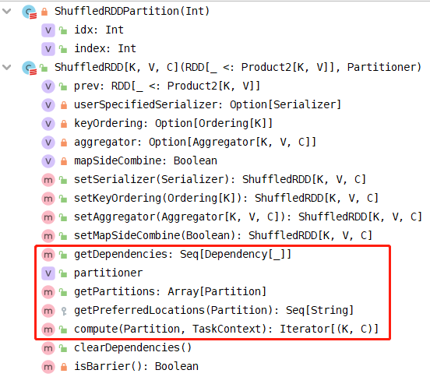

RDD 设计的一个重要优势是能够记录 RDD 间的依赖关系，即所谓血统（lineage）。

通过丰富的转移操作（Transformation），可以构建一个复杂的有向无环图，并通过这

个图来一步步进行计算。

### RDD 依赖

RDD 的容错机制是通过将 RDD 间转移操作构建成有向无环图来实现的。从抽象的角度看，RDD 间存在着血统继承关系，其本质上是 RDD之间的依赖（Dependency）关系。

从图的角度看，**RDD 为节点，在一次转换操作中，创建得到的新 RDD 称为子 RDD，同时会产生新的边，即依赖关系，子 RDD 依赖向上依赖的 RDD 便是父 RDD，可能会存在多个父 RDD。**可以将这种依赖关系进一步分为两类，分别是窄依赖（NarrowDependency）和 Shuffle 依赖（Shuffle Dependency 在部分文献中也被称为 Wide Dependency，即宽依赖）。

graphic

#### 为什么要设计宽窄依赖

**1.对于窄依赖**

Spark可以并行计算

如果有一个分区数据丢失，只需要从父RDD的对应1个分区重新计算即可，不需要重新计算整个任务，提高容错。

**2.对于宽依赖**

是划分Stage的依据

1. 构建Lineage血缘关系

RDD只支持粗粒度转换，即只记录单个块上执行的单个操作。将创建RDD的一系列Lineage（即血统）记录下来，以便恢复丢失的分区。RDD的Lineage会**记录RDD的元数据信息和转换行为**，当该RDD的部分分区数据丢失时，它可以根据这些信息来重新运算和恢复丢失的数据分区。

#### 窄依赖（Narrow Dependency）

窄依赖中：**即父 RDD 与子 RDD 间的分区是一对一的**。换句话说父RDD中，一个

分区内的数据是不能被分割的，只能由子RDD中的一个分区整个利用。

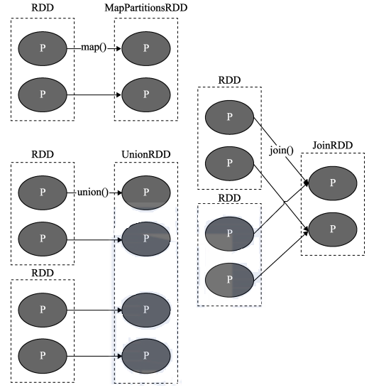

上图中 P代表 RDD中的每个分区（Partition），我们看到，RDD 中每个分区内的数据在上面的几种转移操作之后被一个分区所使用，即其依赖的父分区只有一个。比如图中的 map、union 和 join 操作，都是窄依赖的。注意，join 操作比较特殊，可能同时存在宽、窄依赖。

#### Shuffle 依赖（宽依赖 Wide Dependency）

Shuffle 有“洗牌、搅乱”的意思，这里所谓的 **Shuffle 依赖也会打乱原 RDD 结构的操作**。具体来说**，父 RDD 中的分区可能会被多个子 RDD 分区使用**。因为父 RDD 中一个分区内的数据会被分割并发送给子 RDD 的所有分区，因此 Shuffle 依赖也意味着父 RDD与子 RDD 之间存在着 Shuffle 过程。

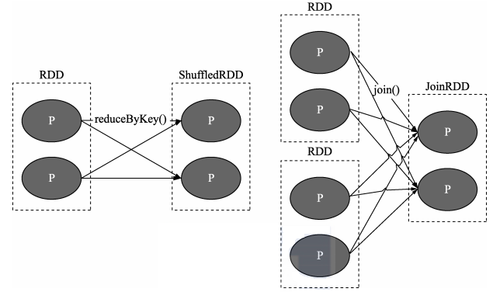

上图中 P 代表 RDD 中的多个分区，我们会发现对于 Shuffle 类操作而言，结果 RDD 中的每个分区可能会依赖多个父 RDD 中的分区。需要说明的是，依赖关系是 RDD 到 RDD 之间的一种映射关系，是两个 RDD 之间的依赖，如果在一次操作中涉及多个父 RDD，也有可能同时包含窄依赖和 Shuffle 依赖。

#### 如何区分宽窄依赖

区分RDD之间的依赖为宽依赖还是窄依赖，主要在于父RDD分区数据与子RDD分区数据关系：

* 窄依赖：父RDD的一个分区只会被子RDD的一个分区依赖；
* 宽依赖：父RDD的一个分区会被子RDD的多个分区依赖，涉及Shuffle；

为什么要设计宽窄依赖？？

* **1）、对于窄依赖来说**
  + Spark可以并行计算
  + 如果有一个分区数据丢失，只需要从父RDD的对应个分区重新计算即可，不需要重新计算整个任务，提高容错。
* **2）、对应宽依赖来说**
  + 划分Stage的依据，产生Shuffle

### Spark Shuffle

#### MR的Shuffle回顾

首先回顾MapReduce框架中Shuffle过程，整体流程图如下：

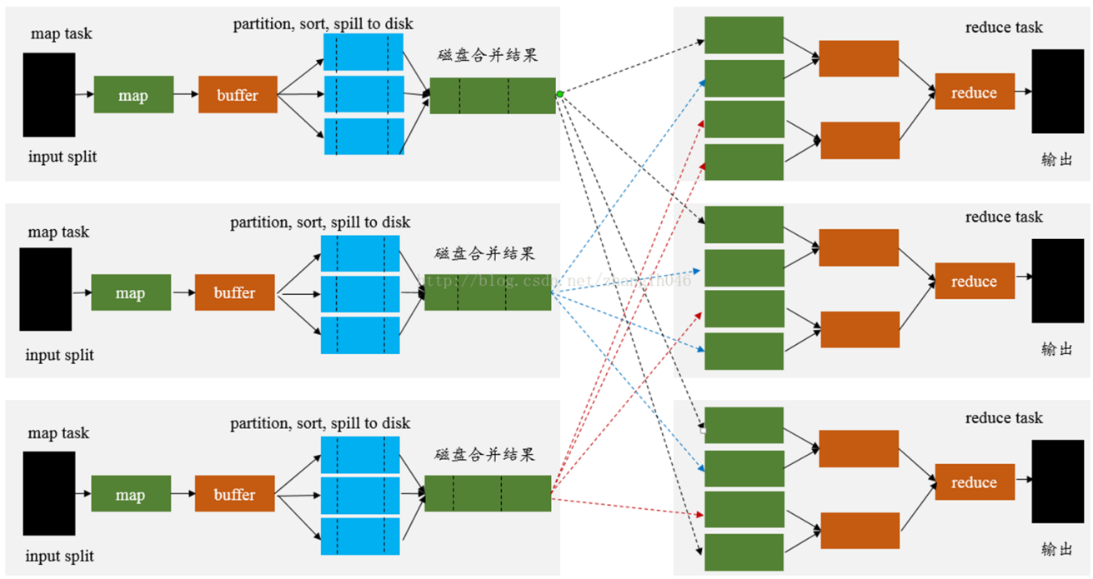

#### Spark的Shuffle简介

Spark在DAG调度阶段会将**一个Job划分为多个Stage，上游Stage做map工作，下游Stage做reduce工作，其本质上还是MapReduce计算框架**。Shuffle是连接map和reduce之间的桥梁，它将map的输出对应到reduce输入中，涉及到序列化反序列化、跨节点网络IO以及磁盘读写IO等。

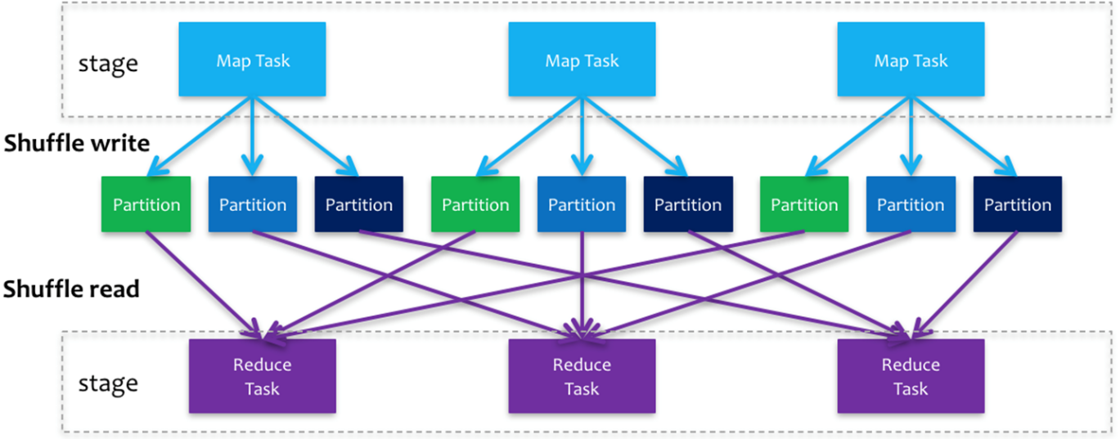

Spark的Shuffle分为**Write和Read两个阶段，分属于两个不同的Stage**，前者是Parent Stage的最后一步，后者是Child Stage的第一步。

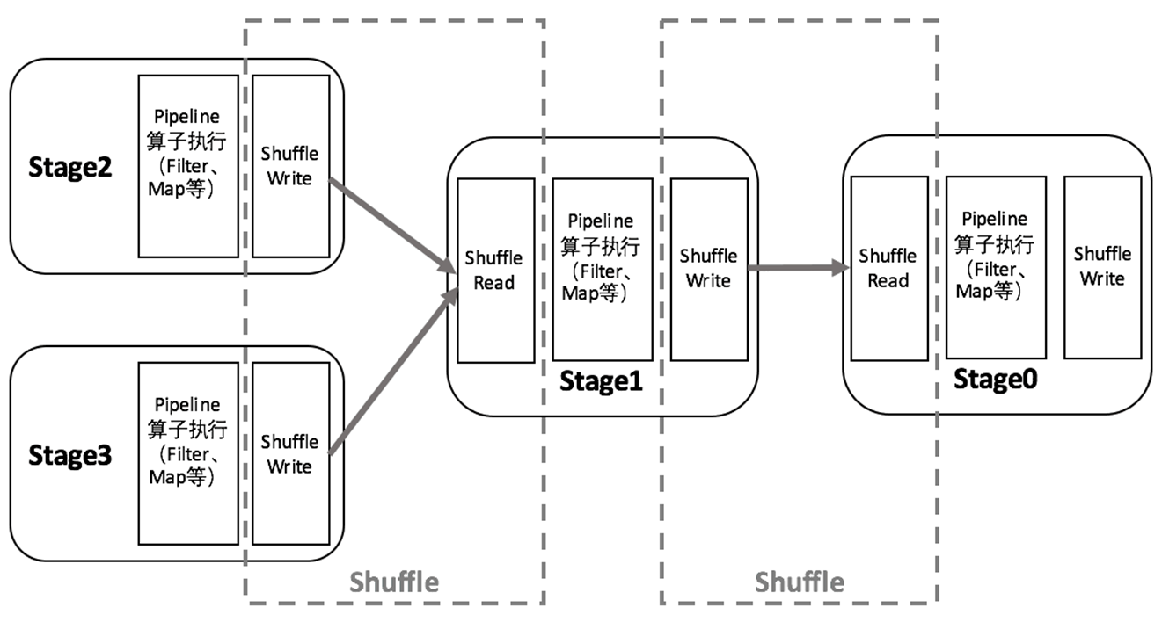

执行Shuffle的主体是Stage中的并发任务，这些**任务分ShuffleMapTask和ResultTask**两种，ShuffleMapTask要进行Shuffle，ResultTask负责返回计算结果，一个Job中只有最后的Stage采用ResultTask，其他的均为ShuffleMapTask。如果要按照map端和reduce端来分析的话，ShuffleMapTask可以即是map端任务，又是reduce端任务，因为Spark中的Shuffle是可以串行的；ResultTask则只能充当reduce端任务的角色。

Spark在1.1以前的版本一直是采用**Hash Shuffle**的实现的方式，到1.1版本时**参考Hadoop MapReduce**的实现开始引入**Sort Shuffle**，在1.5版本时开始**Tungsten钨丝计划，引入UnSafe Shuffle优化内存及CPU的使用**，在1.6中将**Tungsten统一到Sort Shuffle中**，实现自我感知选择最佳Shuffle方式，到的**2.0版本，Hash Shuffle已被删除，所有Shuffle方式全部统一到Sort Shuffle**一个实现中。

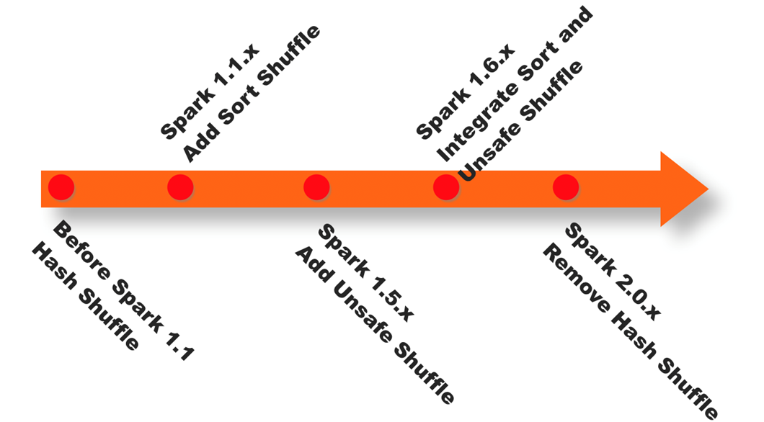

具体各阶段Shuffle如何实现，参考思维导图XMIND，大纲如下：

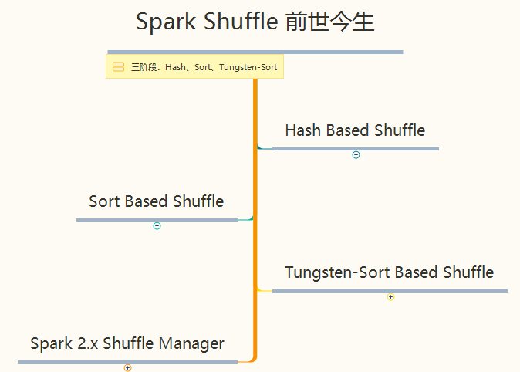

在Spark的中，负责shuffle过程的执行、计算和处理的[组件](https://www.2cto.com/kf/all/zujian/" \t "_blank)主要就是ShuffleManager，也即shuffle管理器。ShuffleManager随着Spark的发展有两种实现的方式，分别为HashShuffleManager和SortShuffleManager，因此spark的Shuffle有Hash Shuffle和Sort Shuffle两种。

在Spark 1.2以前，默认的shuffle计算引擎是HashShuffleManager。该ShuffleManager而HashShuffleManager有着一个非常严重的弊端，就是会产生大量的中间磁盘文件，进而由大量的磁盘IO操作影响了性能。因此在Spark 1.2以后的版本中，默认的ShuffleManager改成了SortShuffleManager。SortShuffleManager相较于HashShuffleManager来说，有了一定的改进。主要就在于，每个Task在进行shuffle操作时，虽然也会产生较多的临时磁盘文件，但是最后会将所有的临时文件合并(merge)成一个磁盘文件，因此每个Task就只有一个磁盘文件。在下一个stage的shuffle read task拉取自己的数据时，只要根据索引读取每个磁盘文件中的部分数据即可。

#### HashShuffle图解[了解]

**Shuffle阶段划分：**

shuffle write：mapper阶段，上一个stage得到最后的结果写出  
shuffle read ：reduce阶段，下一个stage拉取上一个stage进行合并  
**1)未经优化的hashShuffleManager：**  
**首先1个cpu里面建议设置2到3倍的task**，根据下游的task决定生成几个文件，先生成缓冲区文件在写入磁盘文件，在将block文件进行合并。对相同的key执行hash算法，从而将相同的key都写入到一个磁盘文件中，而每一个磁盘文件都只属于下游stage的一个task。每个文件中只存储key取hash之后相同的数据，导致了当下游的task任务过多的时候，上游会堆积大量的小文件。

HashShuffle是根据task的计算结果的key值的hashcode%ReduceTask来决定放入哪一个区分，这样保证相同的数据一定放入一个分区，Hash Shuffle过程如下：

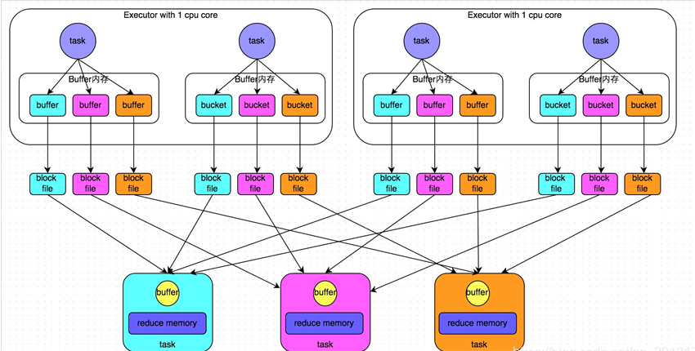

根据下游的task决定生成几个文件，先生成缓冲区文件在写入磁盘文件，再将block文件进行合并。

未经优化的shuffle write操作所产生的磁盘文件的数量是极其惊人的。提出如下解决方案

**2)经过优化的hashShuffleManager：**  
在shuffle write过程中，task就不是为下游stage的每个task创建一个磁盘文件了。此时会出现shuffleFileGroup的概念，每个shuffleFileGroup会对应一批磁盘文件，每一个Group磁盘文件的数量与下游stage的task数量是相同的。而第一批并行执行的每个task都会创建一个shuffleFileGroup，并将数据写入对应的磁盘文件内。当Executor的CPU core执行完一批task，接着执行下一批task时，下一批task就会复用之前已有的shuffleFileGroup，包括其中的磁盘文件。也就是说，此时task会将数据写入已有的磁盘文件中，而不会写入新的磁盘文件中。因此，consolidate机制允许不同的task复用同一批磁盘文件，这样就可以有效将多个task的磁盘文件进行一定程度上的合并，从而大幅度减少磁盘文件的数量，进而提升shuffle write的性能。  
设置配置consolidateFiles调整为true。（当然，默认是开启的）

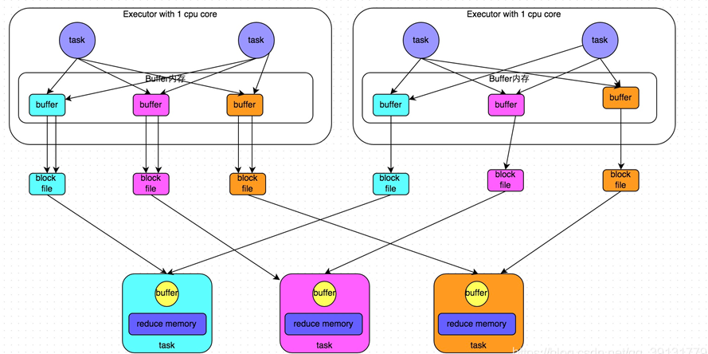

开启consolidate机制之后，在shuffle write过程中，task就不是为下游stage的每个task创建一个磁盘文件了。此时会出现shuffleFileGroup的概念，每个shuffleFileGroup会对应一批磁盘文件。  
**总结：**  
未经优化：  
上游的task数量：m  
下游的task数量：n  
上游的executor数量：k  (m>=k)  
总共的磁盘文件：m\*n  
  
优化之后的：  
上游的task数量：m  
下游的task数量：n  
上游的executor数量：k  (m>=k)  
总共的磁盘文件：k\*n

#### SortShuffleManager基本[了解]

SortShuffleManager的运行机制主要分成两种，一种是普通运行机制，另一种是bypass运行机制。当shuffle write task的数量小于等于spark.shuffle.sort.bypassMergeThreshold参数的值时(**默认为200**)，就会启用bypass机制。

##### SortShuffle的普通机制

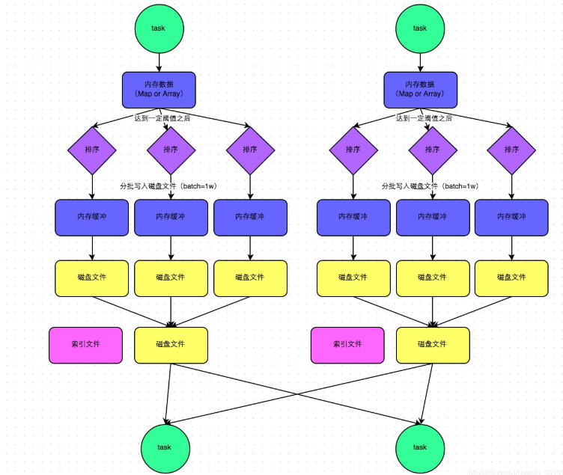

（1）该模式下，数据会先写入一个内存数据结构中(默认5M)，此时根据不同的shuffle算子，可能选用不同的数据结构。如果是reduceByKey这种聚合类的shuffle算子，那么会选用Map数据结构，一边通过Map进行聚合，一边写入内存;如果是join这种普通的shuffle算子，那么会选用Array数据结构，直接写入内存。

（2） 接着，每写一条数据进入内存数据结构之后，就会判断一下，是否达到了某个临界阈值。如果达到临界阈值的话，那么就会尝试将内存数据结构中的数据溢写到磁盘，然后清空内存数据结构。

注意：

shuffle中的定时器：定时器会检查内存数据结构的大小，如果内存数据结构空间不够，那么会申请额外的内存，申请的大小满足如下公式：

applyMemory=nowMenory\*2-oldMemory

申请的内存=当前的数据内存情况\*2-上一次的内嵌情况

意思就是说内存数据结构的大小的动态变化，如果存储的数据超出内存数据结构的大小，将申请内存数据结构存储的数据\*2-内存数据结构的设定值的内存大小空间。申请到了，内存数据结构的大小变大，内存不够，申请不到，则发生溢写。

由于Spark是一个内存计算框架，没有办法严格控制Executor内存，只能采用监控方式监控内存，**内存初始值为5M，当超出的时候，如5.02M，监控内存数据的对象会去申请5.02\*2-5=5.04M内存，**如果申请到了就不需要溢写，否则会发生溢写。

区别：

1. Spark内存数据初始值为5M，他可以申请扩大，而MR固定的Buffer为100M
2. 溢写磁盘文件还带有索引文件，索引文件是对磁盘文件的描述，还记录每个分区的起始位置**start offset**和终止位置**end offset**。

（3）排序

在溢写到磁盘文件之前，会先根据key对内存数据结构中已有的数据进行排序。

（4）溢写

排序过后，会分批将数据写入磁盘文件。**默认的batch数量是10000条，也就是说，排序好的数据，会以每批1万条数据的形式分批写入磁盘文件。**写入磁盘文件是通过[Java](https://www.2cto.com/kf/ware/Java/" \t "_blank)的BufferedOutputStream实现的。BufferedOutputStream是Java的缓冲输出流，首先会将数据缓冲在内存中，当内存缓冲满溢之后再一次写入磁盘文件中，这样可以减少磁盘IO次数，提升性能。

（5）merge

**一个task**将所有数据写入内存数据结构的过程中，会发生多次磁盘溢写操作，也就会产生多个临时文件。最后会将之前所有的临时磁盘文件都进行合并成1个磁盘文件，这就是merge过程，此时会将之前所有临时磁盘文件中的数据读取出来，然后依次写入最终的磁盘文件之中。此外，由于一个task就只对应一个磁盘文件，也就意味着该task为Reduce端的stage的task准备的数据都在这一个文件中，**因此还会单独写一份索引文件，其中标识了下游各个task的数据在文件中的start offset与end offset。**

SortShuffleManager由于有一个磁盘文件merge的过程，因此大大减少了文件数量。比如第一个stage有50个task，总共有10个Executor，每个Executor执行5个task，而第二个stage有100个task。由于每个task最终只有一个磁盘文件，因此此时每个Executor上只有5个磁盘文件，所有Executor只有50个磁盘文件。

##### Sort shuffle的bypass机制

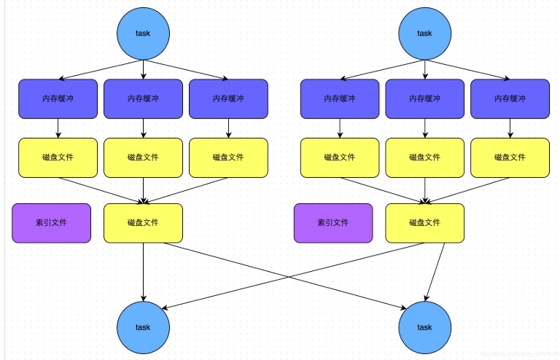

bypass运行机制的触发条件如下：

**1)shuffle map task数量小于spark.shuffle.sort.bypassMergeThreshold=200参数的值。**

**2)不是聚合类的shuffle算子(比如reduceByKey)。**

此时task会为每个reduce端的task都创建一个临时磁盘文件，并将数据按key进行hash，然后根据key的hash值，将key写入对应的磁盘文件之中。当然，写入磁盘文件时也是先写入内存缓冲，缓冲写满之后再溢写到磁盘文件的。最后，同样会将所有临时磁盘文件都合并成一个磁盘文件，并创建一个单独的索引文件。

该过程的磁盘写机制其实跟未经优化的HashShuffleManager是一模一样的，因为都要创建数量惊人的磁盘文件，只是在最后会做一个磁盘文件的合并而已。因此少量的最终磁盘文件，也让该机制相对未经优化的HashShuffleManager来说，shuffle read的性能会更好。

而该机制与普通SortShuffleManager运行机制的不同在于：

**第一，磁盘写机制不同;**

**第二，不会进行排序。也就是说，启用该机制的最大好处在于，shuffle write过程中，不需要进行数据的排序操作，也就节省掉了这部分的性能开销。**

**总结：**SortShuffle也分为普通机制和bypass机制，普通机制在内存数据结构(默认为5M)完成排序，会产生2M个磁盘小文件。而当shuffle map task数量小于spark.shuffle.sort.bypassMergeThreshold参数的值。或者算子不是聚合类的shuffle算子(比如reduceByKey)的时候会触发SortShuffle的bypass机制，SortShuffle的bypass机制不会进行排序，极大的提高了其性能。

#### Shuffle的配置选项

spark的shuffle配置选项

[http://spark.apache.org/docs/3.1.2/configuration.html#shuffle-behavior](http://spark.apache.org/docs/2.2.0/configuration.html" \l "shuffle-behavior)

**Shuffle阶段划分：**

shuffle write：mapper阶段，上一个stage得到最后的结果写出  
shuffle read ：reduce阶段，下一个stage拉取上一个stage进行合并  
  
（1）**SortShuffleManager-普通机制**：  
1，在普通模式下，数据会先写入一个内存数据结构中，此时根据不同的shuffle算子，可以选用不同的数据结构。如果是由聚合操作的shuffle算子，就是用map的数据结构（边聚合边写入内存），如果是join的算子，就使用array的数据结构（直接写入内存）。  
2，接着，每写一条数据进入内存数据结构之后，就会判断是否达到了某个临界值，如果达到了临界值的话，就会尝试的将内存数据结构中的数据溢写到磁盘，然后清空内存数据结构。  
3，在溢写到磁盘文件之前，会先根据key对内存数据结构中已有的数据进行排序，排序之后，会分批将数据写入磁盘文件。默认的batch数量是10000条，也就是说，排序好的数据，会以每批次1万条数据的形式分批写入磁盘文件，写入磁盘文件是通过Java的BufferedOutputStream实现的。首先会将数据缓冲在内存中，当内存缓冲满溢之后再一次写入磁盘文件中，这样可以减少磁盘IO次数，提升性能。  
4，此时task将所有数据写入内存数据结构的过程中，会发生多次磁盘溢写，会产生多个临时文件，最后会将之前所有的临时文件都进行合并，最后会合并成为一个大文件。最终只剩下两个文件，一个是合并之后的数据文件，一个是索引文件（标识了下游各个task的数据在文件中的start offset与end offset）。最终再由下游的task根据索引文件读取相应的数据文件。  
  
**（2）SortShuffleManager-bypass机制：**  
此时task会为每个下游task都创建一个临时磁盘文件，并将数据按key进行hash然后根据key的hash值，将key写入对应的磁盘文件之中。当然，写入磁盘文件时也是先写入内存缓冲，缓冲写满之后再溢写到磁盘文件的。最后，同样会将所有临时磁盘文件都合并成一个磁盘文件，并创建一个单独的索引文件。  
    
bypass机制与普通SortShuffleManager运行机制的不同在于：  
第一，磁盘写机制不同；  
第二，不会进行排序。  
  
也就是说，启用该机制的最大好处在于，shuffle write过程中，不需要进行数据的排序操作，也就节省掉了这部分的性能开销。  
    
触发bypass机制的条件：  
shuffle map task的数量小于spark.shuffle.sort.bypassMergeThreshold参数的值（默认200）或者**不是聚合类的shuffle算子（比如groupByKey）**

|  |
| --- |
| **下面列出Shuffle类不同分类算子**  去重 def distinct() def distinct(numPartitions: Int)  聚合 def reduceByKey(func: (V, V) => V, numPartitions: Int): RDD[(K, V)] def reduceByKey(partitioner: Partitioner, func: (V, V) => V): RDD[(K, V)] def groupBy[K](f: T => K, p: Partitioner):RDD[(K, Iterable[V])] def groupByKey(partitioner: Partitioner):RDD[(K, Iterable[V])] def aggregateByKey[U: ClassTag](zeroValue: U, partitioner: Partitioner): RDD[(K, U)] def aggregateByKey[U: ClassTag](zeroValue: U, numPartitions: Int): RDD[(K, U)] def combineByKey[C](createCombiner: V => C, mergeValue: (C, V) => C, mergeCombiners: (C, C) => C): RDD[(K, C)] def combineByKey[C](createCombiner: V => C, mergeValue: (C, V) => C, mergeCombiners: (C, C) => C, numPartitions: Int): RDD[(K, C)] def combineByKey[C](createCombiner: V => C, mergeValue: (C, V) => C, mergeCombiners: (C, C) => C, partitioner: Partitioner, mapSideCombine: Boolean = true, serializer: Serializer = null): RDD[(K, C)]  排序 def sortByKey(ascending: Boolean = true, numPartitions: Int = self.partitions.length): RDD[(K, V)] def sortBy[K](f: (T) => K, ascending: Boolean = true, numPartitions: Int = this.partitions.length)(implicit ord: Ordering[K], ctag: ClassTag[K]): RDD[T]  重分区 def coalesce(numPartitions: Int, shuffle: Boolean = false, partitionCoalescer: Option[PartitionCoalescer] = Option.empty) def repartition(numPartitions: Int)(implicit ord: Ordering[T] = null)  集合或者表操作 def intersection(other: RDD[T]): RDD[T] def intersection(other: RDD[T], partitioner: Partitioner)(implicit ord: Ordering[T] = null): RDD[T] def intersection(other: RDD[T], numPartitions: Int): RDD[T] def subtract(other: RDD[T], numPartitions: Int): RDD[T] def subtract(other: RDD[T], p: Partitioner)(implicit ord: Ordering[T] = null): RDD[T] def subtractByKey[W: ClassTag](other: RDD[(K, W)]): RDD[(K, V)] def subtractByKey[W: ClassTag](other: RDD[(K, W)], numPartitions: Int): RDD[(K, V)] def subtractByKey[W: ClassTag](other: RDD[(K, W)], p: Partitioner): RDD[(K, V)] def join[W](other: RDD[(K, W)], partitioner: Partitioner): RDD[(K, (V, W))] def join[W](other: RDD[(K, W)]): RDD[(K, (V, W))] def join[W](other: RDD[(K, W)], numPartitions: Int): RDD[(K, (V, W))] def leftOuterJoin[W](other: RDD[(K, W)]): RDD[(K, (V, Option[W]))] |

**spark 的shuffle调优**  
主要是调整缓冲的大小，拉取次数重试重试次数与等待时间，内存比例分配，是否进行排序操作等等  
**spark.shuffle.file.buffer**  
参数说明：**该参数用于设置shuffle write task的BufferedOutputStream的buffer缓冲大小（默认是32K）**。将数据写到磁盘文件之前，会先写入buffer缓冲中，待缓冲写满之后，才会溢写到磁盘。  
调优建议：如果作业可用的内存资源较为充足的话，可以适当增加这个参数的大小（比如64k），从而减少shuffle write过程中溢写磁盘文件的次数，也就可以减少磁盘IO次数，进而提升性能。在实践中发现，合理调节该参数，**性能会有1%~5%的提升。**  
**spark.reducer.maxSizeInFlight：**  
参数说明：**该参数用于设置shuffle read task的buffer缓冲大小，而这个buffer缓冲决定了每次能够拉取多少数据。(默认48M)**  
调优建议：如果作业可用的内存资源较为充足的话，可以适当增加这个参数的大小（比如96m），从而减少拉取数据的次数，也就可以减少网络传输的次数，进而提升性能。在实践中发现，合理调节该参数，性能会有1%~5%的提升。  
spark.shuffle.io.maxRetries and spark.shuffle.io.retryWait：  
**spark.shuffle.io.maxRetries** ：shuffle read task从shuffle write task所在节点拉取属于自己的数据时，**如果因为网络异常导致拉取失败，是会自动进行重试的**。该参数就代表了可以重试的最大次数。（默认是3次）  
**spark.shuffle.io.retryWait：**该参数代表了每次重试拉取数据的等待间隔。（默认为5s）  
调优建议：一般的调优都是将重试次数调高，不调整时间间隔。  
**spark.shuffle.memoryFraction：**  
参数说明：该参数代表了Executor内存中，分配给shuffle read task进行聚合操作内存比例。  
**spark.shuffle.manager**  
参数说明：该参数用于设置shufflemanager的类型（默认为sort）.Spark1.5x以后有三个可选项：  
Hash：spark1.x版本的默认值，HashShuffleManager  
Sort：spark2.x版本的默认值，普通机制，当shuffle read task 的数量小于等于spark.shuffle.sort.bypassMergeThreshold参数，自动开启bypass 机制  
**spark.shuffle.sort.bypassMergeThreshold**  
参数说明：当ShuffleManager为SortShuffleManager时，如果shuffle read task的数量小于这个阈值（默认是200），则shuffle write过程中不会进行排序操作。  
调优建议：当你使用SortShuffleManager时，如果的确不需要排序操作，那么建议将这个参数调大一些

### Job 调度流程

Spark Application应用的用户代码都是**基于RDD的一系列计算操作**，实际运行时，这些**计算操作是Lazy执行的**，并不是所有的RDD操作都会触发Spark往Cluster上提交实际作业，基本上**只有一些需要返回数据或者向外部输出的操作才会触发实际计算工作**（Action算子），其它的变换操作基本上只是生成对应的RDD记录依赖关系（Transformation算子）。

当启动Spark Application的时候，运行MAIN函数，首先**创建SparkContext对象（构建DAGScheduler和TaskScheduler）**。

* 第一点、**DAGScheduler**实例对象
  + 将每个Job的DAG图划分为Stage，依据RDD之间依赖为宽依赖（产生Shuffle）
* 第二点、**TaskScheduler**实例对象
  + 调度每个Stage中所有Task：TaskSet，发送到Executor上执行

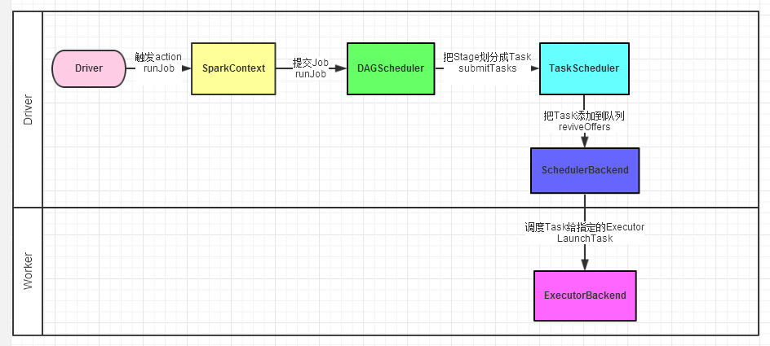

当RDD调用Action函数（比如count、saveTextFile或foreachPartition）时，触发一个Job执行，调度中流程如下图所示：

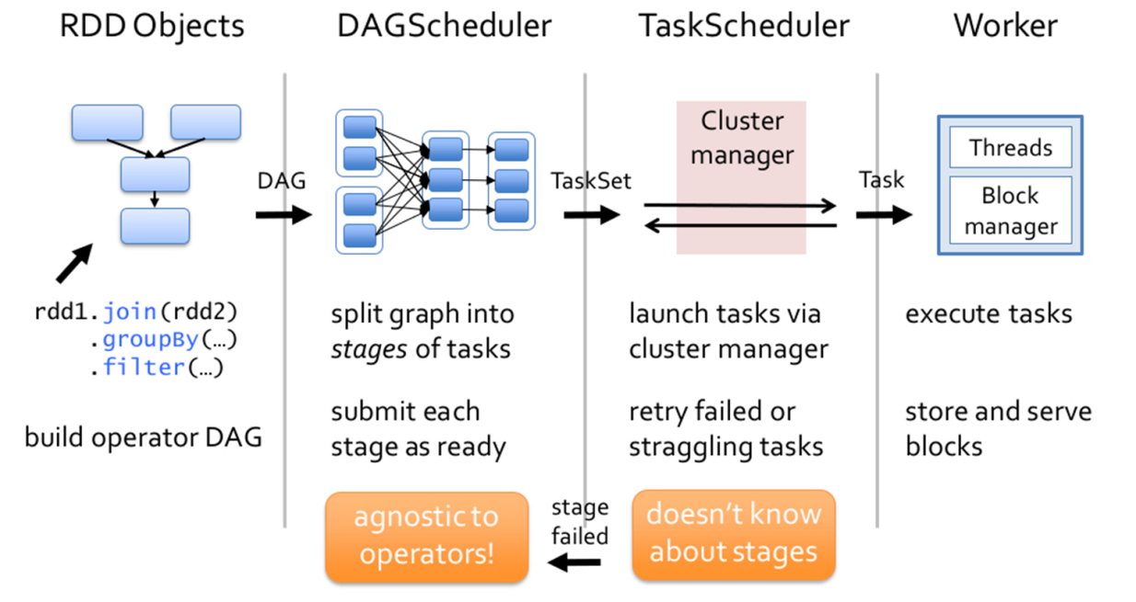

Spark RDD通过其Transactions操作，形成了RDD血缘关系图，即DAG，最后通过Action的调用，触发Job并调度执行。

* 1）、**DAGScheduler负责Stage级的调度**，主要是将DAG切分成若干Stages，并将每个Stage打包成TaskSet交给TaskScheduler调度。
* 2）、**TaskScheduler负责Task级的调度**，将DAGScheduler给过来的TaskSet按照指定的调度策略分发到Executor上执行，调度过程中SchedulerBackend负责提供可用资源，其中SchedulerBackend有多种实现，分别对接不同的资源管理系统。

Spark的任务调度总体来说分两路进行，**一路是Stage级的调度，一路是Task级的调度**。

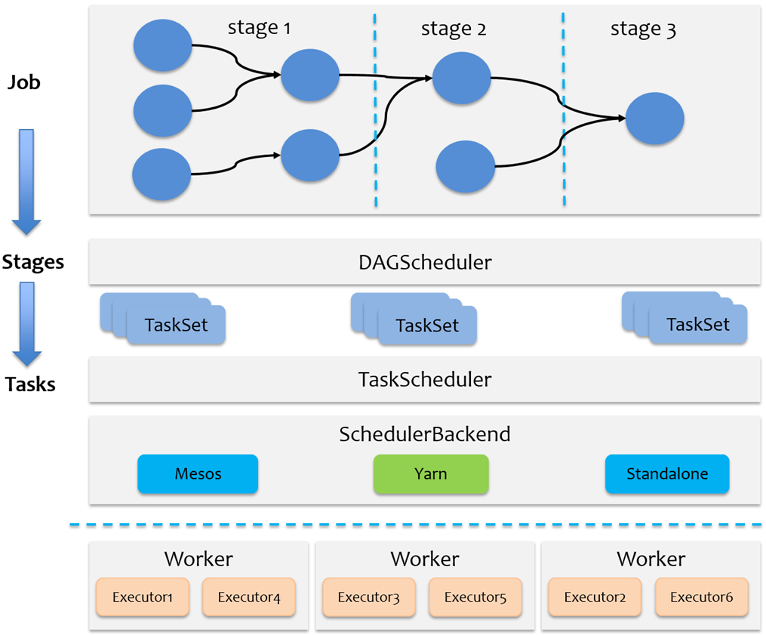

一个Spark应用程序包括Job、Stage及Task：

* 第一：Job是以Action方法为界，遇到一个Action方法则触发一个Job；
* 第二：Stage是Job的子集，以RDD宽依赖(即Shuffle)为界，遇到Shuffle做一次划分；
* 第三：Task是Stage的子集，以并行度(分区数)来衡量，分区数是多少，则有多少个task。

### Spark 基本概念

Spark Application运行时，涵盖很多概念，主要如下表格：

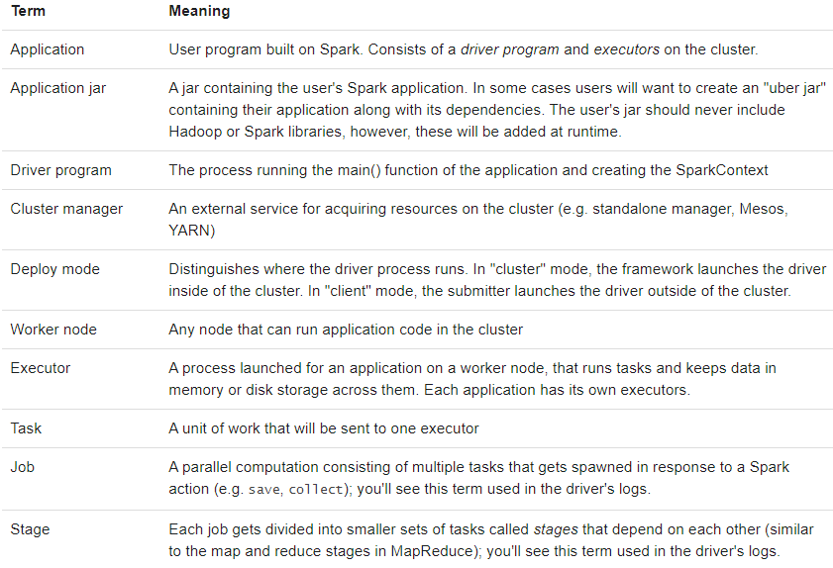

官方文档：[http://spark.apache.org/docs/2.4.5/cluster-overview.html#glossary](http://spark.apache.org/docs/2.4.5/cluster-overview.html" \l "glossary)

* **Application**：指的是用户编写的Spark应用程序/代码，包含了Driver功能代码和分布在集群中多个节点上运行的Executor代码；
* **Driver**：Spark中的Driver即运行上述Application的Main()函数并且创建SparkContext，SparkContext负责和ClusterManager通信，进行资源的申请、任务的分配和监控等；
* **Cluster Manager**：指的是在集群上获取资源的外部服务，Standalone模式下由Master负责，Yarn模式下ResourceManager负责;
* **Executor**：是运行在工作节点Worker上的进程，负责运行任务，并为应用程序存储数据，是执行分区计算任务的进程；
* **RDD**：Resilient Distributed Dataset弹性分布式数据集，是分布式内存的一个抽象概念；
* **DAG**：Directed Acyclic Graph有向无环图，反映RDD之间的依赖关系和执行流程；
* **Job**：作业，按照DAG执行就是一个作业，Job==DAG；
* **Stage**：阶段，是作业的基本调度单位，同一个Stage中的Task可以并行执行，多个Task组成TaskSet任务集；
* **Task**：任务，运行在Executor上的工作单元，1个Task计算1个分区，包括pipline上的一系列操作；

### Spark 并行度

Spark作业中，**各个stage的task数量，代表了Spark作业在各个阶段stage的并行度！**

#### 资源并行度与数据并行度

在Spark Application运行时，并行度可以从两个方面理解：

* 1）、资源的并行度：由节点数(executor)和cpu数(core)决定的
* 2）、数据的并行度：task的数据，partition大小
  + task又分为map时的task和reduce(shuffle)时的task；
  + task的数目和很多因素有关，资源的总core数，spark.default.parallelism参数，spark.sql.shuffle.partitions参数，读取数据源的类型,shuffle方法的第二个参数,repartition的数目等等。

如果Task的数量多，能用的资源也多，那么并行度自然就好。如果Task的数据少，资源很多，有一定的浪费，但是也还好。如果Task数目很多，但是资源少，那么会执行完一批，再执行下一批。所以官方给出的建议是，这个**Task数目要是core总数的2-3倍为佳**。如果core有多少Task就有多少，那么有些比较快的task执行完了，一些资源就会处于等待的状态。

#### 设置Task数量

将Task数量设置成与Application总CPU Core 数量相同（理想情况，150个core，分配150 Task）官方推荐，**Task数量，设置成Application总CPU Core数量的2~3倍（150个cpu core，设置task数量为300~500）**与理想情况不同的是：有些Task会运行快一点，比如50s就完了，有些Task可能会慢一点，要一分半才运行完，所以如果你的Task数量，刚好设置的跟CPU Core数量相同，也可能会导致资源的浪费，比如150 Task，10个先运行完了，剩余140个还在运行，但是这个时候，就有10个CPU Core空闲出来了，导致浪费。如果设置2~3倍，那么一个Task运行完以后，另外一个Task马上补上来，尽量让CPU Core不要空闲。

#### 设置Application的并行度

参数**spark.defalut.parallelism**默认是没有值的，如果设置了值，是在shuffle的过程才会起作用

定义如下：

|  |
| --- |
|  |
| 代码设置如下： |

测试：

|  |
| --- |
| **from** pyspark **import** SparkContext, SparkConf **import** os  os.environ[**'SPARK\_HOME'**] = **'/export/server/spark'** PYSPARK\_PYTHON = **"/root/anaconda3/bin/python" *# 当存在多个版本时，不指定很可能会导致出错*** os.environ[**"PYSPARK\_PYTHON"**] = PYSPARK\_PYTHON os.environ[**"PYSPARK\_DRIVER\_PYTHON"**] = PYSPARK\_PYTHON  **if** \_\_name\_\_ == **'\_\_main\_\_'**:  print(**'PySpark First Program'**)  ***# 输入数据*** data = [**"hello"**, **"world"**, **"hello"**, **"world"**]  conf = SparkConf().setAppName(**"miniProject"**).setMaster(**"local[\*]"**)  conf.set(**"spark.defalut.parallelism"**, 4)  conf.set(**"spark.serializer"**, **"org.apache.spark.serializer.KryoSerializer"**)  ***# sc = SparkContext.getOrCreate(conf)*** sc = SparkContext(conf=conf)  ***# 将collection的data转为spark中的rdd并进行操作*** rdd = sc.parallelize(data)  ***# rdd = sc.textFile("file:///export/pyfolder1/pyspark-chapter02\_3.8/data/word.txt") \  # .flatMap(lambda line: line.split(" "))*** print(**"rdd numpartitions:"**, rdd.getNumPartitions())  ***# 执行map转化操作以及reduceByKey的聚合操作*** res\_rdd = rdd.map(**lambda** word: (word, 1)).reduceByKey(**lambda** a, b: a + b)  ***# 并行度决定了可以同时处理多少个分区*** print(**"shuffle numpartitions:"**, res\_rdd.getNumPartitions())  print(**'停止 PySpark SparkSession 对象'**)  sc.stop() |

补充：Spark序列化知识

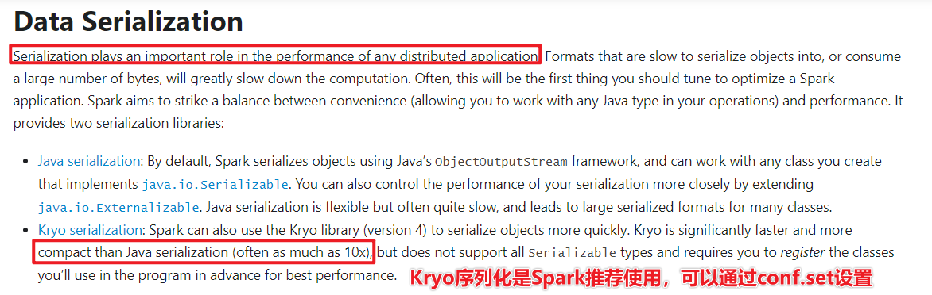

#### 案例说明

当提交一个Spark Application时，设置资源信息如下，基本已经达到了集群或者yarn队列的资源上限：

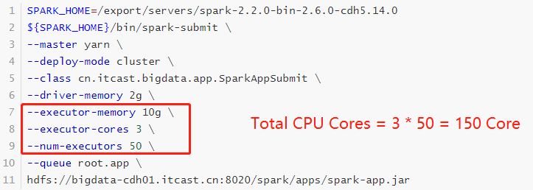

**Task没有设置或者设置的很少，比如为100个task** ，平均分配一下，每个executor 分配到2个task，每个executor 剩下的一个cpu core 就浪费掉了！

虽然分配充足了，但是问题是：并行度没有与资源相匹配，导致你分配下去的资源都浪费掉了。**合理的并行度的设置，应该要设置的足够大，大到可以完全合理的利用你的集群资源。**可以调整Task数目，按照原则：**Task数量，设置成Application总CPU Core数量的2~3倍**

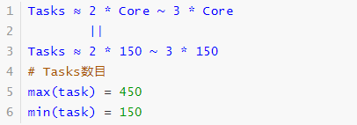

实际项目中，往往依据数据量（Task数目）配置资源。